ГЛАВА 2.

МЕТОДИЧЕСКИЙ АНАЛИЗ РЕЗУЛЬТАТОВ ЕГЭ ПО РУССКОМУ ЯЗЫКУ

РАЗДЕЛ 1. ХАРАКТЕРИСТИКА УЧАСТНИКОВ ЕГЭ ПО РУССКОМУ ЯЗЫКУ

Количество участников ЕГЭ по русскому языку (за 3 года)
Таблица 2-1
2023 |  | 2024 |  | 2025
чел. | % от общего числа участников | чел. | % от общего числа участников | чел. | % от общего числа участников
10017 | 96,24 | 9428 | 96,78 | 9937 | 97,43

Процентное соотношение юношей и девушек, участвующих в ЕГЭ (за 3 года)
Таблица 2-2
Пол | 2023 |  | 2024 |  | 2025
Пол | чел. | % от общего числа участников | чел. | % от общего числа участников | чел. | % от общего числа участников
Мужской | 4713 | 47,05 | 4409 | 46,76 | 4622 | 46,51
Женский | 5304 | 52,95 | 5019 | 53,24 | 5315 | 53,49

Количество участников экзамена в регионе по категориям (за 3 года)
Таблица 2-3
Категория участника | 2023 |  | 2024 |  | 2025
Категория участника | чел. | % от общего числа участников | чел. | % от общего числа участников | чел. | % от общего числа участников
Выпускник общеобразовательной организации текущего года | 9783 | 97,66 | 9227 | 97,87 | 9764 | 98,26
Обучающийся образовательной организации среднего профессионального образования | 56 | 0,56 | 38 | 0,4 | 51 | 0,51
Выпускник прошлых лет | 168 | 1,68 | 153 | 1,62 | 117 | 1,18
Выпускник общеобразовательной организации, не завершивший среднее общее образование (не прошедший ГИА) | 4 | 0,04 | 4 | 0,04 | 2 | 0,02
Обучающийся иностранной образовательной организации | 4 | 0,04 | 4 | 0,04
Обучающийся общеобразовательной организации, завершивший освоение образовательной программы по учебному предмету | 2 | 0,02 | 2 | 0,02 | 3 | 0,03

Количество участников экзамена в регионе по типам ОО (выпускники текущего года)
Таблица 2-4
Категория участника | 2023 |  | 2024 |  | 2025
Категория участника | чел. | % от общего числа участников | чел. | % от общего числа участников | чел. | % от общего числа участников
Средняя общеобразовательная школа | 6329 | 63,18 | 6036 | 64,02 | 6582 | 66,24
Средняя общеобразовательная школа с углубленным изучением отдельных предметов | 534 | 5,33 | 488 | 5,18 | 433 | 4,36
Гимназия | 1340 | 13,38 | 1275 | 13,52 | 1255 | 12,63
Лицей | 1161 | 11,59 | 1054 | 11,18 | 1116 | 11,23
Средняя общеобразовательная школа-интернат | 1 | 0,01 |  |  | 3 | 0,03
Лицей-интернат | 121 | 1,21 | 118 | 1,25 | 111 | 1,12
Кадетская школа-интернат | 29 | 0,29 | 38 | 0,4 | 30 | 0,3
Общеобразовательная школа-интернат с первоначальной летной подготовкой | 97 | 0,97 | 98 | 1,04 | 93 | 0,94
Специальная (коррекционная) общеобразовательная школа | 3 | 0,03 |  |  | 2 | 0,02
Специальная (коррекционная) школа-интернат | 7 | 0,07 | 5 | 0,05 | 6 | 0,06
Специальное профессиональное училище |  |  | 8 | 0,08
Открытая (сменная) общеобразовательная школа | 132 | 1,32 | 96 | 1,02 | 109 | 1,1
Техникум | 24 | 0,24 | 17 | 0,18 | 30 | 0,3
Иное | 227 | 2,27 | 195 | 2,07 | 167 | 1,68
Иное | 12 | 0,12

Количество участников ЕГЭ по русскому языку по АТЕ региона
Таблица 2-5
№ п/п | Наименование АТЕ | Количество участников ЕГЭ по учебному предмету | % от общего числа участников в регионе
1 | Алейский район | 60 | 0,60
2 | Алтайский район | 88 | 0,89
3 | Баевский район | 39 | 0,39
4 | Бийский район | 122 | 1,23
5 | Благовещенский район | 89 | 0,90
6 | Бурлинский район | 42 | 0,42
7 | Быстроистокский район | 40 | 0,40
8 | Волчихинский район | 58 | 0,58
9 | Егорьевский район | 30 | 0,30
10 | Ельцовский район | 17 | 0,17
11 | Завьяловский район | 88 | 0,89
12 | Залесовский муниципальный округ | 36 | 0,36
13 | Змеиногорский район | 90 | 0,91
14 | Заринский район | 31 | 0,31
15 | Зональный район | 75 | 0,75
16 | Калманский район | 43 | 0,43
17 | Каменский район | 149 | 1,50
18 | Ключевский район | 51 | 0,51
19 | Косихинский район | 35 | 0,35
20 | Красногорский район | 67 | 0,67
21 | Краснощековский район | 50 | 0,50
22 | Крутихинский район | 28 | 0,28
23 | Кулундинский район | 100 | 1,01
24 | Курьинский район | 54 | 0,54
25 | Кытмановский район | 54 | 0,54
26 | Локтевский район | 73 | 0,73
27 | Мамонтовский район | 85 | 0,86
28 | Михайловский район | 83 | 0,84
29 | Немецкий национальный район | 74 | 0,74
30 | Новичихинский район | 24 | 0,24
31 | Павловский район | 186 | 1,87
32 | Панкрушихинский район | 43 | 0,43
33 | Первомайский район | 152 | 1,53
34 | Петропавловский район | 42 | 0,42
35 | Поспелихинский район | 70 | 0,70
36 | Ребрихинский район | 68 | 0,68
37 | Родинский район | 44 | 0,44
38 | Романовский район | 37 | 0,37
39 | Рубцовский район | 32 | 0,32
40 | ЗАТО Сибирский | 48 | 0,48
41 | Смоленский район | 69 | 0,69
42 | Советский район | 48 | 0,48
43 | Солонешенский район | 34 | 0,34
44 | Солтонский район | 24 | 0,24
45 | Суетский район | 16 | 0,16
46 | Табунский район | 37 | 0,37
47 | Тальменский район | 131 | 1,32
48 | Тогульский район | 23 | 0,23
49 | Топчихинский район | 84 | 0,85
50 | Третьяковский район | 42 | 0,42
51 | Троицкий район | 61 | 0,61
52 | Тюменцевский район | 36 | 0,36
53 | Угловский район | 50 | 0,50
54 | Усть-Калманский район | 40 | 0,40
55 | Усть-Пристанский район | 30 | 0,30
56 | Хабарский район | 65 | 0,65
57 | Целинный район | 51 | 0,51
58 | Чарышский район | 35 | 0,35
59 | Шипуновский район | 108 | 1,09
60 | Шелаболихинский район | 33 | 0,33
61 | г. Алейск | 132 | 1,33
62 | г. Барнаул | 3530 | 35,52
63 | г. Белокуриха | 65 | 0,65
64 | г. Бийск | 742 | 7,47
65 | г. Заринск | 157 | 1,58
66 | г. Новоалтайск | 351 | 3,53
67 | г. Рубцовск | 472 | 4,75
68 | г. Славгород | 165 | 1,66
69 | г. Яровое | 73 | 0,73
70 | Краевые образовательные организации | 405 | 4,08
71 | Краевые коррекционные образовательные организации | 11 | 0,11
72 | Негосударственные образовательные организации | 47 | 0,47

Прочие характеристики участников экзаменационной кампании (при наличии)

ВЫВОДЫ о характере изменения количества участников ЕГЭ по русскому языку
В 2025 г. общее количество участников ЕГЭ, выпускников текущего года, незначительно выросло.
Сохраняется доминирование сельских обучающихся над городскими, обусловленное спецификой региона, относящегося к аграрно-сельскохозяйственному типу. Основную часть участников ЕГЭ по русскому языку в 2025 г. составили выпускники текущего года, обучавшиеся по программам среднего общего образования (97,43%). В разрезе по АТЕ количество участников на протяжении 3-х лет стабильно.
Таким образом, можно сделать вывод о том, что количество участников ЕГЭ по русскому языку, гендерное соотношение, соотношение участников ЕГЭ по категориям, по типам ОО и АТЕ на протяжении ряда лет остаются стабильными.
РАЗДЕЛ 2. ОСНОВНЫЕ РЕЗУЛЬТАТЫ ЕГЭ ПО РУССКОМУ ЯЗЫКУ

Диаграмма распределения тестовых баллов участников ЕГЭ по русскому языку в 2025 г.

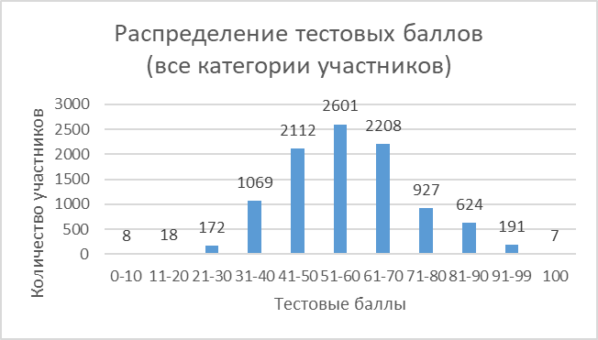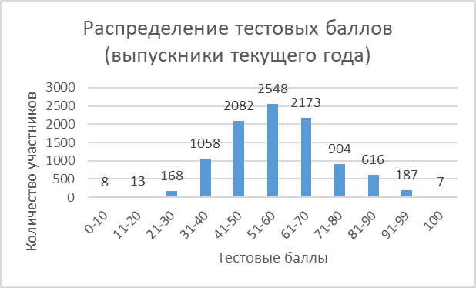

Динамика результатов ЕГЭ по русскому языку за последние 3 года
Таблица 2-6
№ п/п | Участников, набравших балл | Год проведения ГИА
№ п/п | Участников, набравших балл | 2023 | 2024 | 2025
1 | ниже минимального балла, % | 0,24 | 0,20 | 0,35
2 | от минимального балла до 60 баллов, % | 39,36 | 47,32 | 59,83
3 | от 61 до 80 баллов, % | 40,29 | 38,51 | 31,55
4 | от 81 до 100 баллов, % | 20,11 | 13,97 | 8,27
5 | Средний тестовый балл | 65,36 | 61,59 | 57,27

Результаты ЕГЭ по русскому языку по группам участников экзамена с различным уровнем подготовки

в разрезе категорий участников ЕГЭ
Таблица 2-7
№ п/п | Категории участников | Количество участников, чел. | Доля участников, получивших тестовый балл
№ п/п | Категории участников | Количество участников, чел. | ниже минимального | от минимального до 60 баллов | от 61 до 80 баллов | от 81 до 100 баллов
1 | ВТГ, обучающиеся по программам СОО | 9764 | 0,3 | 59,89 | 31,51 | 8,3
2 | ВТГ, обучающиеся по программам СПО | 51 | 5,88 | 58,82 | 33,33 | 1,96
3 | ВПЛ | 117 | 2,56 | 55,56 | 35,04 | 6,84
4 | Участники экзамена с ОВЗ | 89 | 0 | 51,69 | 42,7 | 5,62
5 | Иные | 5 | 0 | 40 | 0 | 60

в разрезе типа ОО
Таблица 2-8
№ п/п | Тип ОО | Количество участников, чел. | Доля участников, получивших тестовый балл
№ п/п | Тип ОО | Количество участников, чел. | ниже минимального | от минимального до 60 баллов | от 61 до 80 баллов | от 81 до 100 баллов
1 | СОШ | 6579 | 0,29 | 65,63 | 27,85 | 6,23
2 | СОШ с УИОП | 433 | 0 | 50,35 | 39,72 | 9,93
3 | Гимназии, лицеи | 2369 | 0,13 | 44,45 | 41,2 | 14,23
4 | Интернаты | 141 | 0 | 40,43 | 47,52 | 12,06
5 | Вечерние и открытые (сменные) ОШ | 108 | 6,48 | 87,04 | 5,56 | 0,93
6 | Другие | 134 | 0 | 80,6 | 17,91 | 1,49

юношей и девушек
Таблица 2-9
Пол | Количество участников, чел. | Доля участников, получивших тестовый балл
Пол | Количество участников, чел. | ниже минимального | от минимального до 60 баллов | от 61 до 80 баллов | от 81 до 100 баллов
Мужской | 4622 | 0,58 | 68,93 | 25,51 | 4,98
Женский | 5315 | 0,15 | 51,91 | 36,8 | 11,14

в сравнении по АТЕ
Таблица 2-10
№ п/п | Наименование АТЕ | Количество участников экзамена, чел. | Доля участников, получивших тестовый балл |  |  |  | Количество участников, получивших 100 баллов
№ п/п | Наименование АТЕ | Количество участников экзамена, чел. | ниже минимального | от минимального балла до 60 баллов | от 61 до 80 баллов | от 81 до 99 баллов | Количество участников, получивших 100 баллов
1 | Алейский район | 60 | 0,00 | 80,00 | 16,67 | 3,33 | 0
2 | Алтайский район | 88 | 0,00 | 63,64 | 30,68 | 5,68 | 0
3 | Баевский район | 39 | 2,56 | 82,05 | 7,69 | 7,69 | 0
4 | Бийский район | 122 | 0,82 | 76,23 | 19,67 | 3,28 | 0
5 | Благовещенский район | 89 | 1,12 | 73,03 | 17,98 | 7,87 | 0
6 | Бурлинский район | 42 | 0,00 | 61,90 | 26,19 | 11,90 | 0
7 | Быстроистокский район | 40 | 0,00 | 77,50 | 15,00 | 7,50 | 0
8 | Волчихинский район | 58 | 0,00 | 77,59 | 17,24 | 5,17 | 0
9 | Егорьевский район | 30 | 0,00 | 50,00 | 36,67 | 13,33 | 0
10 | Ельцовский район | 17 | 0,00 | 47,06 | 41,18 | 11,76 | 0
11 | Завьяловский район | 88 | 1,14 | 73,86 | 20,45 | 4,55 | 0
12 | Залесовский муниципальный округ | 36 | 0,00 | 66,67 | 30,56 | 2,78 | 0
13 | Змеиногорский район | 90 | 1,11 | 74,44 | 22,22 | 2,22 | 0
14 | Заринский район | 31 | 0,00 | 87,10 | 12,90 | 0,00 | 0
15 | Зональный район | 75 | 0,00 | 77,33 | 21,33 | 1,33 | 0
16 | Калманский район | 43 | 0,00 | 74,42 | 23,26 | 2,33 | 0
17 | Каменский район | 149 | 0,00 | 56,38 | 32,89 | 10,74 | 0
18 | Ключевский район | 51 | 0,00 | 60,78 | 31,37 | 7,84 | 0
19 | Косихинский район | 35 | 0,00 | 68,57 | 25,71 | 5,71 | 0
20 | Красногорский район | 67 | 0,00 | 67,16 | 23,88 | 8,96 | 0
21 | Краснощековский район | 50 | 0,00 | 78,00 | 20,00 | 2,00 | 0
22 | Крутихинский район | 28 | 0,00 | 71,43 | 28,57 | 0,00 | 0
23 | Кулундинский район | 100 | 1,00 | 81,00 | 15,00 | 3,00 | 0
24 | Курьинский район | 54 | 0,00 | 79,63 | 18,52 | 1,85 | 0
25 | Кытмановский район | 54 | 0,00 | 81,48 | 14,81 | 3,70 | 0
26 | Локтевский район | 73 | 0,00 | 72,60 | 21,92 | 5,48 | 0
27 | Мамонтовский район | 85 | 0,00 | 60,00 | 35,29 | 4,71 | 0
28 | Михайловский район | 83 | 1,20 | 71,08 | 21,69 | 6,02 | 0
29 | Немецкий национальный район | 74 | 0,00 | 77,03 | 21,62 | 1,35 | 0
30 | Новичихинский район | 24 | 0,00 | 75,00 | 25,00 | 0,00 | 0
31 | Павловский район | 186 | 0,00 | 70,43 | 24,73 | 4,84 | 1
32 | Панкрушихинский район | 43 | 2,33 | 69,77 | 23,26 | 4,65 | 0
33 | Первомайский район | 152 | 0,00 | 64,47 | 28,95 | 6,58 | 0
34 | Петропавловский район | 42 | 0,00 | 80,95 | 9,52 | 9,52 | 0
35 | Поспелихинский район | 70 | 0,00 | 55,71 | 35,71 | 8,57 | 0
36 | Ребрихинский район | 68 | 0,00 | 67,65 | 17,65 | 14,71 | 0
37 | Родинский район | 44 | 2,27 | 65,91 | 25,00 | 6,82 | 0
38 | Романовский район | 37 | 0,00 | 62,16 | 24,32 | 13,51 | 0
39 | Рубцовский район | 32 | 3,13 | 71,88 | 25,00 | 0,00 | 0
40 | ЗАТО Сибирский | 48 | 0,00 | 41,67 | 47,92 | 10,42 | 0
41 | Смоленский район | 69 | 0,00 | 68,12 | 28,99 | 2,90 | 0
42 | Советский район | 48 | 2,08 | 77,08 | 12,50 | 8,33 | 0
43 | Солонешенский район | 34 | 0,00 | 79,41 | 17,65 | 2,94 | 0
44 | Солтонский район | 24 | 0,00 | 75,00 | 16,67 | 8,33 | 0
45 | Суетский район | 16 | 0,00 | 81,25 | 12,50 | 6,25 | 0
46 | Табунский район | 37 | 2,70 | 78,38 | 16,22 | 2,70 | 0
47 | Тальменский район | 131 | 0,00 | 51,91 | 40,46 | 7,63 | 0
48 | Тогульский район | 23 | 0,00 | 69,57 | 30,43 | 0,00 | 0
49 | Топчихинский район | 84 | 1,19 | 66,67 | 28,57 | 3,57 | 0
50 | Третьяковский район | 42 | 2,38 | 69,05 | 26,19 | 2,38 | 0
51 | Троицкий район | 61 | 0,00 | 70,49 | 27,87 | 1,64 | 0
52 | Тюменцевский район | 36 | 0,00 | 61,11 | 38,89 | 0,00 | 0
53 | Угловский район | 50 | 0,00 | 82,00 | 14,00 | 4,00 | 0
54 | Усть-Калманский район | 40 | 0,00 | 85,00 | 15,00 | 0,00 | 0
55 | Усть-Пристанский район | 30 | 0,00 | 73,33 | 26,67 | 0,00 | 0
56 | Хабарский район | 65 | 0,00 | 83,08 | 15,38 | 1,54 | 0
57 | Целинный район | 51 | 0,00 | 60,78 | 35,29 | 3,92 | 0
58 | Чарышский район | 35 | 2,86 | 74,29 | 17,14 | 5,71 | 0
59 | Шипуновский район | 108 | 0,00 | 68,52 | 27,78 | 3,70 | 0
60 | Шелаболихинский район | 33 | 0,00 | 75,76 | 21,21 | 3,03 | 0
61 | г. Алейск | 132 | 0,00 | 68,94 | 26,52 | 4,55 | 0
62 | г. Барнаул | 3530 | 0,20 | 51,05 | 38,13 | 10,62 | 5
63 | г. Белокуриха | 65 | 0,00 | 63,08 | 29,23 | 7,69 | 0
64 | г. Бийск | 742 | 0,27 | 59,43 | 31,54 | 8,76 | 0
65 | г. Заринск | 157 | 0,64 | 49,04 | 38,85 | 11,46 | 0
66 | г. Новоалтайск | 351 | 0,28 | 63,25 | 29,34 | 7,12 | 0
67 | г. Рубцовск | 472 | 0,64 | 62,08 | 30,30 | 6,99 | 1
68 | г. Славгород | 165 | 0,00 | 52,73 | 38,79 | 8,48 | 0
69 | г. Яровое | 73 | 0,00 | 61,64 | 30,14 | 8,22 | 0
70 | Краевые образовательные организации | 405 | 0,00 | 46,67 | 35,31 | 18,02 | 0
71 | Краевые коррекционные образовательные организации | 11 | 0,00 | 63,64 | 36,36 | 0,00 | 0
72 | Негосударственные образовательные организации | 47 | 0,00 | 57,45 | 38,30 | 4,26 | 0

Выделение перечня ОО, продемонстрировавших наиболее высокие и низкие результаты ЕГЭ по русскому языку

Перечень ОО, продемонстрировавших наиболее высокие результаты ЕГЭ по предмету

Из общего количества ОО (521) выбраны первые 30 позиций (5,75%) с количеством ВТГ от ОО более 10 человек.
Таблица 2-11
№ п/п | Название ОО | Количество участников, чел. | Доля ВТГ, получивших тестовый балл
№ п/п | Название ОО | Количество участников, чел. | от 81 до 100 баллов | от 61 до 80 баллов | от минимального до 60 баллов | ниже минимального
1 | КГБОУ "Алтайский краевой педагогический лицей" (АКПЛ) (Краевые образовательные организации) | 141 | 38,30 | 39,72 | 21,99 | 0,00
2 | МБОУ "Гимназия № 42" (г. Барнаул) | 111 | 34,23 | 43,24 | 22,52 | 0,00
3 | МБОУ СОШ № 15 г. Заринска (г. Заринск) | 26 | 30,77 | 57,69 | 11,54 | 0,00
4 | МАОУ "СОШ № 132" им. Н.М. Малахова (г. Барнаул) | 98 | 30,61 | 55,10 | 14,29 | 0,00
5 | МБОУ "Новозоринская СОШ" (Павловский район) | 14 | 28,57 | 35,71 | 35,71 | 0,00
6 | МБОУ "Лицей № 124" (г. Барнаул) | 91 | 25,27 | 64,84 | 9,89 | 0,00
7 | МБОУ "СОШ № 59" (г. Барнаул) | 30 | 23,33 | 40,00 | 36,67 | 0,00
8 | МБОУ "СОШ № 8" (г. Бийск) | 29 | 20,69 | 44,83 | 34,48 | 0,00
9 | МБОУ "СОШ № 128" (г. Барнаул) | 74 | 20,27 | 47,30 | 32,43 | 0,00
10 | МАОУ "СОШ № 133" (г. Барнаул) | 25 | 20,00 | 32,00 | 48,00 | 0,00
11 | МБОУ - лицей г. Алейска (г. Алейск) | 15 | 20,00 | 26,67 | 53,33 | 0,00
12 | МБОУ СОШ № 3 (г. Новоалтайск) | 15 | 20,00 | 20,00 | 60,00 | 0,00
13 | МБОУ "СОШ № 25" (г. Бийск) | 21 | 19,05 | 38,10 | 42,86 | 0,00
14 | МБОУ "Алтайская СОШ № 2" (Алтайский район) | 21 | 19,05 | 23,81 | 57,14 | 0,00
15 | МБОУ "Гимназия № 40" (г. Барнаул) | 58 | 18,97 | 39,66 | 41,38 | 0,00
16 | МБОУ "СОШ № 10" (г. Славгород) | 38 | 18,42 | 47,37 | 34,21 | 0,00
17 | МБОУ БСОШ № 2 (Благовещенский район) | 28 | 17,86 | 14,29 | 67,86 | 0,00
18 | МБОУ "Гимназия № 22" (г. Барнаул) | 90 | 17,78 | 54,44 | 27,78 | 0,00
19 | МБОУ "СОШ № 1" (Каменский район) | 17 | 17,65 | 29,41 | 52,94 | 0,00
20 | МБОУ "Ребрихинская СОШ" (Ребрихинский район) | 40 | 17,50 | 20,00 | 62,50 | 0,00
21 | МБОУ "Егорьевская СОШ" (Егорьевский район) | 24 | 16,67 | 41,67 | 41,67 | 0,00
22 | МБОУ "Лицей № 4" (Каменский район) | 36 | 16,67 | 36,11 | 47,22 | 0,00
23 | МБОУ "СОШ № 125" (г. Барнаул) | 43 | 16,28 | 53,49 | 30,23 | 0,00
24 | МБОУ СОШ № 14 имени Героя России и Героя Абхазии Виталия Вольфа (г. Яровое) | 25 | 16,00 | 36,00 | 48,00 | 0,00
25 | МБОУ "Лицей № 129" (г. Барнаул) | 94 | 15,96 | 35,11 | 48,94 | 0,00
26 | МБОУ "Тальменская СОШ № 3" (Тальменский район) | 19 | 15,79 | 47,37 | 36,84 | 0,00
27 | КГБОУ "Бийский лицей-интернат Алтайского края" (БЛИАК) (Краевые образовательные организации) | 111 | 15,32 | 59,46 | 25,23 | 0,00
28 | МБОУ "Гимназия № 11" (г. Бийск) | 80 | 15,00 | 28,75 | 56,25 | 0,00
29 | МБОУ "Лицей № 8" (г. Новоалтайск) | 27 | 14,81 | 22,22 | 62,96 | 0,00
30 | МБОУ "СОШ № 15" (г. Славгород) | 35 | 14,29 | 48,57 | 37,14 | 0,00

Перечень ОО, продемонстрировавших низкие результаты ЕГЭ по предмету

Из общего количества ОО (567) выбраны первые 30 позиций (5,29%) с количеством ВТГ от ОО более 10 человек.

Таблица 2-12
№ п/п | Название ОО | Количество участников, чел. | Доля ВТГ, получивших тестовый балл
№ п/п | Название ОО | Количество участников, чел. | ниже минимального | от минимального до 60 баллов | от 61 до 80 баллов | от 81 до 100 баллов
1 | МБОУ "О(С)ОШ № 1" (г. Рубцовск) | 38 | 15,79 | 84,21 | 0,00 | 0,00
2 | МБОУ Степновская СОШ (Родинский район) | 14 | 14,29 | 64,29 | 7,14 | 14,29
3 | МБОУ "Кулундинская СОШ № 3" (Кулундинский район) | 26 | 11,54 | 80,77 | 3,85 | 3,85
4 | МБОУ "Михайловская СОШ" (Бурлинский район) | 10 | 10,00 | 70,00 | 10,00 | 10,00
5 | МБОУ "Петропавловская СОШ имени Героя Советского Союза Жукова Д.А." (Петропавловский район) | 10 | 10,00 | 70,00 | 10,00 | 10,00
6 | МБОУ "СОШ № 49" (г. Барнаул) | 10 | 10,00 | 60,00 | 20,00 | 10,00
7 | МКОУ "Велижанская СОШ" (Панкрушихинский район) | 10 | 10,00 | 60,00 | 20,00 | 10,00
8 | МБОУ "О(С)ОШ № 6" (г. Барнаул) | 76 | 9,21 | 81,58 | 7,89 | 1,32
9 | МБОУ "Баевская СОШ" (Баевский район) | 22 | 9,09 | 63,64 | 13,64 | 13,64
10 | МБОУ "Серебропольская СОШ" (Табунский район) | 12 | 8,33 | 91,67 | 0,00 | 0,00
11 | МБОУ "Чистоозёрская СОШ Завьяловского района" имени вице-адмирала Петра Максимовича Ярового (Завьяловский район) | 13 | 7,69 | 92,31 | 0,00 | 0,00
12 | МКОУ Соколовская СОШ Зонального района Алтайского края (Зональный район) | 14 | 7,14 | 71,43 | 14,29 | 7,14
13 | МБОУ СОШ 10 Кадетский корпус юных спасателей (г. Рубцовск) | 19 | 5,26 | 78,95 | 15,79 | 0,00
14 | МБОУ СОШ № 7 (г. Бийск) | 19 | 5,26 | 68,42 | 26,32 | 0,00
15 | МБОУ "Гальбштадтская СОШ" (Немецкий национальный район) | 22 | 4,55 | 63,64 | 31,82 | 0,00
16 | МБОУ "Гимназия № 3" (Локтевский район) | 24 | 4,17 | 87,50 | 4,17 | 4,17
17 | МБОУ "Первомайская СОШ №2" (Бийский район) | 24 | 4,17 | 75,00 | 12,50 | 8,33
18 | МБОУ "БКК" (г. Барнаул) | 49 | 4,08 | 71,43 | 24,49 | 0,00
19 | МБОУ "СОШ № 1" (г. Рубцовск) | 26 | 3,85 | 38,46 | 38,46 | 19,23
20 | МБОУ "СОШ № 4 им. В.В.Бианки" (г. Бийск) | 27 | 3,70 | 77,78 | 14,81 | 3,70
21 | МБОУ Угловская СОШ им. А.Т. Масликова (Угловский район) | 28 | 3,57 | 75,00 | 17,86 | 3,57
22 | МБОУ "Михайловский лицей" (Михайловский район) | 30 | 3,33 | 83,33 | 13,33 | 0,00
23 | МБОУ СОШ № 2 г. Заринска (г. Заринск) | 30 | 3,33 | 73,33 | 23,33 | 0,00
24 | МБОУ "СОШ № 40" (г. Бийск) | 32 | 3,13 | 71,88 | 21,88 | 3,13
25 | МБОУ "Первомайская СОШ" (Павловский район) | 32 | 3,13 | 62,50 | 28,13 | 6,25
26 | МБОУ "СОШ № 75" (г. Барнаул) | 33 | 3,03 | 84,85 | 12,12 | 0,00
27 | МБОУ "СОШ № 81" (г. Барнаул) | 33 | 3,03 | 69,70 | 18,18 | 9,09
28 | МБОУ "СОШ № 31" (г. Барнаул) | 34 | 2,94 | 52,94 | 38,24 | 5,88
29 | МБОУ "СОШ № 15" (г. Новоалтайск) | 42 | 2,38 | 80,95 | 14,29 | 2,38
30 | МБОУ СОШ № 2 г. Алейска (г. Алейск) | 43 | 2,33 | 83,72 | 11,63 | 2,33

ВЫВОДЫ о характере изменения результатов ЕГЭ по русскому языку
Представленные диаграммы распределения тестовых баллов участников ЕГЭ по русскому языку в 2025 г. в сравнении с результатами 2023 и 2024 гг. свидетельствует в целом о снижении результатов. Баллы от 51 до 80 получили 5736 человек (57,72% от общего числа экзаменуемых, все категории), из них 5625 (57,60%) выпускников текущего года, что ниже результатов 2023г. (6313 человек, 63,02% от общего числа экзаменуемых) и 2024 г. (5797 человек, 61,4% от общего числа экзаменуемых). Существенно снизилось количество участников, получивших баллы в диапазоне от 81 до 100 баллов: в 2025 году их количество составляет 822 (все категории), из них 810 выпускников текущего ода, в то время как в 2024 году – 1308 чел. Количество 100-балльников в 2025 году – 7 (2024 г. – 19 человек).
Статистические данные за 3 года свидетельствуют о снижении среднего балла по Алтайскому краю: 2023 г. – 65,36, 2024 г. – 61,59, 2025 г. – 57,27 (по основному периоду, без учета пересдач). В 2025 году снижение балла объективно, во многом обусловлено изменением первичного балла и изменениями в критериях оценивания задания 27. Тем не менее руководителям ОО и руководителям методических объединений по русскому языку и литературе на начало 2025-2026 учебного года (не позднее 1 октября) необходимо провести тщательный анализ на предмет оценки качества обучения русскому языку, оценки кадрового состава и повышения квалификации учителей (какие курсы ПК учителя проходят, как эти курсы связаны с профессиональным предметом, с совершенствованием профессиональных компетенций именно по русскому языку).
На основе таблицы 2-6 можно сделать вывод о существенном увеличении количества выпускников, набравших от минимального балла до 60 баллов на 12,51%, соответственно об уменьшении количества выпускников, набравших: от 81 до 100 баллов, на 5,7%. Увеличилось и количество выпускников, не преодолевших «порог» ЕГЭ по русскому языку, на 0,15%. Причины такого снижения, на наш взгляд, можно объяснить тем фактом, что продолжается тенденция «оттока» лучших учеников после 9-го класса в систему СПО, в 10-11 классах остаются далеко не лучшие ученики, а те, кто не попал в колледжи на бюджетные места из-за низких результатов, что закономерно влияет на результаты ЕГЭ.
С учётом типа ОО лучшие результаты стабильно показывают выпускники лицеев и гимназий: доля участников, получивших от 61 до 99 баллов, – 55,43%. На протяжении 3 лет в первой десятке ОО, показывающих наиболее высокие результаты ЕГЭ по русскому языку (таблица 2-11), КГБОУ «БЛИАК» (краевые образовательные организации), МБОУ «Гимназия № 42» г. Барнаула, МБОУ «Лицей № 124» г. Барнаула, КГБОУ «АКПЛ». В первый раз в «пятерку лучших» попала МБОУ СОШ № 15 г. Заринска. Педагогический опыт данных образовательных организаций рекомендуем к распространению на территории Алтайского края через курсы повышения квалификации, вебинары и предметные семинары.
Среди образовательных организаций, продемонстрировавших низкие результаты года (доля участников, не достигших минимального балла – 10% и более), на протяжении многих лет находится МБОУ «О(С)ОШ № 1» (г. Рубцовск). Помимо этого, можно обозначить ОО, имеющие небольшое количество выпускников, но при этом демонстрирующих крайне низкие результаты (более 10% выпускников, не достигших минимального балла): МБОУ Степновская СОШ (Родинский район), МБОУ «Кулундинская СОШ № 3» (Кулундинский район). Необходим тщательный анализ подобной ситуации (кадровый состав, используемые УМК, повышение квалификации учителей и т.п.) и планирование мероприятий по повышению качества обучения в данных ОО.
В целом результаты ЕГЭ по русскому языку в 2025 году существенно ниже 2024 года. Содержательный анализ выполнения заданий и возможные причины снижения будут представлены в следующей главе.
Раздел 3. АНАЛИЗ РЕЗУЛЬТАТОВ ВЫПОЛНЕНИЯ ЗАДАНИЙ КИМ

Анализ выполнения заданий КИМ
Анализ выполнения КИМ проводится на основе всего массива результатов участников основного периода ЕГЭ по русскому языку в Алтайском крае вне зависимости от выполненного участником экзамена варианта КИМ. Примеры в содержательном анализе приведены по открытому для анализа варианту – Вариант 338. Общее количество участников, выполнявших вариант 338, – 800 (8,15% от общего количества участников).

Статистический анализ выполнения заданий КИМ в 2025 году

Основные статистические характеристики выполнения заданий КИМ в 2025 году

Основные статистические характеристики выполнения заданий в целом представлены в Таблице 2-13.

Таблица 2-13
Номер задания / критерия в КИМ | Проверяемые элементы содержания / умения | Уровень сложности | Средний процент выполнения | Процент выполнения задания в Алтайском крае в группах участников экзамена с разными уровнями подготовки
 |  |  |  | в группе не преодолевших минимальный балл, % | в группе от минимального до 60 т.б. | в группе от 61 до 80 т.б. | в группе от 81 до 100 т.б.
1 | Логико-смысловые отношения между предложениями в тексте / 1.2 | базовый | 49,6 | 6,85 | 35,88 | 66,92 | 86,79
2 | Лексикология и фразеология как разделы лингвистики. Лексический анализ слова / 3.3.1 | базовый | 45,67 | 8,22 | 35,67 | 57,78 | 75,19
3 | Функциональная стилистика. Культура речи / 2.1–2.5 | повышенный | 26,02 | 2,74 | 15,01 | 37,11 | 65,43
4 | Нормы ударения в современном литературном русском языке / 3.2.3 | базовый | 54,58 | 10,96 | 38,87 | 75,04 | 94,2
5 | Основные лексические нормы современного русского литературного языка. Паронимы и их употребление / 3.3.3 | базовый | 60,32 | 17,81 | 49,4 | 74,65 | 88,52
6 | Основные лексические нормы современного русского литературного языка. Лексическая сочетаемость. Тавтология. Плеоназм / 3.3.3 | базовый | 87,67 | 35,62 | 81,48 | 97,56 | 99,51
7 | Основные морфологические нормы современного русского литературного языка / 3.5.2–3.5.6 | базовый | 82,14 | 32,88 | 74,64 | 93,37 | 98,02
8 | Основные синтаксические нормы современного русского литературного языка / 3.6.3–3.6.7 | базовый | 46,47 | 1,37 | 23,38 | 78,03 | 97,35
9 | Правописание гласных и согласных в корне / 3.7.2 | базовый | 55,74 | 10,96 | 39,81 | 76,73 | 95,06
10 | Употребление ъ и ь (в том числе разделительных). Правописание приставок. Буквы ы – и после приставок / 3.7.3, 3.7.4 | базовый | 38,95 | 6,85 | 22,38 | 58,95 | 85,43
11 | Правописание суффиксов (кроме суффиксов причастий, деепричастий) / 3.7.5 | базовый | 44,14 | 10,96 | 26,33 | 66,33 | 91,36
12 | Правописание личных окончаний глаголов и суффиксов причастий, деепричастий / 3.7.5, 3.7.8 | базовый | 36,6 | 6,85 | 22,44 | 51,48 | 85,06
13 | Правописание не и ни / 3.7.7 | базовый | 40,41 | 8,22 | 24,33 | 58,69 | 89,88
14 | Слитное, дефисное и раздельное написание слов разных частей речи / 3.7.9 | базовый | 32,93 | 2,74 | 18,09 | 48,68 | 82,96
15 | Правописание -н- и -нн- в словах различных частей речи / 3.7.6 | базовый | 53,13 | 27,4 | 39,79 | 69,19 | 90,74
16 | Знаки препинания в предложениях с однородными членами. Знаки препинания в сложном предложении / 3.8.4, 3.8.7 | базовый | 54,91 | 5,48 | 35,86 | 81,28 | 96,79
17 | Знаки препинания при обособлении / 3.8.5 | базовый | 49,6 | 13,7 | 36,63 | 64,71 | 89,14
18 | Знаки препинания в предложениях с вводными конструкциями, обращениями, междометиями / 3.8.6 | базовый | 44,44 | 4,11 | 24,9 | 69,68 | 93,33
19 | Знаки препинания в сложном предложении / 3.8.7 | базовый | 53,67 | 15,07 | 39,36 | 71,01 | 94,57
20 | Знаки препинания в сложном предложении с разными видами связи / 3.8.8 | базовый | 35,8 | 6,85 | 18,02 | 55,48 | 91,98
21 | Пунктуационный анализ предложения / 3.8.1 | повышенный | 24 | 0 | 11,42 | 35,39 | 73,7
22 | Основные изобразительно-выразительные средства русского языка / 3.2.2, 3.3.2, 3.6.2 | повышенный | 40,48 | 1,37 | 22,55 | 63,26 | 86,85
23 | Информационно-смысловая переработка прочитанного текста / 1.4 | базовый | 72,16 | 34,25 | 64,14 | 83,07 | 91,98
24 | Информативность текста. Виды информации в тексте / 1.3 | базовый | 37,78 | 9,59 | 27,38 | 49,46 | 70,99
25 | Лексикология и фразеология как разделы лингвистики. Лексический анализ слова / 3.3.1 | базовый | 82,92 | 21,92 | 74,57 | 95,94 | 99,26
26 | Логико-смысловые отношения между предложениями в тексте / 1.2 | базовый | 53,72 | 6,85 | 38,53 | 73,06 | 94,2
27.К1 | Информационно-смысловая переработка прочитанного текста. Отзыв. Рецензия / 1.4, 1.5 | базовый | 97,68 | 52,05 | 98,24 | 97,69 | 97,65
27.К2 |  | базовый | 72,67 | 17,35 | 66,5 | 80,88 | 91,03
27.К3 |  | базовый | 82,83 | 15,75 | 78,58 | 89,34 | 94,81
27.К4 |  | базовый | 90,26 | 38,36 | 88,83 | 92,92 | 95,19
27.К5 |  | базовый | 71,19 | 10,27 | 64,02 | 81,25 | 90,19
27.К6 |  | базовый | 97,44 | 54,79 | 97,9 | 97,53 | 97,65
27.К7 |  | базовый | 59,94 | 3,2 | 46,7 | 78,16 | 91,48
27.К8 |  | базовый | 36,82 | 0 | 19,28 | 58,17 | 85,68
27.К9 |  | базовый | 64,57 | 7,76 | 56,35 | 75,43 | 87,78
27.К10 |  | базовый | 61,15 | 14,16 | 54,65 | 69,13 | 82,1

Данные Таблицы 2-13 позволяют констатировать низкий уровень выполнения заданий: из 26 заданий Части 1 КИМ ЕГЭ по русскому языку 15 заданий (55,5%) выполнено с процентом ниже 50%.
Информация о результатах оценивания выполнения заданий, в том числе в разрезе данных о получении того или иного балла по критерию оценивания выполнения каждого задания КИМ представлена в Таблице 2-14.

Таблица 2-14
Номер задания/критерия оценивания в КИМ | Количество полученных первичных баллов | Процент участников экзамена в Алтайском крае, получивших соответствующий первичный балл за выполнения задания в группах участников экзамена с разными уровнями подготовки |  |  |  | Количество участников
Номер задания/критерия оценивания в КИМ | Количество полученных первичных баллов | в группе не преодолевших минимальный балл, % | в группе от минимального до 60 т.б. | в группе от 61 до 80 т.б. | в группе от 81 до 100 т.б. | Количество участников
Задания с кратким ответом
Количество участников  в группе |  | 73 | 5848 | 3077 | 810 | 9808
1 | X | 15,07 | 2,00 | 0,71 | 0,00 | 150
1 | 0 | 78,08 | 62,12 | 32,37 | 13,21 | 4793
1 | 1 | 6,85 | 35,88 | 66,92 | 86,79 | 4865
2 | X | 1,37 | 0,17 | 0,03 | 0,00 | 12
2 | 0 | 90,41 | 64,16 | 42,18 | 24,81 | 5317
2 | 1 | 8,22 | 35,67 | 57,78 | 75,19 | 4479
3 | X | 10,96 | 1,59 | 0,29 | 0,00 | 110
3 | 0 | 86,30 | 83,40 | 62,59 | 34,57 | 7146
3 | 1 | 2,74 | 15,01 | 37,11 | 65,43 | 2552
4 | X | 0,00 | 0,34 | 0,00 | 0,00 | 20
4 | 0 | 89,04 | 60,79 | 24,96 | 5,80 | 4435
4 | 1 | 10,96 | 38,87 | 75,04 | 94,20 | 5353
5 | X | 17,81 | 2,98 | 0,58 | 0,00 | 205
5 | 0 | 64,38 | 47,62 | 24,76 | 11,48 | 3687
5 | 1 | 17,81 | 49,40 | 74,65 | 88,52 | 5916
6 | X | 8,22 | 0,60 | 0,00 | 0,00 | 41
6 | 0 | 56,16 | 17,92 | 2,44 | 0,49 | 1168
6 | 1 | 35,62 | 81,48 | 97,56 | 99,51 | 8599
7 | X | 6,85 | 0,56 | 0,03 | 0,00 | 39
7 | 0 | 60,27 | 24,79 | 6,60 | 1,98 | 1713
 | 1 | 32,88 | 74,64 | 93,37 | 98,02 | 8056
8 | X | 17,81 | 8,05 | 0,39 | 0,00 | 496
8 | 0 | 79,45 | 54,46 | 5,95 | 0,00 | 3426
8 | 1 | 2,74 | 28,20 | 31,26 | 5,31 | 2656
8 | 2 | 0,00 | 9,29 | 62,40 | 94,69 | 3230
9 | X | 2,74 | 0,36 | 0,10 | 0,00 | 26
9 | 0 | 86,30 | 59,83 | 23,17 | 4,94 | 4315
9 | 1 | 10,96 | 39,81 | 76,73 | 95,06 | 5467
10 | X | 2,74 | 0,48 | 0,13 | 0,00 | 34
10 | 0 | 90,41 | 77,14 | 40,92 | 14,57 | 5954
10 | 1 | 6,85 | 22,38 | 58,95 | 85,43 | 3820
11 | X | 2,74 | 0,53 | 0,06 | 0,00 | 35
11 | 0 | 86,30 | 73,14 | 33,60 | 8,64 | 5444
11 | 1 | 10,96 | 26,33 | 66,33 | 91,36 | 4329
12 | X | 2,74 | 0,58 | 0,13 | 0,00 | 40
12 | 0 | 90,41 | 76,98 | 48,39 | 14,94 | 6178
12 | 1 | 6,85 | 22,44 | 51,48 | 85,06 | 3590
13 | X | 4,11 | 0,62 | 0,13 | 0,00 | 43
13 | 0 | 87,67 | 75,05 | 41,18 | 10,12 | 5802
13 | 1 | 8,22 | 24,33 | 58,69 | 89,88 | 3963
14 | X | 5,48 | 0,65 | 0,03 | 0,00 | 43
14 | 0 | 91,78 | 81,26 | 51,28 | 17,04 | 6535
14 | 1 | 2,74 | 18,09 | 48,68 | 82,96 | 3230
15 | X | 2,74 | 0,43 | 0,06 | 0,12 | 30
15 | 0 | 69,86 | 59,78 | 30,74 | 9,14 | 4567
15 | 1 | 27,40 | 39,79 | 69,19 | 90,74 | 5211
16 | X | 2,74 | 0,67 | 0,13 | 0,00 | 45
16 | 0 | 91,78 | 63,47 | 18,59 | 3,21 | 4377
16 | 1 | 5,48 | 35,86 | 81,28 | 96,79 | 5386
17 | X | 1,37 | 0,44 | 0,03 | 0,00 | 28
17 | 0 | 84,93 | 62,93 | 35,26 | 10,86 | 4915
17 | 1 | 13,70 | 36,63 | 64,71 | 89,14 | 4865
18 | X | 1,37 | 0,79 | 0,00 | 0,00 | 47
18 | 0 | 94,52 | 74,32 | 30,32 | 6,67 | 5402
18 | 1 | 4,11 | 24,90 | 69,68 | 93,33 | 4359
19 | X | 0,00 | 0,51 | 0,00 | 0,00 | 30
19 | 0 | 84,93 | 60,12 | 28,99 | 5,43 | 4514
19 | 1 | 15,07 | 39,36 | 71,01 | 94,57 | 5264
20 | X | 2,74 | 0,58 | 0,16 | 0,00 | 41
20 | 0 | 90,41 | 81,40 | 44,36 | 8,02 | 6256
20 | 1 | 6,85 | 18,02 | 55,48 | 91,98 | 3511
21 | X | 17,81 | 4,22 | 0,36 | 0,12 | 272
21 | 0 | 82,19 | 84,35 | 64,25 | 26,17 | 7182
21 | 1 | 0,00 | 11,42 | 35,39 | 73,70 | 2354
22 | X | 15,07 | 4,69 | 0,55 | 0,00 | 302
22 | 0 | 82,19 | 57,59 | 13,68 | 0,74 | 3855
 | 1 | 2,74 | 30,34 | 45,01 | 24,81 | 3362
 | 2 | 0,00 | 7,39 | 40,75 | 74,44 | 2289
23 | X | 10,96 | 0,92 | 0,39 | 0,00 | 74
23 | 0 | 54,79 | 34,94 | 16,54 | 8,02 | 2657
23 | 1 | 34,25 | 64,14 | 83,07 | 91,98 | 7077
24 | X | 8,22 | 1,98 | 0,52 | 0,00 | 138
24 | 0 | 82,19 | 70,64 | 50,02 | 29,01 | 5965
24 | 1 | 9,59 | 27,38 | 49,46 | 70,99 | 3705
25 | X | 36,99 | 6,79 | 0,58 | 0,00 | 442
25 | 0 | 41,10 | 18,64 | 3,48 | 0,74 | 1233
25 | 1 | 21,92 | 74,57 | 95,94 | 99,26 | 8133
26 | X | 34,25 | 9,99 | 2,27 | 0,37 | 682
26 | 0 | 58,90 | 51,49 | 24,67 | 5,43 | 3857
26 | 1 | 6,85 | 38,53 | 73,06 | 94,20 | 5269
Задания с развернутым ответом
Количество участников в группе |  | 73 | 5848 | 3077 | 810 | 9808
27.К1 | X | 31,51 | 1,62 | 2,31 | 2,35 | 208
27.К1 | 0 | 16,44 | 0,14 | 0,00 | 0,00 | 20
27.К1 | 1 | 52,05 | 98,24 | 97,69 | 97,65 | 9580
27.К2 | X | 31,51 | 1,62 | 2,31 | 2,35 | 208
27.К2 | 0 | 27,40 | 1,03 | 0,03 | 0,00 | 81
27.К2 | 1 | 30,14 | 14,31 | 2,47 | 0,37 | 938
 | 2 | 10,96 | 63,94 | 45,40 | 19,14 | 5299
 | 3 | 0,00 | 19,10 | 49,79 | 78,15 | 3282
27.К3 | X | 31,51 | 1,62 | 2,31 | 2,35 | 208
27.К3 | 0 | 41,10 | 2,65 | 0,36 | 0,12 | 197
27.К3 | 1 | 23,29 | 34,29 | 15,99 | 5,43 | 2558
27.К3 | 2 | 4,11 | 61,44 | 81,35 | 92,10 | 6845
27.К4 | X | 31,51 | 1,62 | 2,31 | 2,35 | 208
27.К4 | 0 | 30,14 | 9,54 | 4,78 | 2,47 | 747
27.К4 | 1 | 38,36 | 88,83 | 92,92 | 95,19 | 8853
27.К5 | X | 31,51 | 1,62 | 2,31 | 2,35 | 208
27.К5 | 0 | 47,95 | 6,34 | 0,94 | 0,25 | 437
27.К5 | 1 | 20,55 | 56,02 | 31,00 | 14,44 | 4362
27.К5 | 2 | 0,00 | 36,01 | 65,75 | 82,96 | 4801
27.К6 | X | 31,51 | 1,62 | 2,31 | 2,35 | 208
27.К6 | 0 | 13,70 | 0,48 | 0,16 | 0,00 | 43
27.К6 | 1 | 54,79 | 97,90 | 97,53 | 97,65 | 9557
27.К7 | X | 31,51 | 1,62 | 2,31 | 2,35 | 208
27.К7 | 0 | 60,27 | 22,04 | 1,14 | 0,00 | 1368
27.К7 | 1 | 6,85 | 25,48 | 6,01 | 0,37 | 1683
27.К7 | 2 | 1,37 | 37,94 | 43,16 | 17,78 | 3692
27.К7 | 3 | 0,00 | 12,91 | 47,38 | 79,51 | 2857
27.К8 | X | 31,51 | 1,62 | 2,31 | 2,35 | 208
27.К8 | 0 | 68,49 | 58,60 | 10,56 | 0,25 | 3804
 | 1 | 0,00 | 23,53 | 20,12 | 2,47 | 2015
 | 2 | 0,00 | 14,43 | 46,64 | 30,25 | 2524
 | 3 | 0,00 | 1,81 | 20,38 | 64,69 | 1257
27.К9 | X | 31,51 | 1,62 | 2,31 | 2,35 | 208
27.К9 | 0 | 49,32 | 5,42 | 0,39 | 0,00 | 365
27.К9 | 1 | 15,07 | 28,25 | 6,11 | 0,49 | 1855
27.К9 | 2 | 4,11 | 53,32 | 53,40 | 28,64 | 4996
27.К9 | 3 | 0,00 | 11,39 | 37,80 | 68,52 | 2384
27.К10 | X | 31,51 | 1,62 | 2,31 | 2,35 | 208
27.К10 | 0 | 32,88 | 3,85 | 0,36 | 0,00 | 260
27.К10 | 1 | 28,77 | 32,61 | 12,02 | 2,96 | 2322
27.К10 | 2 | 6,85 | 54,43 | 60,58 | 40,74 | 5382
27.К10 | 3 | 0,00 | 7,49 | 24,73 | 53,95 | 1636

Выявление сложных для участников ЕГЭ заданий

Анализ таблицы 2-13 позволяет выделить задания с наименьшими процентами выполнения: базового уровня – с процентом выполнения ниже 50 и повышенного уровня – с процентом выполнения ниже 15%:
Задания базового уровня:
№ 1 Логико-смысловые отношения между предложениями в тексте – 49,6% (существенное снижение в сравнении с 2024 годом – 86,83%);
№ 2 Лексикология и фразеология как разделы лингвистики. Лексический анализ слова – 45,67% (существенное снижение в сравнении с 2024 годом – 72,23%);
№ 8 Основные синтаксические нормы современного русского литературного языка – 46,47% (существенное снижение в сравнении с 2024 годом – 57,92%);
№ 10 Употребление ъ и ь (в том числе разделительных). Правописание приставок. Буквы ы – и после приставок – 38,95% (снижение уровня выполнения в сравнении с 2024 годом – 49,47%);
№ 11 Правописание суффиксов (кроме суффиксов причастий, деепричастий) – 44,14% (повышение уровня выполнения в сравнении с 2024 годом – 37,15%);
№ 12 Правописание личных окончаний глаголов и суффиксов причастий, деепричастий – 36,6% (снижение уровня выполнения в сравнении с 2024 годом – 38,09%);
№ 13 Правописание не и ни – 40,41% (существенное снижение уровня выполнения в сравнении с 2024 годом – 54,49%);
№ 14 Слитное, дефисное и раздельное написание разных частей речи – 32,93% (повышение уровня выполнения в сравнении с 2024 годом – 30,83%);
№ 17 Знаки препинания при обособлении – 49,6% (существенное снижение уровня выполнения в сравнении с 2024 годом – 73,47%);
№ 18 Знаки препинания в предложениях с вводными конструкциями, обращениями, междометиями – 44,44% (снижение уровня выполнения в сравнении с 2024 годом – 53,52%);
№ 20 Знаки препинания в сложном предложении с разными видами связи –35,8% (существенное снижение уровня выполнения в сравнении с 2024 годом– 45,88%);
№ 24 Информативность текста. Виды информации в тексте – 37,78% (существенное снижение уровня выполнения в сравнении с 2024 годом – 53,61%).
Задания повышенного уровня – выше 15%, однако стоит отметить низкий уровень:
№ 3 Функциональная стилистика. Культура речи – 26,02% (существенное снижение в сравнении с 2024 годом – 31,14%);
№ 21 Пунктуационный анализ предложения – 24% (существенное снижение уровня выполнения в сравнении с 2024 годом – 45,79%);
№ 22 Основные изобразительно-выразительные средства русского языка – 40,48% (существенное снижение уровня выполнения в сравнении с 2024 годом – 68,61%). Снижения уровня выполнения во многом обусловлено изменением формата задания (новое задание).
Помимо заданий, указанных выше особое внимание необходимо уделить заданию 27 Части 2 КИМ ЕГЭ по русскому языку – Информационно-смысловая переработка прочитанного текста. Отзыв. Рецензия. Анализ данного задания представлен в отчете отдельным блоком.

Прочие результаты статистического анализа

Увеличение в сравнении с 2024 годом заданий, выполненных ниже 50% (базовый уровень) и ниже 30-40% (повышенный уровень), позволяет констатировать в целом снижение уровня подготовки выпускников 11 класса.
Наиболее успешно – процент выполнения заданий базового уровня более 80% – усвоены следующие элементы содержания / освоенные умения, навыки, виды деятельности:
№ 6 Основные лексические нормы современного русского литературного языка. Лексическая сочетаемость. Тавтология, Плеоназм – 87,67%;
№ 7 Основные морфологические нормы современного русского литературного языка – 82,14%;
№ 25 Лексикология и фразеология как разделы лингвистики. Лексический анализ слова – 82,92%.
Следует отметить, что это задания, связанные с основным лексическим составом русского языка и его употреблением в речи, что свидетельствует о хорошей подготовке.
Для дальней корректировки учебного процесса непосредственно на уроках русского языка с учетом выполнения заданий и результатов ЕГЭ по русскому языку обозначим задания, процент выполнения которых достаточно низок (менее 20%) в группе от минимального балла до 60 т.б. Это задания №№ 3, 14, 20, 21. Теоретический материал именно этих заданий должен быть в первую очередь актуализирован и систематизирован на уроках русского языка в старших классах.

Содержательный анализ выполнения заданий КИМ

На основе данных, приведенных в пп. 3.1.1 и 3.1.2, ниже представлен анализ по каждому выявленному сложному заданию:
Задание № 1 Логико-смысловые отношения между предложениями в тексте – 49,6% (существенное снижение в сравнении с 2024 годом – 86,83%).
Задания 1–3 предполагают многоаспектный лингвосмысловой анализ текста, позволяющий решать задачи различных уровней языка и речи. Это, в свою очередь, требует максимально внимательного прочтения текста и самого задания, поскольку связано с таким понятием, как содержание прочитанного текста. Заметим, что каждый текст – особенный, поэтому нельзя создать универсальный справочный материал. Однако в основном действия экзаменуемого зависят от конкретной формулировки задания: в зависимости от неё нужно будет или анализировать основное содержание, или изучать детали, или оценивать утверждения с точки зрения их соответствия / несоответствия содержанию текста, или интерпретировать смысл отдельного (отдельных) высказывания (высказываний). В любом случае ключевым понятием заданий данного блока является понятие «содержание текста», то есть сложная структура мыслей – главных, второстепенных, дополнительных. При этом любое содержание всегда облачено в особую лингвистическую форму и подчинено определённым целям:
1) содержит информацию о конкретных фактах, событиях, действиях, поступках героев;
2) передаёт читателю индивидуально-авторское понимание того, о чём идёт речь в тексте;
3) содержит скрытую информацию о чём-либо.
Пример задания:
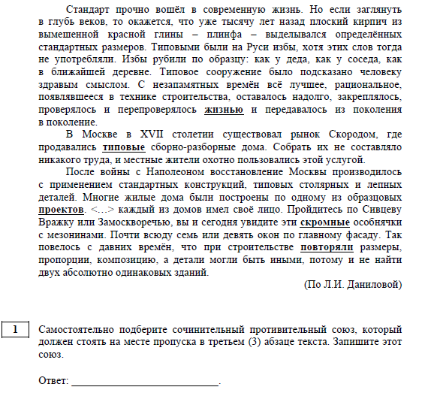
Правильный ответ: а <или> зато <или> однако <или> но.
Типичные ошибки при выполнении задания 1:
1) вместо противительного союза указан разделительный союз И;
2) вместо союза указаны наречия так, поэтому, частица не.
Данные ошибки свидетельствуют о незнании / неразличении экзаменуемыми частей речи, их разрядов.
Что нужно знать для успешного выполнения задания 1:
части речи: местоимения, наречия, предлоги, союзы, частицы, междометия;
разряды слов: в зависимости от части речи нужно знать разные классификации. Например, для местоимений это личные, притяжательные, вопросительные и т.д.; для наречий – образа действия, места, времени и т.д.; для союзов – сочинительные, подчинительные и т.д.;
отдельно стоит уделить внимание вводным словам и словосочетаниям, так как они не являются членами предложения и имеют свои особенности в пунктуации;
различия между словами: важно понимать, как слова разных частей речи ведут себя в предложении, какие функции выполняют и как они изменяются.
Пропущенное в задании 1 слово, как правило, является средством связи предложения с предыдущим (этой теме посвящено также задание 26), поэтому, чтобы выполнить задание качественно, необходимо произвести, по сути, логический анализ микротекста: установить смысловые связи между предложениями. Эти связи могут иметь следующий характер:
дополнение к сказанному: кроме того …;
подведение итога, вывод: таким образом, итак, следовательно …;
пояснение сказанного: то есть, иначе говоря, другими / иными словами …;
пояснение примера, иллюстрации: так, например …;
противопоставление: наоборот, напротив, противительные союзы …;
порядок изложения мыслей: с другой стороны, во-первых, во-вторых …;
указание причины: потому что, так как, поскольку, в силу того что …;
указание на следствие: поэтому, так что, отсюда …
Успешное выполнение также требует умения различать слова различных частей речи, знать их разряды.
Рекомендации для успешного выполнения задания 1:
1) Внимательно изучите / повторите необходимые части речи (которые используются в задании 1 – местоимения, наречия, союзы, частицы, предлоги, междометия) и их разряды, а также разряды вводных слов и конструкций.
2) Решайте тренировочные задания, причем важно решать не столько типовые задания ЕГЭ, сколько стандартные задания и упражнения, направленные на закрепление теоретического материала, чтобы закрепить полученные знания и научиться различать слова разных частей речи.
Предлагаемый алгоритм решения задания 1:
Внимательно прочитайте задание. В формулировке задания отметьте / подчеркните / выделите часть речи или слова, которые необходимо подобрать (сочинительный или подчинительный союз, наречие, местоимение, производный предлог, частицу и т.п.).
Вспомните теорию по выделенной части речи (разряды), квалифицируйте разряд требуемого слова.
Внимательно прочитайте текст. Установите смысловую связь между частями предложения с пропущенным словом либо между этим предложением и предшествующим ему.
Подберите слово указанной части речи, соответствующее смысловым отношениям в тексте. Запишите его в ответ.

Задание № 2 Лексикология и фразеология как разделы лингвистики. Лексический анализ слова – 45,67% (существенное снижение в сравнении с 2024 годом – 72,2%).
Пример задания (по тексту Задания 1):
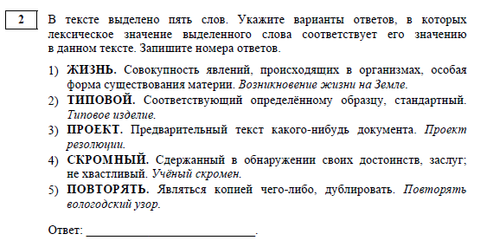
Правильный ответ: 25.
Типичные ошибки при выполнении задания 2:
63 человека (7,8%) в качестве правильного ответа, кроме цифр 2, 5, указали цифру 1. В данном контексте слово ЖИЗНЬ имеет значение: «Особая форма существования материи, возникающая на определённом этапе её развития, основным отличием которой от неживой природы является обмен веществ. Возникновение жизни на земле. Ж. растительного мира. Законы жизни». Предложенный в задании вариант толкования слова предполагает «отсыл» к конкретным организмам;
101 человек (12,6%) в качестве правильного ответа, кроме цифр 2, 5, указали цифру 3. В тексте слово ПРОЕКТ связано с деятельностью по постройке жилых домов – «разработанный план сооружения, постройки, изготовления или реконструкции чего-либо», в предложенном ответе» – это текст документа, что является неверным;
84 человека (10,5%) в качестве правильного ответа, кроме цифр 2, 5, указали цифру 4. В тексте слово СКРОМНЫЙ употреблено в сочетании «скромные особнячки» в переносном значении, его можно квалифицировать как эпитет в значении: «не бросающийся в глаза, не привлекающий особенного внимания; простой, обычный, незатейливый, небогатый. Скромное жилище. Скромный костюм. Скромная жизнь…». В предложенном ответе речь идет о качествах человека.
Для успешного выполнения задания 2 необходимо учитывать тот факт что основным ориентиром разработчиков при составлении задания 2 ЕГЭ по русскому языку являются источники, указанные в Кодификаторе проверяемых требований к результатам освоения основной образовательной программы среднего общего образования и элементов содержания для проведения единого государственного экзамена по русскому языку, размещённом в открытом доступе на сайте ФИПИ: https://fipi.ru/ege/demoversii-specifikacii-kodifikatory. Такими источниками признаны «Толковый словарь русского языка» С.И. Ожегова, Н.Ю. Шведовой (4-е изд., доп. – М.: ИТИ Технологии, 2003) и «Толковый словарь русского языка: школьное издание» под ред. С.А. Кузнецова (М.: Русское слово, 2020). Таким образом, все лексические значения слов, представленные в задании 2, – это не что иное, как цитаты из указанных лексикографических источников.
Кроме того, важно обращать внимание не только на лексическое значение слова, приведённое во фрагменте словарной статьи, но и на примеры, следующие после значения и выделенные курсивом, а также на пометы, которые могут быть представлены в любой из частей словарной статьи. К числу помет могут относиться указания на падежное управление (например, кем, чем), употребление слова в той или иной форме (например, только во мн. ч.), принадлежность к тому или иному стилю (например, офиц.), наличие эмоциональной окраски (например, ирон.).

Задание 3. Функциональная стилистика. Культура речи (повышенный уровень сложности) – 26,02% (существенное снижение в сравнении с 2024 годом – 31,14%).
Ключевым понятием задания 3 является понятие «содержание текста», то есть сложная структура мыслей – главных, второстепенных, дополнительных. Для получения максимального балла за выполнение задания необходимо владеть следующими понятиями: текст, основные признаки текста, тема, главная мысль, позиция автора, аргументы, связность текста, цельность текста, композиция текста, средства связи предложений в тексте, язык художественной литературы, разговорная речь; публицистический, научный, официально-деловой стили речи; функционально-смысловые типы речи: описание, повествование, рассуждение.
Пример задания (по тексту задания 1):
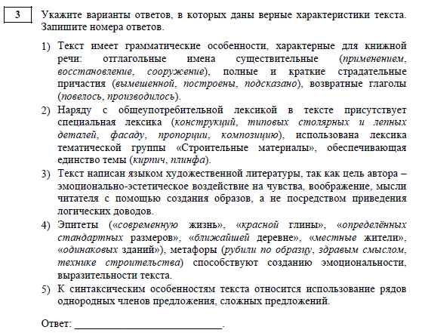
Правильный ответ: 125.
Типичные ошибки при выполнении задания 3:
57 человек (7,1%) в качестве правильно ответа указали только цифры 2, 5. Ошибка обусловлена, скорее всего, элементарным незнанием теории по грамматике (отглагольные имена существительные, страдательные причастия, возвратные глаголы) и неумением квалифицировать указанные категории в тексте;
60 человек (7,5%) дали ответ 245 и 32 человека (4%) – 145. Помимо причины ошибки, указанной в первом пункте (невыбор 1-го варианта ответа), можно констатировать незнание изобразительных средств языка и несформированность умения определять в контексте эпитеты и метафоры.
Предлагаемый алгоритм решения задания 3:
Внимательно читаем текст. Определяем основную тему и идею текста. Для этого постарайтесь ответить на вопросы: О чём текст? Каков предмет рассуждений автора?
Определяем стиль текста.
Определяем типы речи, представленные в тексте. Помните, что в тексте (в каждом абзаце) могут быть представлены разные типы речи, зависящие от коммуникативной задачи автора.
Внимательно читаем каждый вариант предложенного ответа к тексту, сравнивая информацию и выделяя (зачёркивая в ответе):
недостоверную информацию;
информацию, отсутствующую в микротексте (лишняя информация).
Само наличие примеров в микротексте не подвергается сомнению. Однако представленные примеры могут не соответствовать заявленному в утверждении тезису. В таком случае данное утверждение не является правильным ответом. Поэтому всегда необходимо обращаться непосредственно к микротексту.
С учётом проведённого анализа выбираем, какие из ответов к заданию 3 верны. Записываем их в ответ.

Задание 8 Основные синтаксические нормы современного русского литературного языка – 46,47% (существенное снижение в сравнении с 2024 годом – 57,92%).
Пример задания:
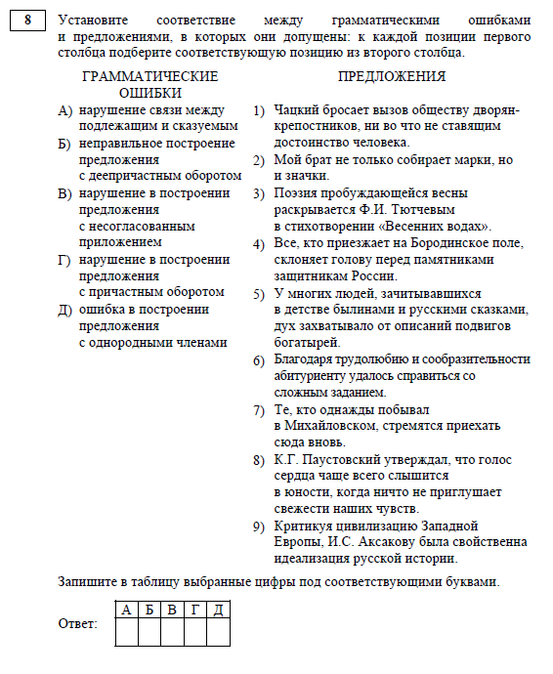
Правильный ответ: 49312.
Типичные ошибки при решении задания 8:
35 человек (4,3%) вообще не дали ответа, что свидетельствует о несформированности умения проводить анализ предложений с точки зрения их грамматической (синтаксической) правильности;
49 человек (6,12%) получили 1 балл, допустив 1 ошибку и указав ответ 49352, что свидетельствует о неумении анализировать предложения с причастным оборотом:
предложение 1: Чацкий бросает вызов обществу дворян-крепостников, ни во что не ставящим достоинство человека. Причастный оборот – ни во что не ставящим достоинство человека – относится к слову дворян-крепостников, должен быть согласован в Р.п. ни во что не ставящих…;
предложение 5: У многих людей, зачитывавшихся в детстве былинами и русскими сказками, дух захватывало от описаний подвигов богатырей. Причастный оборот – зачитывавшихся в детстве былинами и русскими сказками – относится к слову людей, согласован верно.
12 человек (1,5%) получили 1 балл, допустив 1 ошибку и указав ответ 79312, что свидетельствует о несформированности умения выделять грамматическую основу и анализировать связь между подлежащим и сказуемым:
в предложение 4: [Все, (кто приезжает на Бородинское поле), склоняет голову перед памятниками защитникам России] – нарушение связи подлежащего и сказуемого все склоняет (правильно все склоняют) в главной части сложноподчиненного предложения. Данная ошибка может быть обусловлена и неумением членить сложное предложение, выявляя и обозначая главную и придаточную части;
в предложении 7 нет ошибки: [Те, (кто однажды побывал в Михайловском), стремятся приехать сюда вновь].
Данные ошибки свидетельствуют о несформированности следующих умений, в том числе метапредметных:
1) базовые логические действия: устанавливать существенный признак или основания для сравнения, классификации и обобщения; выявлять закономерности и противоречия в рассматриваемых явлениях;
2) базовые исследовательские действия: выявлять причинно-следственные связи и актуализировать задачу, выдвигать гипотезу её решения, находить аргументы для доказательства своих утверждений, задавать параметры и критерии решения; уметь переносить знания в познавательную и практическую области жизнедеятельности;
3) самоорганизация: самостоятельно составлять план решения проблемы с учётом имеющихся ресурсов, собственных возможностей и предпочтений; делать осознанный выбор, аргументировать его, брать ответственность за решение;
4) самоконтроль: владеть навыками познавательной рефлексии как осознания совершаемых действий и мыслительных процессов, их результатов и оснований.
Для освоения грамматических (синтаксических) норм современного русского литературного языка, а значит, и для успешного выполнения задания 8 важно знать перечень норм, используемых при составлении задания:
Нарушение связи между подлежащим и сказуемым.
Неправильное построение предложения с причастным оборотом.
Неправильное построение предложения с деепричастным оборотом.
Ошибка в построении предложения с однородными членами.
Ошибка в построении предложения с несогласованным приложением.
Неправильное употребление падежной (предложно-падежной) формы управляемого слова.
Неправильное построение предложения с косвенной речью.
Нарушение видо-временной соотнесённости глагольных форм.
Ошибка в построении сложного предложения.
Ошибка в употреблении имени числительного.
Помимо вышеуказанного перечня, в Навигаторе самостоятельной подготовки ЕГЭ https://doc.fipi.ru/navigator-podgotovki/navigator-ege/2025/ru-4-grammatika-sintaksis.pdf можно ознакомиться с алгоритмом выполнения задания 8, описанием трудных случаев некоторых грамматических норм, списком правильной грамматической сочетаемости при синонимичных словах, списком несклоняемых имён существительных, выступающих в роли подлежащего, а также с уроками «Российской электронной школы», посвященными синтаксическим нормам современного русского литературного языка.

Задание 10 Употребление ъ и ь (в том числе разделительных). Правописание приставок. Буквы ы – и после приставок – 38,95% (снижение уровня выполнения в сравнении с 2024 годом – 49,47%).
Пример задания:
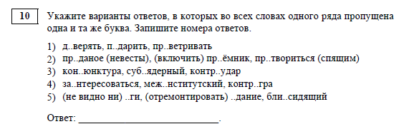
Правильный ответ: 1245.
Типичные ошибки при решении задания 10:
235 человек (29,37%) в качестве правильного ответа указали цифры 124, что может быть объяснено недостаточным лексическим запасом экзаменуемого и элементарным незнанием слов (ни зги);
122 человека (15,25%) в качестве правильного ответа указали цифры 145. Традиционно правописание приставок ПРЕ и ПРИ считается самым трудным правилом при выборе написания приставок: значение каждой приставки не всегда легко определить. Чтобы не ошибиться в правописании приставок, надо прежде всего разбираться в составе слова и уметь анализировать смысловой контекст приставки.
Основные правила, которые необходимо повторить при подготовке к выполнению задания 10:
Правописание приставок, оканчивающихся на З и С.
Правописание приставок ПРЕ и ПРИ.
Правописание неизменяемых приставок (типа за-, над, на-, под- и т.п.).
Употребление ъ и ь (в том числе разделительных).
Буквы ы – и после приставок.
Для успешного выполнения задания 10, прежде всего, следует расширять свой лексикон, пополняя его в том числе словами, имеющими иноязычные приставки и элементы: пророссийские (интересы), прообраз (будущего), прототип (героя); фельдъегерь, панъевропейский; дезинфекция, постинфарктный.
Кроме того, следует помнить, что в языковом материале задания 10 ЕГЭ по русскому языку могут быть представлены также смежные с приставками элементы, которые исторически были приставками и/или имеют графическое сходство с ними: преступление, пресечь; приказ, пригласить; взимать, спортинвентарь; адъютант, субъект. Усвоение таких приставок требует активной работы со словарями: орфографическими, толковыми, этимологическими, иностранных слов. На уроках русского языка необходима серьезная исследовательская работа, проверка каждого конкретного слова с неясным значением по словарям, справочникам, зрительное запоминание этой лексики, продуманная система ее введения в активную речевую практику. Нужна большая орфографическая практика, построенная на разнообразном материале и пронизанная хорошим знанием теории.
Можно предложить следующий алгоритм выполнения задания 10, который основан на включении метапредметных умений в предметную область: использование знаково-символических средств, общих схем решения; выполнение логических операций сравнения, анализа, обобщения, классификации, установления аналогий, подведения под понятие – и содержит все необходимые элементы действий (общая схема решения) при работе с орфографической задачей:
Изучите ряды слов: квалифицируйте каждый ряд, обозначив орфографическое правило, с которым Вы будете работать.
Выделите в каждом ряду в словах корни и приставки. Это необходимо для того, чтобы избежать необоснованное присоединение к приставке части корня и (или) необоснованно выделить в качестве одной приставки сочетания приставок.
Вспомните правила и примените их. Вставляйте пропущенные буквы только после того, как проанализируете и проверите правильность применения правила. Не забудьте вспомнить исключения и сложности, связанные с написанием приставок.
Запишите полученный ответ в поле для ответов в контрольно-измерительном материале. Не забудьте перенести его в бланк ответов № 1.

Задание 11 Правописание суффиксов (кроме суффиксов причастий, деепричастий) – 44,14% (повышение уровня выполнения в сравнении с 2024 годом – 37,15%).
Пример задания:
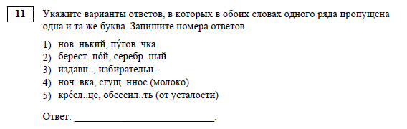
Правильный ответ: 24.
Типичные ошибки при решении задания 11:
233 человек (29,12%) в качестве правильного ответа указали цифры 245. Данная ошибка обусловлена трудностью анализа глаголов обессилеть / обессилить в ряду 5), когда написание гласной переть -ТЬ зависит от контекста: если глагол употреблён с именем существительным в Винительном падеже (переходный), то пишется -ИТЬ, если с другими падежными формами (непереходный), то пишется -ЕТЬ: обессилеть от усталости (Р.п.). При подготовке к ЕГЭ необходимо уделить особенное внимание таким глаголам;
67 человек (8,37%) в качестве правильного ответа указали цифры 234, что свидетельствует о несформированности умения проводить морфемико-орфографический анализ слова. В ряду 3) представлены наречия с приставкой ИЗ-, однако написание конечного гласного этих наречий подчиняется разным правилам: издавна – наречие образовано от прилагательного давний с помощью приставки ИЗ- и соответственно суффикса -А; наречие избирательно образовано от прилагательного избирательный (приставка – в исходном слове) и суффикса -О;
44 человека (5,5%) в качестве правильного ответа указали цифры 45. В данном случае невыбор цифры 2 может быть объяснен слабым лексическим запасом и незнанием слова берестяной (сделанный из бересты). Согласно правилу, в именах прилагательных, образованных от существительных со значением «сделанный из какого-либо вещества, материала» или «предназначенный, служащий для чего-нибудь», пишетя суффикс -АН-(-ЯН-).
Для более успешного выполнения задания рекомендуется повторить основные правила, связанные с правописанием следующих суффиксов:
ЕК-ИК (ЧИК, НИК);
ЧИК-ЩИК;
ЕЦ-ИЦ;
ИНК-ЕНК;
ИЧК-ЕЧК;
ЕНЬК / ОНЬК
ИНСТВ-ЕНСТВ;
К-СК;
ЯН-ЕН(ЕНН)-ИН;
ЕЧ-АЧ;
ИВ-ЕВ;
суффиксы имён существительных с устойчивым написанием – тишИна, белИЗНа, празднЕСТВо, писаТЕЛЬ, дизайнЕР, маЕТа, правОТа, горЕСТЬ, гордОСТЬ, котлОВИНа, сердцЕВИНа;
суффиксы имён прилагательных с устойчивым написанием ЧИВ, ЛИВ, ИТС, ЧАТ;
гласная в инфинитиве и глаголе в форме прошедшего времени: ненавидЕть, таЯли, обессилЕть (самому), обессилИть (врага);
ОВА(ЕВА)-ЫВА(ИВА)-ВА;
А-О;
О-Ё-Е;
Ы-И;
слова с несколькими суффиксами – наставНИЧ-ЕСТВо.
Суффиксы встречаются почти в каждой части речи. Из-за этого при написании можно столкнуться с трудностями. При этом правила для одной части речи не подходят к другой. Например, нельзя проверить написание этой морфемы в существительном правилом для случая с прилагательным. Поэтому при анализе слов с выше указанными суффиксами очень важно, прежде всего, определить часть речи, к которой принадлежит анализируемое слово. Под каждую категорию существует свое правило. Необходимо обязательно вставить буквы во всех строчках, чтобы точно не ошибиться, поскольку ответов может быть несколько – 2, 3 или 4.

Задание 12 Правописание личных окончаний глаголов и суффиксов причастий, деепричастий – 36,6% (снижение уровня выполнения в сравнении с 2024 годом – 38,09%).
Языковой материал, представленный в задании 12, предполагает знание следующий правил:
правописание личных окончаний глаголов; суффиксов глаголов прошедшего времени (гласные перед -л-);
правописание суффиксов причастий, зависящих от спряжения глагола, от которого образовано это причастие;
написание гласной перед суффиксом -ВШ- в причастиях и деепричастиях;
написание гласной перед -НН- в причастиях.
Пример задания:
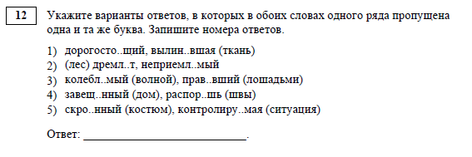
Правильный ответ: 125.
Типичные ошибки при решении задания 12:
88 человек (11%) в качестве правильного ответа указали цифры 25. Невыбор ряда 1) может быть объяснен неверным определением исходной неопределённой формы глагола для причастия вылинявшая – вылинять. Традиционно глаголы на -ЯТЬ вызывают трудности у обучающихся, они их просто не знают;
74 человека (9,25%) в качестве правильного ответа указали цифры 15. Невыбор ряда 2) обусловлен, на наш взгляд тем, что в ряду есть слово-исключение неприемлемый (причастие образуется от глагола I спряжения приять, т.е. принять).
Методика отработки навыков выполнения этого задания хорошо представлена в Навигаторе самостоятельной подготовки к ЕГЭ по русскому языку, размещенном в открытом доступе на официальном сайте ФГБНУ «ФИПИ» (https://fipi.ru/navigator-podgotovki/navigator-ege ), а также в пособиях по подготовке к ЕГЭ по русскому языку издательства «Интеллект-Центр», на сайтах в Интернете, например, www.rustutors.ru (РУСТЬЮТОРС).
Внимательно читаем задание и варианты предложенных ответов.
Обязательно определяем время представленных слов (причастий и глаголов), т.к. от времени будет зависеть выбор того или иного правила.
Для слов настоящего и будущего времени подбирает инфинитивы, от которых слова образованы (не забываем, что вид должен быть один и тот же у причастия и у глагола).
Определяем спряжение глагола. В зависимости от спряжения ставим в окончание и суффиксы буквы У, Ю, Е (для глаголов I спряжения) и А, Я, И, если образовано от глагола II спряжения (НЕ ЗАБЫВАЕМ ПРО ГЛАГОЛЫ-ИСКЛЮЧЕНИЯ!).
Если слово в прошедшем времени, то сохраняем глагольный суффикс (суффикс инфинитива).
Запоминает слова на –ЯТЬ в инфинитиве: таять, реять, веять, сеять, чуять, лаять, каяться, надеяться.
Особое внимание уделяем словам выздороветь, опостылеть, которые изменяются по 1 спряжению; глаголы хотеть, бежать разноспрягаемые.
Вспоминаем слова, написание которых труднообъяснимо: приемлЕМый, незыблЕМый, неотъемлЕМый, движИМый, мучИМый, мучАЩий, брезжУЩий, всеобъемлЮЩий.

Задание 13 Правописание не и ни – 40,41% (существенное снижение уровня выполнения в сравнении с 2024 годом – 54,49%).
Пример задания:
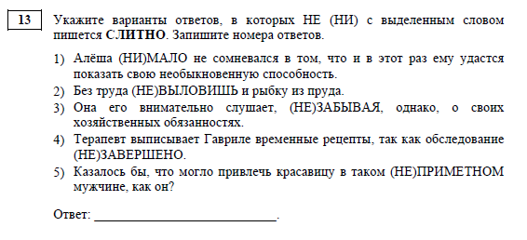
Правильный ответ: 15.
Типичные ошибки при решении задания 13:
123 человека (15,37%) в качестве правильного ответа указали цифры 45;
86 человек (10,75%) в качестве правильного ответа указали цифры 145;
55 человек (6,87%) в качестве правильного ответа указали цифры 135.
Проанализируем эти данные.
Слитное или раздельное написание НЕ и НИ со словами зависит от принадлежности слова к определенной части речи. Соответственно умение различать причастие и имя прилагательное поможет решить вопрос о написании НЕ со словом: НЕ ЗАВЕРШЕНО. Ошибка, скорее всего, заключается в неверном определении слова как части: если трактовать как прилагательное, то по правилу с краткими прилагательными НЕ пишется так же, как и с полными; если трактовать как причастие (правильный ответ), то с краткими причастиями НЕ пишется раздельно. Цифра 4 в качестве верного ответа выбрана экзаменуемыми неправомерно.
Выбор цифры 3 также неверен. НЕ ЗАБЫВАЯ – деепричастие, написание НЕ всегда раздельно, кроме случаев, когда слово не употребляется без НЕ.
Таким образом, ключ к успеху при выполнении задания 13 по-прежнему в следовании алгоритму: 1) определить часть речи анализируемого слова и 2) применить соответствующее правило. Пример разбора задания 13 можно найти в Методических рекомендациях обучающимся по организации самостоятельной подготовки к ЕГЭ 2024 года: Русский язык, где анализируются новые (измененные задания КИМ) https://doc.fipi.ru/navigator-podgotovki/navigator-ege/MR_rus_yaz_ege_2024.pdf .

Задание 14. Слитное, дефисное и раздельное написание разных частей речи – 32,93% (повышение уровня выполнения в сравнении с 2024 годом – 30,83%).
В 2024 году в задании 14 ЕГЭ по русскому языку изменены формулировка задания и система ответов (множественный выбор в виде цифр) и расширен языковой материал по ключевым орфограммам школьного курса русского языка. Экзаменуемым необходимо определять верное написание слов: слитное, раздельное, дефисное. При этом остается требование – в первую очередь определить часть речи, от этого зависит применение того или иного правила.
Пример задания:
Правильный ответ: 45. 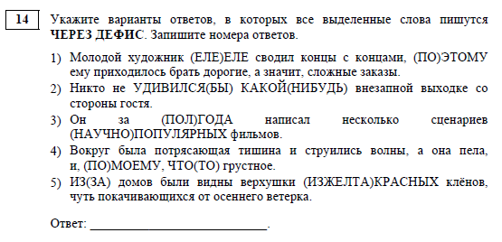
Типичные ошибки при решении задания 14:
62 человека (7,75%%) в качестве правильного ответа указали цифры 145. Слово ПОЭТОМУ никогда не пишется через дефис. Слитное или раздельное его написание зависит от контекста: Я шёл ПО ЭТОМУ ПОЛЮ (предлог относится к существительному, ЭТОМУ – указательное местоимение). В нашем случае в предложении Молодой художник ЕЛЕ-ЕЛЕ сводил концы с концами, ПОЭТОМУ ему приходилось брать дорогие, а значит, сложные заказы слово ПОЭТОМУ является союзным словом и пишется слитно.
47 человек (5,87%) в качестве правильного ответа указали цифры 35 и 40 человек (5%) в качестве правильного ответа указали цифры 345. Лишняя – цифра 3. Ошибка обусловлена незнанием либо правила о написании через дефис сложных прилагательных, либо правила написания слов с ПОЛ-.
Традиционно задание 14 – одно из самых сложных для экзаменуемых. Оно охватывает большой по объёму орфографический материал и потому требует системного подхода к подготовке. Необходимо помнить правила правописания союзов, предлогов, имён существительных, имён прилагательных, наречий. При этом знание, что наречия в основном пишутся слитно, не поможет выбрать способ написания. Многие наречия имеют омонимы (существительное с предлогом), и тогда написание зависит от контекста. Например, слово ВПУСТУЮ является наречием в сочетании хлопотали впустую, а в сочетании в пустую бутылку – предлог В относится к существительному бутылку, а ПУСТУЮ является прилагательным.
Следовательно, в связи с расширением языкового материала, представленного в задании 14, важно не только включить в систему подготовки анализ сложных имён существительных и имён прилагательных типа диван-кровать, шахматно-шашечный, научно-популярный и проч., но и систематически проводить орфографический анализ.

Задание 17. Знаки препинания при обособлении – 49,6% (существенное снижение уровня выполнения в сравнении с 2024 годом – 73,47%).
Пример задания:
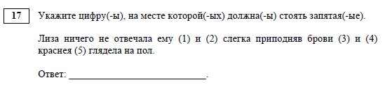
Правильный ответ: 25.
Типичные ошибки при решении задания 17:
95 человек (11,87%) в качестве правильного ответа указали цифры 135;
50 человек (6,25%) в качестве правильного ответа указали цифры 15;
41 человек (5,12%) в качестве правильного ответа указали цифры 125 и 41 человек (5,12%) в качестве правильного ответа указали цифры 2345.
В задании 17 используются предложения с однозначными структурами с точки зрения обособления определений и обстоятельств. Основная сложность при выполнении задания заключается в определении условий, при которых необходимо выделить обособленные члены: контекст предложения может влиять на обособление, например, наличие союза И между однородными обстоятельствами может изменять правила обособления. В данном случае в предложении представлен однородный ряд, в который входит деепричастный оборот слегка приподняв брови и одиночное деепричастие краснея. Именно этим обусловлен неверный выбор цифр для расстановки запятых: сложно определить, где начинается и заканчивается обособленный оборот, особенно если он содержит несколько слов или несколько оборотов следуют друг за другом. По сути экзаменуемому, чтобы выполнить правильно задание, необходимо владеть следующими умениями:
понимать, что такое обособление;
правильно квалифицировать обособленный член (причастный / деепричастный оборот, приложение и т.п.);
отличать обособленные члены от необособленных;
быть внимательным к контексту.
Кроме того, на уроках русского языка в 10-11 классах следует обратить внимание на исключения, которые возможны при обособлении. Например, не обособляются фразеологизированные деепричастные обороты (нестись сломя голову, работать спустя рукава, сидеть повесив нос); и наоборот, обособляются определения, стоящие до определяемого слова, в случае, если определяемым словом является личное местоимение (низенький, коренастый, он был чрезвычайно силен), а также в случае, если определение имеет добавочное обстоятельственное значение (испуганный шумом, барсук бросился в сторону = барсук бросился в сторону, потому что был испуган шумом).

Задание 18. Знаки препинания в предложениях с вводными конструкциями, обращениями, междометиями – 44,44% (снижение уровня выполнения в сравнении с 2024 годом – 53,52%).
Пример задания:
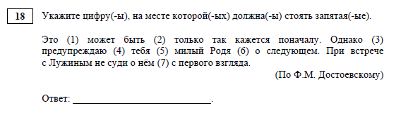
Правильный ответ: 1256.
Типичные ошибки при решении задания 18:
229 человек (28,62%) в качестве правильного ответа указали цифры 12356. Неправомерно обособлено слово (в данном случае союз) однако. Слово однако может выступать как в роли противительного союза, так и в роли вводного слова или междометия. Вводным словом однако является, когда стоит в середине или в конце предложения и выражает противопоставление сказанному ранее, не являясь при этом грамматически связанным с другими членами предложения. В нашем случае однако – противительный союз (=но), стоящий в начале предложения, не обособляется
43 человека (5,37%) в качестве правильного ответа указали цифры 356. Невыделение цифр 1, 2 может быть объяснено несформированностью умения анализировать в контексте языковые единицы, которые могут выступать и как вводные, и как самостоятельные конструкции. В данном предложении сочетание может быть является вводным и должно быть обособлено.
Таким образом, трудности обособления вводных слов связаны с тем, что некоторые слова могут выступать и как вводные, и как члены предложения, а также с тем, что вводные слова могут находиться внутри обособленных оборотов. Необходимо уметь отличать вводные слова от других частей речи и членов предложения, а также правильно определять границы обособленных оборотов, в которых они находятся.

Задание 20. Знаки препинания в сложном предложении с разными видами связи –35,8% (существенное снижение уровня выполнения в сравнении с 2024 годом– 45,88%).
Пример задания:
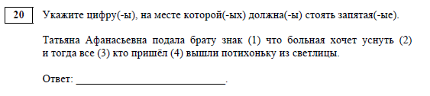
Правильный ответ: 1234.
Типичные ошибки при решении задания 20:
114 человек (14,25%) в качестве правильного ответа указали цифры 124. Невыбор цифры 3 может быть обусловлен несформированностью умения видеть границы главной и придаточной частей (особенно если придаточная часть «разрывает» главную), а также особенностью присоединения придаточной определительной части к главному при помощи союзного слова кто;
96 человек (12%) в качестве правильного ответа указали цифры 134. В данном случае необходимо внимательно анализировать предложение, в котором присутствует союз И, который соединяет части сложноподчиненного предложения.
48 человек (6%) в качестве правильного ответа указали цифры 12.
Основные трудности связаны с определением границ придаточных предложений. Не всегда легко определить, где начинается и заканчивается придаточное предложение, особенно если оно стоит в середине главного или если используется несколько придаточных. Для правильного обособления необходимо внимательно анализировать структуру сложного предложения, определять смысловые связи между его частями и учитывать правила пунктуации.
В помощь при решении задания 20 предлагаем следующий алгоритм действий:
Выделите ВСЕ грамматические основы в предложенном отрывке. Помните, что их обязательно несколько, поскольку формат задания предполагает работу со сложным предложением с разными видами связи.
Обозначьте границы частей в составе предложения. Удобнее всего это делать с помощью такого графического символа: /.
Если в предложении есть сочинительные союзы, обязательно посмотрите, что они соединяют – однородные члены или предложения, части предложений в составе сложного и т.п.
Будьте внимательны: знаки препинания (запятые) в данном задании расставляются только на стыке частей сложного предложения.
Особое внимание следует уделить той части предложения, в которой стоят подряд два союза, например, и когда; но если; что когда… Правило постановки между ними запятой простое, но требует проявления зоркости: берём придаточную на стыке и переставляем её в другое место или в конец предложения. Если можно переставить, ставим запятую на стыке двух союзов, нельзя переставить – не ставим.
Внимательно перенесите расставленные знаки препинания (в нашем случае это только те цифры, где мы поставили /).

Задание 21. Пунктуационный анализ предложения – 24% (существенное снижение уровня выполнения в сравнении с 2024 годом – 45,79%).
При выполнении задания 21 ЕГЭ по русскому языку пунктуационный анализ предложений осуществляется в соответствии со следующими видами пунктуационных правил:
знаки препинания (тире) между подлежащим и сказуемым;
знаки препинания (тире) в неполных предложениях;
знаки препинания в предложениях с однородными членами;
знаки препинания в предложениях с однородными членами и обобщающим словом;
знаки препинания в предложениях с обособленным согласованным определением;
знаки препинания в предложениях с обособленным приложением;
знаки препинания в предложениях с обособленным обстоятельством, выраженным одиночным деепричастием, деепричастным оборотом или сочетанием с производным предлогом;
знаки препинания в предложениях со сравнительным оборотом;
знаки препинания в предложениях с уточняющим обособленным обстоятельством;
знаки препинания в предложениях с обособленным дополнением;
знаки препинания в предложениях с вводным словом или вводной конструкцией;
знаки препинания (тире и скобки) в предложениях со вставной конструкцией;
знаки препинания в предложениях с обращением;
знаки препинания в предложениях с междометием;
знаки препинания в сложносочинённых предложениях;
знаки препинания в сложноподчинённых предложениях;
знаки препинания в бессоюзных сложных предложениях;
знаки препинания при передаче чужой речи (прямая речь, цитирование, диалог).
При этом при постановке тире / двоеточия в бессоюзном сложном предложении различия в конкретных значениях не играют роли.
Пример задания:
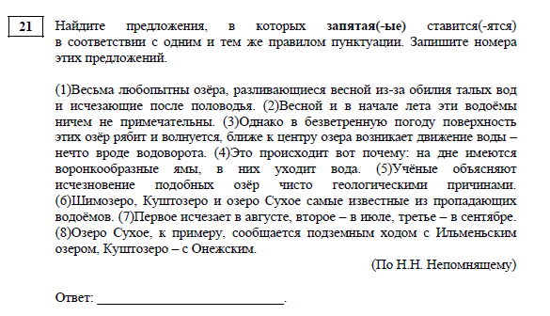
Правильный ответ: 3478.
Типичные ошибки при решении задания 21:
165 человек (14,25%) в качестве правильного ответа указали цифры 67;
112 человек (14%) в качестве правильного ответа указали цифры 678;
100 человек (12,5%) в качестве правильного ответа указали цифры 34;
54 человек (6,75%) в качестве правильного ответа указали цифры 68.
Для успешного выполнения задания 21необходимо провести пунктуационный анализ небольшого текста: в связном тексте: найти все предложения, в которых запятая / тире / двоеточие ставится в соответствии с одним и тем же правилом пунктуации, и записать номера этих ответов. В рассматриваемом примере (открытый вариант 338) нужно было выделить все предложения, в которых стоит запятая, квалифицировать постанову запятой.
Довольно часто обучающиеся, выполняя задание № 21, не фиксируют правила пунктуации, которые есть в конкретном предложении, или же пытаются записать их где-то на полях, внутри предложений и т.п., что приводит к ошибкам при выборе ответа (путают предложения, записывают вместо номера одного предложения другой номер). В этом плане хорошим подспорьем может послужить таблица, которую можно начертить рядом с текстом и заполнять по ходу анализа предложений. Причем совсем не обязательно формулировать правило целиком, можно просто обозначать ключевые слова. Ниже приведён пример такой таблицы для задания 21 варианта 338.
Номер предложения | Пунктуационное правило – ЗАПЯТЫЕ  (в каждой таблице важно указать, какой знак препинания анализируется)
1 | Причастный оборот
2 | -
3 | Бессоюзное предложение
4 | Бессоюзное предложение
5 | -
6 | Однородные члены предложения
7 | Бессоюзное предложение
8 | Вводное слово + Бессоюзное предложение
Как видим, большинство экзаменуемых допустили ошибку, указав предложение 6, в котором запятая разделяет однородные члены. 12,5% экзаменуемых указали только часть правильного ответа, что свидетельствует либо о несформированности умения проводить пунктуационный анализ, либо о невнимательности при анализе.
Безусловно, проведение пунктуационного анализа требует сложной аналитико-синтетической работы, что не всегда в полной мере сформировано у среднестатистического ученика. Существенное влияние оказывает и несформированность таких метапредметных умений, как:
базовые логические действия: устанавливать существенный признак или основания для сравнения, классификации и обобщения; выявлять причинно-следственные связи и актуализировать задачу, выдвигать гипотезу её решения, находить аргументы для доказательства своих утверждений, задавать параметры и критерии решения;
базовые исследовательские действия: уметь переносить знания в познавательную и практическую области жизнедеятельности;
самоорганизация: самостоятельно составлять план решения проблемы с учётом имеющихся ресурсов, собственных возможностей и предпочтений; делать осознанный выбор, аргументировать его, брать ответственность за решение.
Владение пунктуационной грамотностью имеет большое общекультурное значение, является показателем уровня речевого развития человека, так как умение пишущим расставлять знаки препинания в своих и «чужих» текстах свидетельствует об осознанности их порождения.

Задание 22 (повышенный уровень). Основные изобразительно-выразительные средства русского языка – 40,48% (существенное снижение уровня выполнения в сравнении с 2024 годом – 68,61%). Снижения уровня выполнения во многом обусловлено изменением формата задания (новое задание).
Задание 22, проверяющее владение изобразительно-выразительными средствами языка, не новое с точки зрения содержания, но новое в 2025 году по формату представления (предъявления) языкового материала. Задание оценивается максимально 2 баллами. Процент экзаменуемых, получивших максимальный балл, – 40,48%. Процент экзаменуемых, допустивших 1 ошибку и соответственно получивших 1 балл за задание, – 33,8%.
Пример задания:
Задание 22 (повышенный уровень). Основные изобразительно-выразительные средства русского языка – 40,48% (существенное снижение уровня выполнения в сравнении с 2024 годом – 68,61%). Снижения уровня выполнения во многом обусловлено изменением формата задания (новое задание).
Задание 22, проверяющее владение изобразительно-выразительными средствами языка, не новое с точки зрения содержания, но новое в 2025 году по формату представления (предъявления) языкового материала. Задание оценивается максимально 2 баллами. Процент экзаменуемых, получивших максимальный балл, – 40,48%. Процент экзаменуемых, допустивших 1 ошибку и соответственно получивших 1 балл за задание, – 33,8%.
Пример задания:
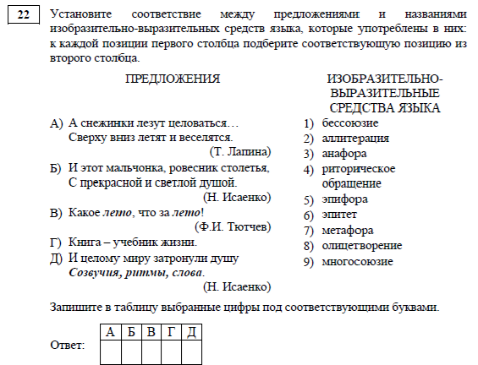
Правильный ответ: 86571.
Типичные ошибки при решении задания 22:
более 10% экзаменуемых вместо 5 указывали другую цифру (2, 3 или 4). В примере приведен отрывок из стихотворения Ф.И. Тютчева, в котором есть эпифора, относящаяся к синтаксическим изобразительно-выразительным средствам языка. Работа с данным средством на уроках ведется эпизодически, что, безусловно, влияет на ответ;
более 8% экзаменуемых вместо цифры 1 указали цифру 2. Ошибка, на наш взгляд, обусловлена тем фактом, что такому средству как бессоюзие на уроках русского языка практически (а зачастую и совсем) не уделяется внимание;
Следует отметить, что в качестве изобразительно-выразительных средств, проверяемых в задании, используются не все известные средства языка, а только те, которые изучены в курсе русского языка. Разработчиками КИМ представлен перечень этих средств и даны пояснения по выполнению задания. Изучение этого материала и систематическая работа на уроках по анализу изобразительно-выразительных средств – залог успешного выполнения задания 22.

Задание 24. Информативность текста. Виды информации в тексте 37,78% (существенное снижение уровня выполнения в сравнении с 2024 годом – 53,61%).
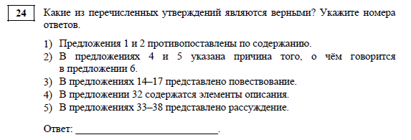
Правильный ответ: 234.
Типичные ошибки при решении задания 24:
145 человек (18,12%) в качестве правильного ответа указали цифры 34. Невыбор цифры 2 может быть обусловлен неумением видеть, находить и анализировать причинно-следственные связи между предложениями. Далее это неумение проявляется в наличии логических ошибок при написании собственного сочинения;
92 человек (11,5%) в качестве правильного ответа указали цифры 24 и 50 человек (6,25%) в качестве правильного ответа указали цифры 245, что свидетельствует, скорее всего, о незнании теоретического материала по типам речи.
При определении типов речи учащиеся, как правило, не испытывают затруднений в их квалификации, однако ошибаются, когда необходимо сопоставить несколько предложений, найти смысловые связи между ними. Главная трудность при выполнении данного задания, на наш взгляд, связана с тем, что большой по объёму текст часто бывает неоднородным по типу речи: художественное повествование может включать в себя описание людей и места действия, содержать некоторые рассуждения по этому поводу. Рассуждение может подтверждаться рассказом о каких-либо событиях, иллюстрироваться описаниями. Поэтому важно определить, какой тип речи в данном тексте является главным. Другие типы речи, если они есть, будут вспомогательными по отношению к нему.
Знания о функционально-смысловых типах речи, структуре текстов типа описания, повествования, рассуждения, языковых средствах, оформляющих значение одновременности, синхронности признаков предмета (описание), последовательных, развивающихся действиях (повествование), причинно-следственных отношениях суждений (рассуждение) являются ориентировочной основой деятельности школьника на разных этапах речевой деятельности. При этом важны ещё и такие познавательные УУД (метапредметные умения), оказывающие влияние на выполнение задания, как:
выявлять закономерности и противоречия в рассматриваемых явлениях;
уметь интегрировать знания из разных предметных областей.

АНАЛИЗ ЗАДАНИЯ 27 «ИНФОРМАЦИОННО-СМЫСЛОВАЯ ПЕРЕРАБОТКА ТЕКСТА. СОЧИНЕНИЕ»

Задание 27 предполагает выявление уровня сформированности речевых умений и навыков, составляющих основу коммуникативной компетенции выпускника.
Сочинение на основе прочитанного текста, будучи заданием базового уровня сложности, тем не менее является наиболее весомой частью экзаменационной работы: именно это задание позволяет в достаточно полном объёме проверить и объективно оценить и речевую подготовку экзаменуемых, и широту их кругозора, и практическую грамотность, и сформированность метапредметных умений: коммуникативных, информационных, аналитических.
В 2025 году значительно изменена формулировка задания 27 экзаменационной работы. В формулировке задания 27 (развёрнутый ответ) указана проблема, требуется дать комментарий авторской позиции по проблеме. При обосновании своего отношения к позиции автора не допускается обращение к таким жанрам, как комикс, аниме, манга, фанфик, графический роман, компьютерная игра и другие подобные виды представления информации. В соответствии с видоизменённой формулировкой задания 27 скорректирована система оценивания развёрнутого ответа. Осуществлён переход с двенадцатикритериальной на десятикритериальную систему оценивания сочинения-рассуждения. В частности, исключён критерий, связанный с самостоятельным поиском экзаменуемым проблемы, так как само задание 27 теперь содержит формулировку проблемы. Подходы, ранее связанные с оцениванием речевых повторов в рамках исключённого критерия «Богатство речи», сохранены при оценивании соблюдения речевых норм (критерий К10). Критерий «Фактическая точность речи» перенесён в часть речевого оформления сочинения (с позиции К12 на позицию К4). Критерий «Соблюдение этических норм» также перенесён в часть речевого оформления сочинения (с позиции К11 на позицию К6). Максимальные баллы за оценивание соблюдения грамматических норм (критерий К9) и речевых норм (критерий К10) увеличены до 3 баллов. Первичный балл за развёрнутый ответ увеличен с 21 балла до 22 баллов.
Немаловажным фактом является критериальный подход в оценивании сочинения-рассуждения по прочитанному тексту: оценивается не сочинение в целом, а конкретные коммуникативные умения, которые, по существу являются комплексными и представляют собой взаимосвязь аналитической и продуктивной деятельности:
чтобы понять, осмыслить и найти в тексте указанную в задании позицию автора и дать комментарий, важны умения анализировать содержание и проблематику прочитанного текста; находить и пояснять смысловые компоненты исходного текста, интерпретировать его содержание, проходя обратный авторскому путь, отбирая те средства языка, которые наиболее правильно и точно отражают авторские мысли;
чтобы выразить собственное мнение и обосновать его, нужны умения логично и аргументированно не просто констатировать свое согласие / несогласие с автором текста по указанной проблеме, но и логично и аргументированно объяснить, в чем оно состоит, при этом также важно умение оформлять свою точку зрения средствами языка, наиболее точно и выразительно отражающими эту позицию;
чтобы создать собственное произведение, обладающее смысловой цельностью, речевой связностью и последовательностью изложения, необходимо, в первую очередь, уметь определять собственный замысел; формулировать мысль и развивать её в собственном монологическом высказывании; видеть коммуникативное намерение и реализовывать его, то есть свободно и правильно излагать мысли в соответствии с нормами построения текста – текстовыми категориями связности, цельности, логичности, композиции, информативности; отбирать языковые средства, обеспечивающие точность, стилистическую и ситуативную уместность, выразительность, логичность высказываний; соблюдать языковые нормы, в том числе нормы письменной речи – орфографические и пунктуационные; учитывать в процессе письма этическую составляющую и фактологическую точность оформления высказывания и др. Формирование именно такого комплекса умений во взаимосвязи аналитической и продуктивной деятельности должно быть положено в основу обучения при восприятии и создании речевых произведений.
Таким образом, вторая часть экзаменационной работы (задание 27) в большей степени проверяет сформированность практических речевых умений и даёт представление о том, владеют ли экзаменуемые монологической речью, умеют ли аргументированно и грамотно излагать своё видение исходного текста, свою точку зрения по обсуждаемым проблемам, что немаловажно не только для успешной учебной деятельности в дальнейшем, но и для будущих профессиональных достижений. Важно не просто написать сочинение с собственными размышлениями и не допустить ошибок. Работа должна представлять собой целостное повествование с приведенными примерами и аргументами, использованием множества приемов для обогащения речи, наполненное смыслом и логически построенное. Поэтому подготовка к русскому языку занимает много времени и требует ответственного подхода. Необходимо практиковаться в написании сочинения как можно больше, ведь за него ученик получает практически половину всех баллов на ЕГЭ по русскому языку.
Изменения 2025 года закономерны и оправданны. Каждый макротекст сопровождает уже сформулированная разработчиками КИМ проблема. В первую очередь это позволило снять существующее среди экзаменуемых напряжение по поводу сложностей в понимании текстов (один текст сложнее, труднее самостоятельно определить и сформулировать проблему и т.п.) и выровнять шансы участников экзамена на успешное написание сочинения-рассуждения. Стремление к максимальной объективности и к тому, чтобы эксперты из разных регионов могли оценить работу без существенных расхождений, требовало исключение спорных критериев. Конкретизация поставленной перед экзаменуемыми задачи отражает общую тенденцию представления формулировок развернутых ответов в ОГЭ и ЕГЭ по всем предметам, в том числе предметам гуманитарной направленности. Кроме того, практически 100 %-ные показатели по критерию К1 (Формулировка проблем исходного текста) ежегодно были прогнозируемыми, поскольку выпускники современной школы способны осуществлять базовые речемыслительные операции. В профессиональном сообществе устойчива позиция, что данное требование задания, скорее, выполняет вспомогательно организующую функцию.
Таким образом, в 2025 году основным содержательным критерием становится критерий К1 «Отражение позиции автора (рассказчика) по указанной проблеме исходного текста». Оценивается этот критерий 1 баллом, но если экзаменуемый не сформулировал или сформулировал неверно позицию автора (рассказчика) по указанной проблеме исходного текста, то такая работа по критериям К2 и К3 оценивается 0 баллов, что приводит к потере 6 баллов.
Существенно изменился и критерий К2. В 2024 году он звучал так: «Комментарий к проблеме исходного текста», в 2025 году формулировка следующая: «Комментарий к позиции автора (рассказчика) по указанной проблеме исходного текста», то есть требуется дать комментарий авторской позиции по указанной проблеме, включив два примера-иллюстрации из прочитанного текста, важные для понимания позиции автора (рассказчика), и пояснив их. Максимальный балл по критерию К2 – 3 балла. Для получения 3-х баллов в 2025 году необходимо привести не менее 2 примеров-иллюстраций из прочитанного текста, важных для понимания позиции автора (рассказчика) по указанной проблеме исходного текста, дать пояснение к каждому из примеров-иллюстраций, проанализировать указанную смысловую связь между примерами-иллюстрациями. Если смысловая связь между приведёнными примерами-иллюстрациями не указана, или указана неверно, или не дано её пояснение, или дано неверное её пояснение, то экзаменуемый получает 2 балла. Приведение 1 примера-иллюстрации из прочитанного текста, важного для понимания позиции автора (рассказчика) по указанной проблеме исходного текста, пояснение к этому примеру-иллюстрации оценивается 1 баллом.
Изменились требования к критерию К3 «Собственное отношение экзаменуемого к позиции автора (рассказчика) по указанной проблеме исходного текста». Максимальный балл по данному критерию – 2 балла, что предполагает высказывание и обоснование собственного отношения экзаменуемого к позиции автора (рассказчика) по указанной проблеме исходного текста. Кроме того, должен быть приведён пример-аргумент, источником для которого служит читательский, историко-культурный или жизненный опыт. Снижение до 1 балла возможно в следующих случаях, если собственное отношение экзаменуемого к позиции автора (рассказчика) по указанной проблеме исходного текста сформулировано и обосновано, но пример-аргумент не приведён или если приведён пример-аргумент, но собственное отношение экзаменуемого к позиции автора (рассказчика) по указанной проблеме исходного текста заявлено формально (например, «Я согласен / не согласен с автором»). Значимым, на наш взгляд, является указание к оцениванию: при обосновании своего отношения к позиции автора не допускается обращение к таким жанрам, как комикс, аниме, манга, фанфик, графический роман, компьютерная игра и другие подобные виды представления информации.
Критерии К4 «Фактическая точность речи», К5 «Логичность речи» и К6 «Соблюдение этических норм» в 2025 году объединены в блоке «Речевое оформление сочинения». Из оценивания речевого оформления сочинения исключен критерий «Богатство речи», при этом подходы, связанные с оцениванием речевых повторов в рамках исключённого критерия «Богатство речи», сохранились при оценивании соблюдения речевых норм (критерий К10). Стоит обратить внимание на уточнения по критерию К6 «Соблюдение этических норм», которые дают более детальные разъяснения, что считать этической ошибкой. В сочинении не допускается приводить примеры экстремистских и/или иных запрещённых к производству и распространению среди несовершеннолетних материалов / социально неприемлемого поведения людей / имеются высказывания, нарушающие законодательство Российской Федерации (пропаганда фашизма, антигосударственных идей, нетрадиционных ценностей, употребление нецензурной брани, иностранных слов, имеющих общеупотребительные аналоги в русском языке и не содержащихся в нормативных словарях, и т.д.).
В 2025 году произошли изменения в оценивании по критериям К9 «Соблюдение грамматических норм» и К10 «Соблюдение речевых норм», их подняли с 2 до 3 баллов, что привело к единообразию при оценивании критериев К7 «Соблюдение орфографических норм», К8 «Соблюдение пунктуационных норм», К9 «Соблюдение грамматических норм» и К10 «Соблюдение речевых норм». В блоке «Грамотность сочинения» подход к оцениванию стал единым: ошибок нет – 3 балла, допущены одна-две ошибки – 2 балла, допущены три-четыре ошибки – 1 балл, допущено пять ошибок или более – 0 баллов.
В качестве текстового материала на экзамене по русскому языку в 2025 году были предложены отрывки из произведений нескольких авторов. Все тексты в обязательном порядке учитывают возрастные особенности выпускника (содержание не выходит за рамки коммуникативного, читательского и жизненного опыта экзаменуемого) и проблематику, социально значимую для подростка, дающую возможность её неоднозначной трактовки.

Выполнение задания с развернутым ответом (общая статистика)
Кол-во баллов | К1 | К2 | К3 | К4 | К5 | К6 | К7 | К8 | К9 | К10
X | 0,28 (не приступали к выполнению задания)
0 | 0,21 | 0,85 | 2,13 | 7,86 | 4,63 | 0,45 | 14,45 | 39,72 | 3,9 | 2,78
1 | 99,51 | 9,92 | 26,64 | 91,86 | 45,42 | 99,28 | 17,49 | 20,82 | 19,39 | 27,37
2 |  | 54,98 | 70,95 |  | 49,67 |  | 38,27 | 26,2 | 51,88 | 55,7
3 |  | 33,98 |  |  |  |  | 29,52 | 12,98 | 24,55 | 16,87

Ниже дан анализ выполнения задания № 27, примеры приведены по открытому варианту 338 на основе текста Э.М. Эмден.

Проблемный вопрос | Авторская позиция по проблеме
Должны ли друзья поддерживать друг друга в учёбе и труде? | Настоящие друзья поддерживают друг друга во всех хороших делах, в том числе в учебе и труде
* Для формулировки авторской позиции экзаменуемым может быть использована лексика, отличающаяся от той, которая представлена в таблице. Авторская позиция может быть также процитирована по исходному тексту или указана с помощью ссылок на номера предложений в тексте.

Критерии К1. Отражение позиции автора (рассказчика) по указанной проблеме исходного текста
В целом по критерию К1 можно говорить о достаточно высоком уровне сформированности проверяемых коммуникативных и речевых умений. Процент выполнения критерия К1 в целом по региону – 99,51%, что свидетельствует о высоком уровне понимания позиции автора (рассказчика) по указанной проблеме прочитанного текста.
Как правило, экзаменуемые указывали следующие позиции автора (рассказчика) по указанной проблеме исходного текста:
друзья должны поддерживать друг друга в учебе и труде;
поддерживать друзей нужно в любых начинаниях, потому что дружба дороже всего;
друзья должны быть опорой и поддержкой во всём.
Отражение позиции автора (рассказчика) по указанной проблеме исходного текста экзаменуемые сформулировали с помощью разных речевых моделей:
Пример 1
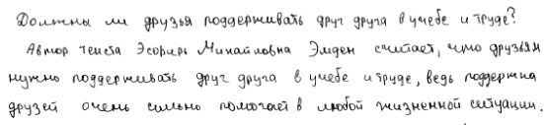

Пример 2
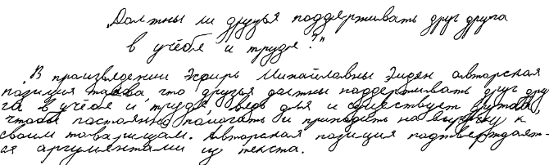
Пример 3
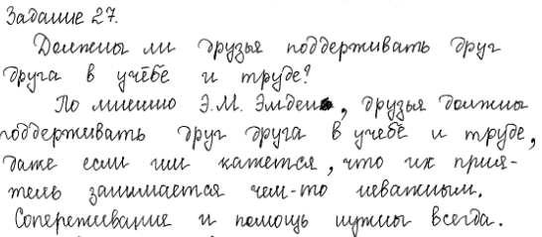

Пример 4
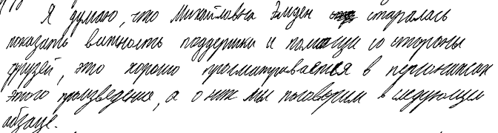

Пример 5
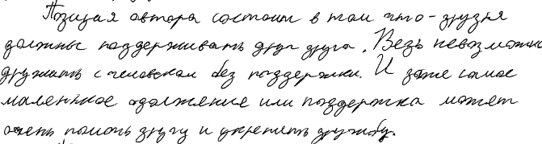

Наряду с преобладающим правильным пониманием авторской позиции всё же есть работы, в которых ученики не смогли правильно понять мнение автора, но они единичны. Как правило, неправильное понимание авторской позиции находит отражение и в дальнейшей передаче собственного мнения.
Основные ошибки при формулировке авторской позиции связаны со стремлением учащихся не столько констатировать авторское мнение, сколько найти в исходном тексте и проиллюстрировать оценочные суждения автора. Наиболее частотна при определении авторской позиции ошибка, которую можно квалифицировать как «формальное выражение позиции автора». Ученик пишет: «Я согласен с мнением автора», но нигде и никаким образом не формулирует это мнение.
Стоит обратить внимание, что в большинстве работ отражение позиции автора находится в начале сочинения, обычно во втором абзаце, после обращения экзаменуемого к сформулированной в задании проблеме исходного текста:
Пример 1
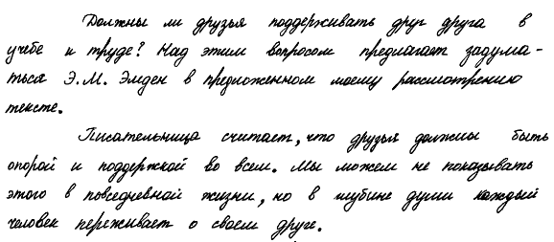
Однако часть сочинений-рассуждений написано по модели 2024 года, где позиция автора располагалась после комментария к проблеме исходного текста. Такое построение сочинения приводило к тому, что в итоге комментировал экзаменуемый не позицию автора (рассказчика) по указанной проблеме исходного текста, а проблему:
Пример 2
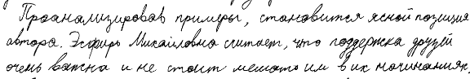

Чаще всего такое расположение частей сочинения не влияло на правильность формулировки позиции автора и не становилось причиной снижения баллов по критерию К1.

Критерии К2. Комментарий к позиции автора (рассказчика) по указанной проблеме исходного текста
Определяющими в оценивании комментария к позиции автора (рассказчика) по указанной проблеме исходного текста являются следующие позиции: количество примеров-иллюстраций – 2, наличие пояснений к каждому примеру-иллюстрации, указание смысловой связи между примерами-иллюстрациями и её анализ. При этом комментарий должен проводиться с опорой на исходный текст и без фактических ошибок, поскольку это именно тот критерий, который диагностирует способность участника экзамена понимать проблематику текста, адекватно воспринять замысел автора исходного текста и на его основе высказать личное мнение по поставленной проблеме.
Особая роль этого измерителя переводит его в область метапредметных результатов обучения, наиболее важными из которых являются познавательные УУД (Работа с информацией):
    - Владеть навыками получения информации из источников разных типов, самостоятельно осуществлять поиск, анализ, систематизацию и интерпретацию информации различных видов и форм представления;
    - 1.3.2 Создавать тексты в различных форматах с учётом назначения информации и целевой аудитории, выбирая оптимальную форму представления и визуализации;
    - 1.3.3 Оценивать достоверность, легитимность информации, её соответствие правовым и морально-этическим нормам.
Любой текст как некий материальный объект существует в реальном времени и пространстве. Однако это внешний аспект по отношению к тексту как произведению речи и произведению искусства. Каждый текст представляет собой воплощение определённого духовного содержания, которое реализуется в особом времени и пространстве. Увидеть это содержание и дать ему комментарий – вот задача экзаменуемого.
Только 33,98% участников приводят 2 примера-иллюстрации к позиции автора (рассказчика) по указанной проблеме исходного текста, указывают смысловую связь между приведёнными примерами-иллюстрациями и дают пояснение к ней, соответственно получая максимальные 3 балла.
В качестве примеров, оцененных 3 баллами, можно привести следующие отрывки из сочинений экзаменуемых, в которых есть 2 примера-иллюстрации, пояснения к ним, указанная смысловая связь между ними проанализирована верно.
Пример 1
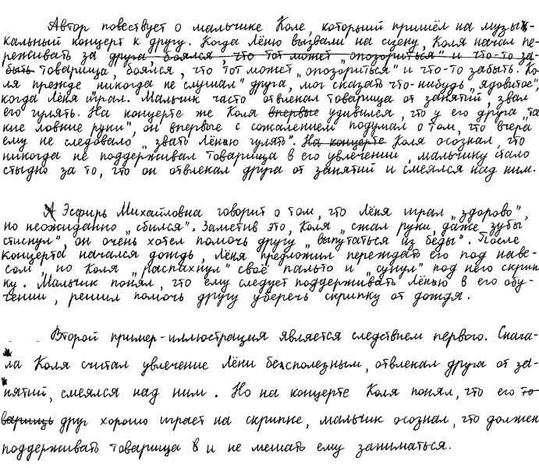

Пример 2
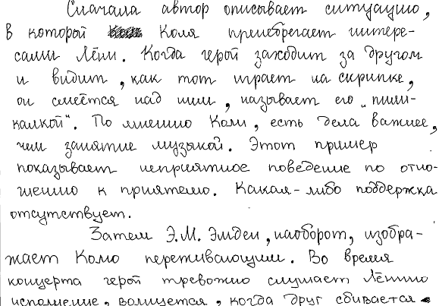
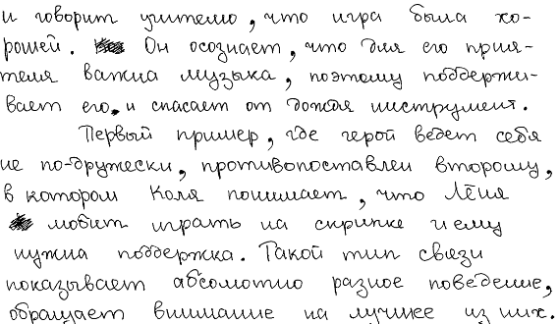

В 2025 году процент экзаменуемых, получивших высший балл по критерию К2, повысился с 28,95% до 33,98% (+5,03%). В большинстве работ экзаменуемые находят смысловые части текста, следят за ходом авторской мысли, приводят собственные рассуждения, совпадающие с авторскими мыслями. В таких работах, комментируя авторскую позицию, ученики подтверждают её текстом, анализируют его, комментарий плавно перетекает в изложение собственной точки зрения, которая подтверждается аргументами. Экзаменуемые обращают внимание на способ выражения автором своей позиции, приводят собственные рассуждения, совпадающие с авторскими мыслями, показывают, что цель автора достигнута: убеждения писателя становятся убеждениями и читателя (экзаменуемого), ученики идут вслед за рассуждениями автора, постепенно превращая их в свои собственные. Комментарий с опорой на текст постепенно перерастает в выражение собственной позиции.
Нельзя не обратить внимания на большое количество работ, в которых комментарий оценен 2 баллами – 54,98%. Снижение на 1 балл по этому критерию чаще всего происходит потому, что экзаменуемые приводят 2 примера-иллюстрации из прочитанного текста, важных для понимания позиции автора (рассказчика) по указанной проблеме исходного текста, дают пояснение к каждому примеру-иллюстрации, но указывают неверно (чаще формально) смысловую связь, или не анализируют указанную смысловую связь между ними, или анализируют неверно.
Например:
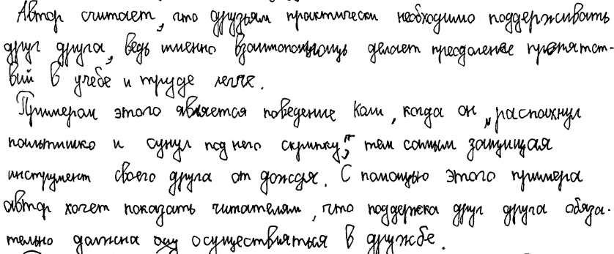
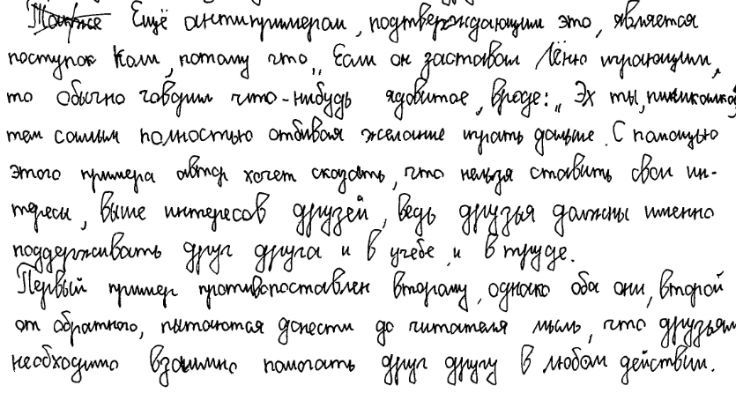
Часто снижение баллов происходит из-за того, что смысловая связь не обозначена или обозначена формально, использованы клише, которые не являются смысловой связью между примерами-иллюстрациями:
Пример 1
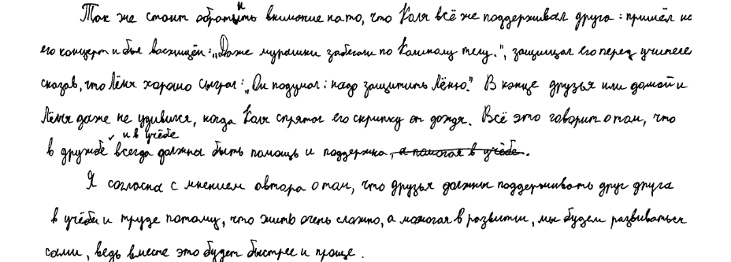
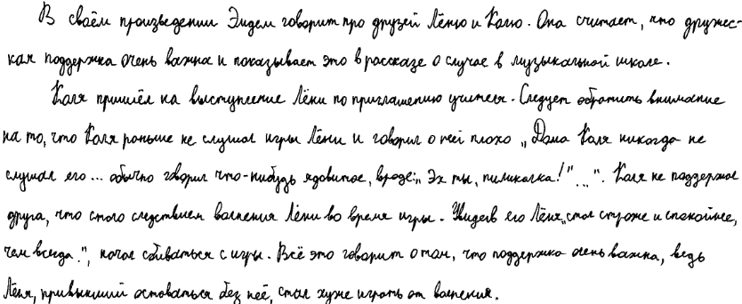

Пример 2
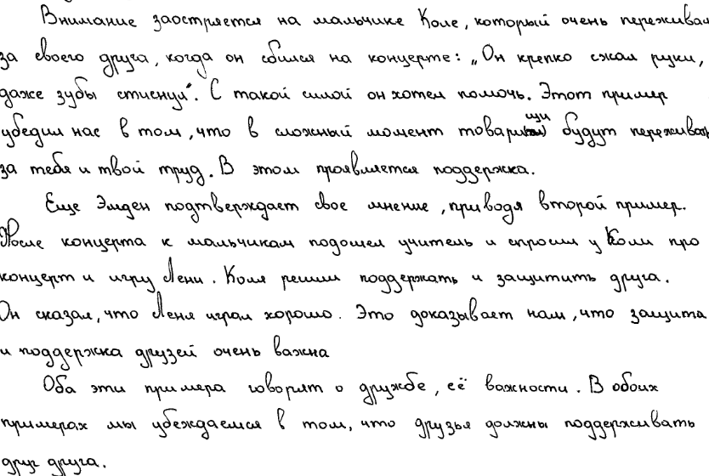

Пример 3
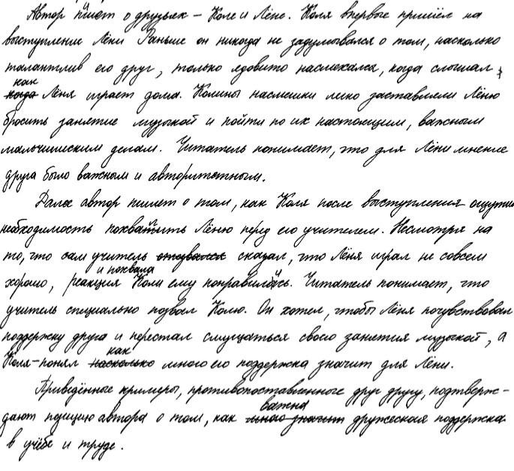
Пример 4
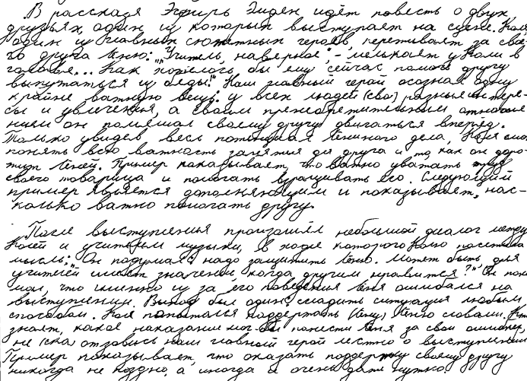

Пример 5
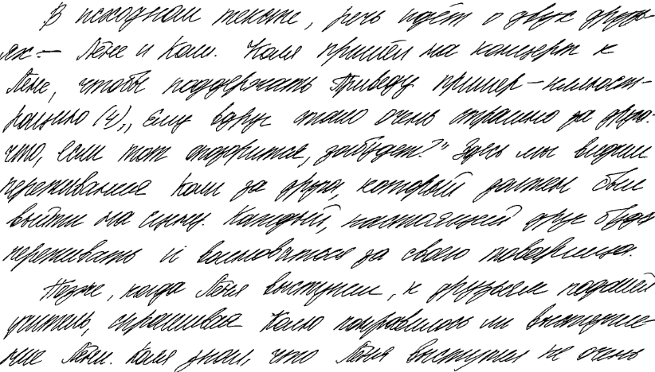
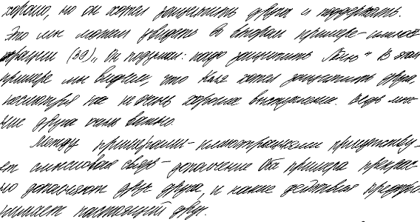

Работая с текстом, создавая комментарий, ученики чаще всего используют цитирование. Но это вовсе не обязательный приём работы с текстом, вполне закономерно и комментирование без применения прямого цитирования. Важно, чтобы текст был понят адекватно авторскому замыслу, чтобы при восприятии смысловых компонентов текста не произошла «подмена» авторской позиции. Главное условие – опора на текстовый фрагмент, в котором авторская позиция может быть сконцентрирована. Это может быть опора на все смысловые «кусочки» авторской позиции, «разбросанные» по тексту, при этом в обязательном порядке должен присутствовать сам комментарий (разъяснения, пояснения, критические замечания, мысли пишущего по поводу анализируемого).
В этом плане типичными ошибками при комментировании является подмена комментария простым пересказом (а иногда даже простое переписывание предложений) или отсутствие пояснения к примерам из текста. Например:
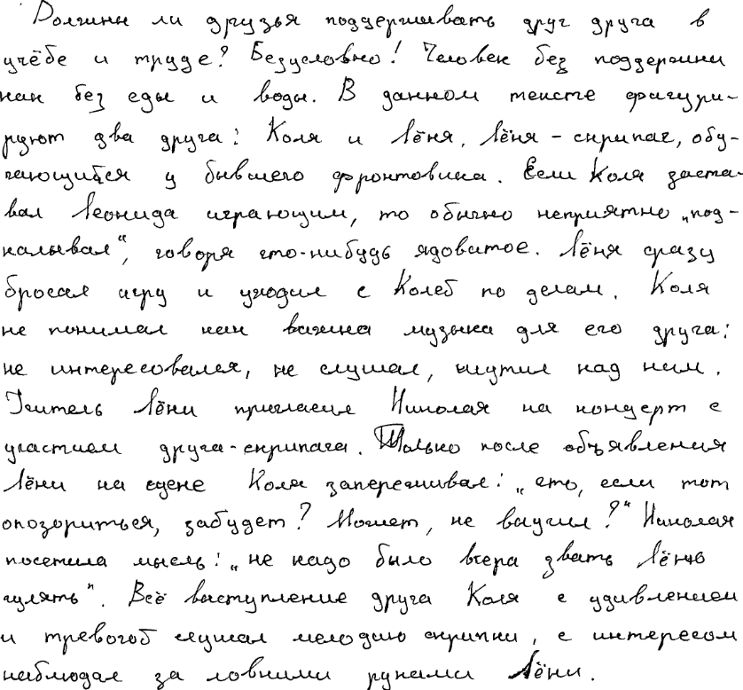
Таким образом, ошибки выпускников по критерию К2 обусловлены в большинстве случаев незнанием функции, которую выполняет комментарий к позиции автора (рассказчика) по указанной проблеме исходного текста в структуре сочинения, непониманием того, какое место занимает эта часть в композиции высказывания:
В большинстве работ (более 60%) смысловая связь обозначена формально, использованы клише, которые по сути не являются смысловой связью между примерами-иллюстрациями, а скорее, обобщением, выводом по приведённым примерам, позволяющим выйти на выражение собственного отношения к авторской позиции. При этом с грустью следует отметить, что это – результат влияния учителей, которые задают детям эти шаблоны.
Более чем в 30% работ смысловая связь указана, НО указана только затем, что это надо сделать, что это один из заданных параметров оценки. Как правило, это указание (называние) смысловой связи – неверное!!! Далее же экзаменуемые начинают рассуждать о связи описанных примеров и выходят на правильную трактовку: Примеры взаимосвязаны друг с другом с помощью сравнения. Сначала мы видим, как девочка увлеклась попавшейся ей книгой, она даже не хотела играть с другими детьми. И как следствие того, что эта книга просто запала в душу героине, далее и происходят события, так повлиявшие на жизнь героини… По сути анализ смысловой связи дан, НО изначально он указан неверно, что не позволяет оценить критерий максимально возможными баллами. Более того, эксперт вынужден ещё и наказать ребёнка по критерию К5 (логика). Примеры, свидетельствующие о непонимании учениками (а зачастую и учителем!!!) данного параметра анализа и демонстрирующие влияние Интернет-шаблонов (по-простому – формальное написание без осмысливания): Автор дополняет один пример другим, поэтому использует уточнение. С помощью этого вида связи показано с разных сторон влияние природы на человека; Эти два аргумента дополняют друг друга, становясь одним целым, и показывают нам взаимосвязь отношений человека к разным видам искусства.
Опыт работы и статистические данные показывают, что более чем в 80% работ ученики используют шаблонную фразу: «Эти примеры, дополняя друг друга, позволяют …». Практически во всех таких работах эта фраза формальна, приводит к логическим ошибкам, поскольку приводимые примеры вовсе не дополняют друга. Кроме того, сама фраза содержит речевую неточность / ошибку: «дополнять друг друга» – не совсем корректно, ведь сам термин «дополнение» – это «то, чем дополнено, прибавление).
Примеры, свидетельствующие о непонимании учениками (да и учительством зачастую) данного параметра анализа и демонстрирующие влияние Интернет-шаблонов (по-простому – формальное написание без осмысливания):
Автор дополняет один пример другим, поэтому использует уточнение. С помощью этого вида связи показано с разных сторон влияние природы на человека.
Эти два аргумента дополняют друг друга, становясь одним целым, и показывают нам взаимосвязь отношений человека к разным видам искусства.
Эти примеры взаимосвязаны. Автор использует дополнение, поэтому можно говорить о сравнении героев и поступков…
Связь «дополнение» учитывалась только в случае, если в работе логично и последовательно показано, КАК (В ЧЁМ ИМЕННО) второй пример-иллюстрация дополняет первый. Подобная связь требует от экзаменуемого на содержательном уровне чёткого и исчерпывающего разъяснения, что делает эту связь достаточно трудной для реализации.
Как и в предыдущие годы, распространёнными ошибками в комментировании является поверхностное прочтение исходного текста и отсутствие необходимых знаний, что приводит к неосознанному отступлению от проблемы. Типологически эти ошибки из того же ряда, что и ошибки по критерию К1: участник экзамена пишет не о том, о чём говорится в тексте, а о том, о чём он может написать.
Для организации эффективной работы по обучению школьников грамотному и полному комментированию, прежде всего, необходимо чётко представлять суть понятия «комментирование». В «Толковом словаре русского языка» С.И. Ожегова и Н.Ю. Шведовой читаем: «Комментарий – 1. Разъяснительные примечания к какому-нибудь тексту Сочинения Лермонтова с комментариями…2. Рассуждения, пояснительные и критические замечания о чём-н. Комментарии печати…»; «Комментировать – дать (давать) комментарии, пояснения к чему-н. Комментировать текст…». Исходя из данных определений, где ключевыми словами можно считать слова «разъяснительные, пояснительные, критические замечания», при подготовке учащихся к комментированию проблемы текста в первую очередь формулируем определение и разъясняем его: «Комментарий авторской позиции по указанной проблеме исходного – это рассуждения, содержащие, во-первых, обзор авторского видения проблемы (опора на исходный текст), во-вторых, собственные либо пояснительные, либо критические замечания по поводу рассматриваемой проблемы (выход в контекст)».
Возможен следующий алгоритм работы с текстом – собственно комментарий проблемы.
1) На каком материале (жизненном / литературном / культурно-историческом) автор текста раскрывает основные моменты своей позиции? Что приводит в пример?
2) Выделите основные фрагменты текста, которые, на Ваш взгляд, являются подтверждением или опровержением Вашей позиции. Важно, чтобы старшеклассники учились находить именно те элементы текста, которые непосредственно посвящены авторской позиции, и раскрывали её через сюжетную линию, поступки героев, мнение автора.
3) Является ли ситуация, изображённая автором, типичной? На какие факты, детали писатель особенно обращает внимание? Почему именно на них? Какое это производит впечатление на читателя?
4) Можете ли Вы определить, с каким настроением пишет автор (грустная ирония, сарказм, печаль, грусть, радость и т.п.)? В чём это проявляется: открытое, прямое выражение настроения, мнения позиции; «скрытое» выражение отношения к проблеме через конкретные слова и словосочетания, детали?
5) Можно ли говорить о том, что авторская позиция по поводу рассматриваемой проблемы явно / неявно обозначена в тексте? В чём она выражается?
Последний вопрос – переходный к формулированию собственной позиции (критерий К3) по анализируемой проблеме.
Предложенная система работы с текстом при условии её регулярного использования на уроках русского языка и развития речи, на наш взгляд, даёт ученику необходимый опыт аналитической деятельности в части комментирования текстовой информации, помогает освоить речевые образцы и использовать их в собственной речевой деятельности.
Таким образом, в содержании работы со структурной организацией художественного или публицистического текстов (именно эти тексты предлагаются в задании 27 ЕГЭ по русскому языку) на уроках русского языка большое внимание должно быть уделено, во-первых, определению (уточнению) коммуникативного намерения автора, во-вторых, анализу зависимости внешней и внутренней организации текста. Для этого недостаточно констатировать, к какому стилю и типу речи относится тот или иной текст, на какие части его можно разделить, какова его основная мысль и т.п. Важно способствовать тому, чтобы школьник задумался над тем, с какой целью текст был создан, какова была задача (коммуникативное намерение) автора, как это коммуникативное намерение повлияло на структуру текста, на выбор средств языка для его реализации.

Критерий К3. Собственное отношение экзаменуемого к позиции автора (рассказчика)
по указанной проблеме исходного текста
В 2025 году по критерию К3 даны указания к оцениваю: Источником для примера-аргумента служит читательский, историко-культурный или жизненный опыт. Это значит, что, выражая собственное отношение к авторской позиции и обосновывая его, экзаменуемый просто обязан вступить в диалог с автором прочитанного текста.
К примеру-аргументу, как правило, предъявляется ряд требований: достоверность, убедительность, конкретность, развернутость (тезис, пример-аргумент, пояснение). С этих позиций важна логическая цепочка: тезис – суждение, подтверждающее тезис – пример. Недостаточно только выразить согласие или несогласие с автором. Формула должна быть примерно такая: «Я согласен / не согласен с автором, потому что…» или «я согласен / не согласен с автором и считаю (полагаю, думаю), что…». Обосновать свою точку зрения – это не значит повторить ход мыслей автора. Если нет новой мысли, отсутствует в достаточной мере новый фактический материал, по критерию К3 выставляется 0 баллов.
И это в широком смысле слова метапредметные умения, своеобразный показатель общей культуры личности, отражение умения понять другого, уважительно относиться к собеседнику, вести беседу в доказательной манере. При этом подлинная рациональность, включающая способность аргументации и доказательность своей позиции, вовсе не противоречит уровню развития эмоциональной сферы, эстетического сознания. В этом единстве и заключается такое личностное начало, как ответственность за свои взгляды и позиции.
Максимальный балл (2 балла, в 2024 году – 1 балл) при оценивании Критерия 3 (бывший К4) получили в целом по всем вариантам 70,95% экзаменуемых (2024 г. – 78,72%). Снижение баллов по критерию К3, на наш взгляд, связано с необходимостью обоснования собственной позиции конкретным фактологическим материалом, а также запретом на использование комиксов, аниме, манг, фанфиков, графических романов, компьютерных игр и других подобных видов представления информации.
Чаще всего ученики подтверждают суждение автора собственным, «жизненным» суждением с подкреплением примера.
Пример 1
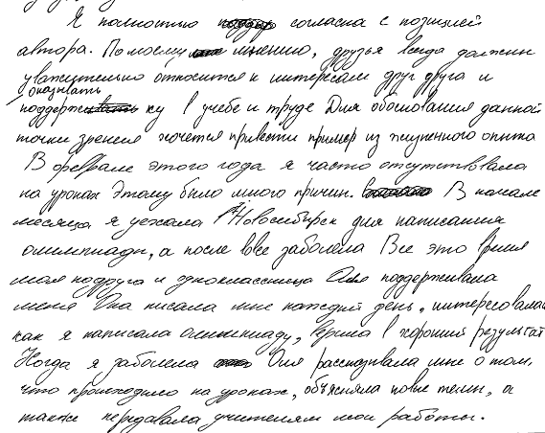
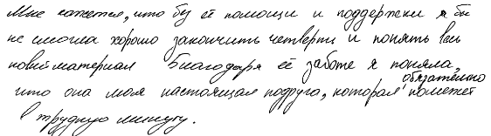

Пример 2
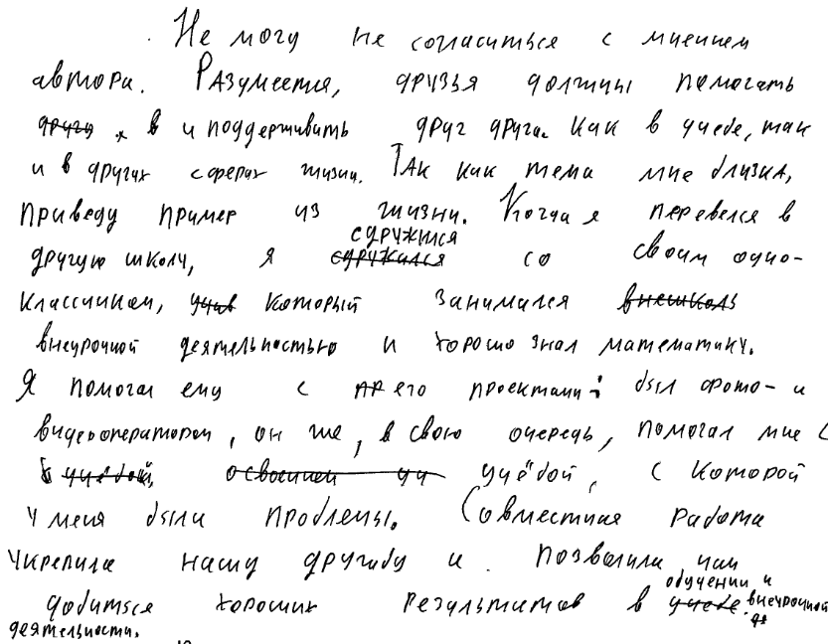

Следует констатировать, что в большинстве случаев (более 60%) при аргументации собственного мнения с помощью жизненного опыта в качестве аргумента ученик выбирает примитивный пример бытового уровня, как правило, повторяющий ситуацию прочитанного текста. Этот жизненный опыт – УБОГОЕ (для 11-классников) пересказывание описываемой в тексте или подобной ситуации со смещением акцента якобы на «личный опыт». Многие ученики, пытаясь подтвердить выдвинутое положение, просто придумывают нереальные случаи в точном соответствии с исходным текстом, примитивно меняя героев произведения на своих знакомых, или обосновывают справедливость нравственных аксиом, в истинности которых никто не сомневается. И если для 9 класса это еще может допустимо, может быть принято при оценивании, то в 11-ом классе, безусловно, нет.
Большинство практикующих учителей подтверждают ещё один нелицеприятный факт: после написания «декабрьского» сочинения (в котором нужен литературный пример) 11-классники просто прекращают читать. Аргумент: «Зачем я буду читать, если можно просто ТУПО привести жизненный пример?» Уроки литературы превращаются в «монолог одного героя», когда учитель разговаривает с «нечитающим» классом.
Достаточно большое количество экзаменуемых в качестве обоснования собственного мнения, как и раньше, обращаются к художественным произведениям. При этом при приведении в качестве обоснования ссылок на художественные произведения ученики допускают фактические ошибки в фоновом материале:
Пример 1
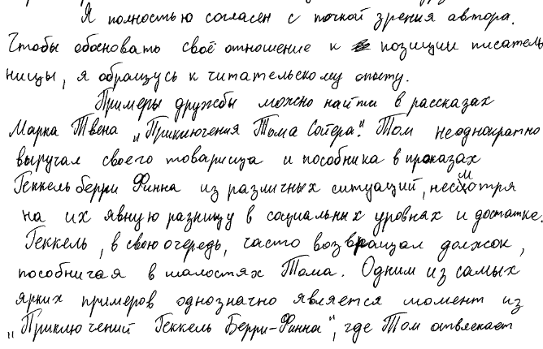
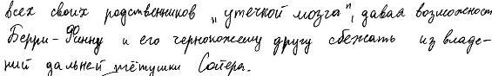

Пример 2
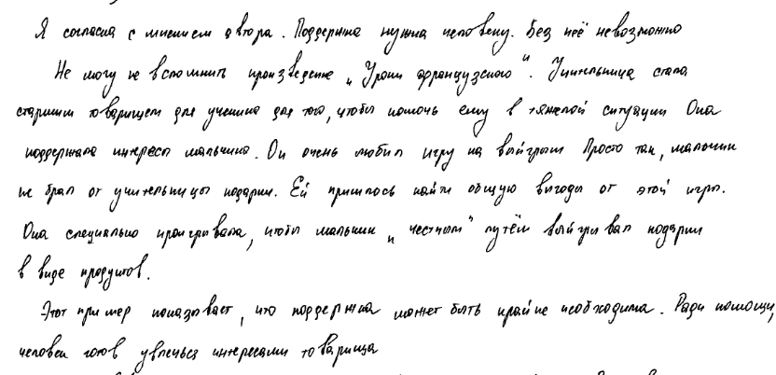

Пожалуй, бесспорно можно согласиться с мнением о том, что сегодня в детской и молодёжной среде (в читающей её части) популярны такие не очень уважаемые серьёзными читателями и педагогами жанры, как фэнтези, лёгкий детектив и развлекательная литература. Но может, проблема не в том, что дети не читают, а в том, что мы мало с ними разговариваем о том, ЧТО они читают? Современные социологические исследования показывают, что происходит не кризис чтения, а смена его «модели»: то разнообразие книг, которого не было у мам и бабушек, приводит к тому, что дети начинают чётко разграничивать «книги для школы» (деловое чтение) и «книги для себя» (досуговое чтение). К сожалению, обязательность литературного аргумента в руках «нечуткого» учителя, который превращает «разбор произведений» классиков в морализаторство и повторение заученных фраз приводит к отторжению современным подростком «чуткой, душевной, актуальной» литературы, чтение начинает делиться на «чтение для дела, чтобы успевать в школе и для ЕГЭ», и «чтение для себя».
Обозначим ещё одну частотную ошибку (тоже неприемлемую, на наш взгляд, для 11-клаасников) при аргументации собственного мнения: в качестве литературного примера приводятся русские народные сказки или пословицы. Характерно, что в большинстве работ, где присутствуют ссылки на такие примитивные детские произведения, прослеживается низкий уровень и читательского, и речевого опыта учащегося, приводимые аргументы нелогичны, а чаще всего просто-напросто глупы: Не зря одна русско-народная детская сказка «Колобок» гласит, что нельзя убегать из дома, а то в беду попадёшь; Нужно помнить о Родине, не забывать её, по возможности проведовать её. Ярким примером является пословица: «Сколько волка ни корми, а он всё равно в лес смотрит».
Снижение до 1 балла по критерию К3 происходит в том случае, если собственное отношение экзаменуемого к позиции автора (рассказчика) по указанной проблеме исходного текста сформулировано и обосновано, но пример-аргумент не приведён или приведён пример-аргумент, но собственное отношение экзаменуемого к позиции автора (рассказчика) по указанной проблеме исходного текста заявлено формально (например, «Я согласен / не согласен с автором»). Примером-аргументом должна являться исключительно конкретизированная, детализированная информация, служащая подтверждением заявленного тезиса. Общие размышления (без доказательства, примера) оцениваются 1 баллом:
Пример 1
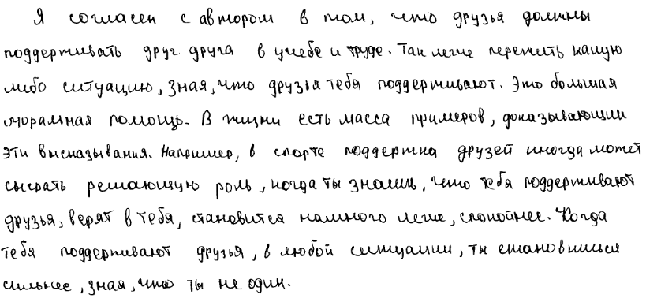
Пример 2
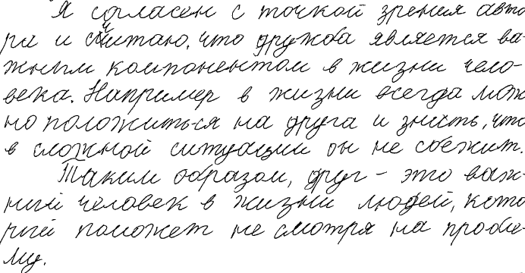

Наконец еще одна частотная ошибка: учащиеся формулируют собственную позицию по поставленной проблеме, однако аргументы носят формальный характер, не подтверждают выдвинутого положения, можно сказать, что ученики привели в качестве примера то, что удалось вспомнить, но соответствует ли этот пример заявленной позиции, раскрывает ли и подтверждает её, является ли доказательством заявленного – осталось за пределами ученического внимания:
Я согласен с автором и считаю, что нужно извлекать уроки из ошибок прошлого и не повторять их, хранить и передавать из поколения в поколение опыт, который всегда пригодится.
Я читал произведение «Отцы и дети» Тургенева и считаю, что лучшего литературного примера, подходящего к этому тексту, не найти;
В качестве примера мне хочется привести статью из газеты «Комсомольская правда». Автором очерка является В.М. Борисов. В ней как раз говорится об актуальности этой проблемы. Эту тему нельзя откладывать, её необходимо решать прямо сейчас. Это можно сделать с помощью телевидения, разных передач, книг.
За последние 3-5 лет произошли серьёзные изменения в области речевой, в осмыслении её сущности, основных направлений и подходов к её изучению и методике преподавания. Однако знание норм и «умение использовать выразительные средства языка» не всегда могут говорить об общем уровне речевой культуры учащегося, создающего то или иное речевое произведение, когда важно не только правильно употребить слова, словосочетания, предложения и их формы, выразительные средства языка, но и логично выстроить собственное сочинение, подчинить его композицию и языковое наполнение авторскому замыслу, отобрать из имеющегося в речевом опыте арсенала ту информацию и те средства языка, которые наиболее адекватно отразят этот авторский замысел. Данный постулат особенно важен, поскольку довольно часто ученик, аргументируя собственную позицию, забывает о том, что положено в основу темы и авторского замысла. И хотя большинство сочинений взвешенные, рассудительные, показывающие способность не только рассуждать по выдвинутой проблеме, но и оценивать разные ситуации её проявления в жизни, в обществе, в мире, всё же есть работы (более 2%), когда за выражение собственной позиции из-за элементарной нехватки того самого жизненного, литературного и историко-культурного опыта экзаменуемый получает 0 баллов. И совсем мало работ, в которых ученики показывают себя состоявшейся личностью, понимающей и принимающей веяния современности, но отдающей предпочтение «настоящей жизни», «настоящим (истинным) ценностям».
При работе с текстовым материалом на уроках русского языка в 10-11 классах важно не забывать о метапредметности и текста, и аналитической работы с ним, и продуктивной деятельности при создании собственных речевых произведений. Принцип метапредметности состоит в обучении школьников общим приемам, техникам, схемам, образцам мыслительной работы, которые лежат поверх предметов, но которые воспроизводятся при работе с любым предметным материалом, в том числе языковым. Сложно на каждом уроке русского языка развивать все УУД, точнее, сложно делать это осознанно. Однако при формировании метаумений и овладении метаспособами особенно эффективным является интерактивное обучение, то есть обучение через опыт, через общение, когда:
учениками осуществляется реальное переживание (и текст в этом – главная составляющая) конкретного учебного материала (через игру, упражнение, изучение определенной ситуации);
у учеников происходит осмысление полученного знания, его обобщение (рефлексия);
ученикам становятся понятными и очевидными пути применения полученного знания на практике.

Критерий К4. Фактическая точность речи
Процент выполнения по критерию К4 (бывший К12) в 2025 году в целом по всем вариантам – 91,86% (в 2024 г. – 93,93%).
Типичные ошибки критерия К4:
текстуальные фактические ошибки: искажение фамилии, имени или отчества автора / героя (Чингиз Айментов вместо Чингиз Айтматов); добавление, исключение или изменение события в сюжетной линии исходного текста (произведение Грибоедова «Морозов», где во времена войны молодой учитель Морозов ради спасения своих учеников, пожертвовал своей жизнью); нарушение пространственно-временных характеристик и т.д.;
искажение наименований, жанров, авторов литературных произведений, которые приводятся экзаменуемыми в качестве примера при выражении собственной позиции: Лермонтов «Преступление и наказание»;
неверные трактовки фонового материала, чаще всего вольная интерпретация литературных произведений: Мнение Онегина не учитывалось обществом, к нему не хотели прислушаться. Общество знатных людей считали, что он нёс бред. В итоге ему пришлось уехать на своей карете; Таким образом Ленский понёс ответственность за то, что не справился со своими чувствами в порыве эмоций и вызвал заядлого дуэлияна на перестрелку, что было ошибкой;
довольно большой пласт ошибок, в принципе, невозможно квалифицировать как типичную речевую, грамматическую или фактическую ошибку. Таким ошибкам, скорее, подходит наименование «Нарочно не придумаешь»: Можно вспомнить произведение Гоголя «Тарас и Бульба»; взимопонимательная помощь; Эльфивая башня; глазообворожительное искусство; В XXI веке у детей появилась новая пристрасть – компьютеры! …
В 2025 году высоким остается процент фактических ошибок, связанных с неверным обозначением в сочинении автора или героев исходного текста. Невнимательность, простая безответственность в использовании текстового материала приводит к тому, что, например, Эсфирь Михайловна Эмден – советская детская писательница, литературный редактор становится Эсфилью, Эсфирьевой, Эденовой, Эмденовым, Эмбен, просто Михайловной. Данный факт трактуется экспертами как искажение используемого фонового материала (в этом случае обнуляется критерий К4).
Общие причины фактических ошибок: недостаточное знание описываемых событий; неверная оценка поступков и характеров героев; бедность жизненного опыта. Подобные ошибки отражают низкий уровень эрудиции, поэтому исправление и предупреждение ошибок такого рода связано с работой над повышением интеллектуального и культурного уровня (фоновые знания). Данная проблема имеет несколько причин, а именно:
общая плохая начитанность современных учащихся: не секрет, что большинство произведений курса литературы они узнают из кратких пересказов или из фильмов, так что лучшие стилистические образцы русского языка остаются вне их внимания и понимания;
доминирующая роль СМИ, особенно глобальной сети Интернет, в воспитании эстетических вкусов и речевой компетенции учащихся, хотя, как известно, печать, телевидение и т.п. давно перестали быть эталонами культуры речевого поведения, навязывая порой откровенные речевые и грамматические ошибки, прививая склонность к речевым штампам и т.п.;
построение школьного обучения таким образом, что учащийся не приучается излагать свои мысли устно (роль традиционных устных ответов у доски в последнее время сильно снижена, если не нивелирована вообще), а письменная «речь» часто ограничивается скачиванием рефератов из Интернета, так что учащийся получает минимальные возможности для своего речевого самовыражения;
неправильный подход в некоторых школах к подготовке к сочинению-рассуждению части 2: учителя понимают это задание как составление текста по определенной схеме с минимальным самостоятельным элементом и обучают таким образом определенным шаблонам. Это путь неправильный, как показывает практика экзамена, такого рода сочинения никогда не оцениваются большим количеством баллов, потому что неизбежно содержат речевые ошибки, недостатки комментария и изложения собственной позиции и т.д.

Критерий К5. Логичность речи
Критерий 5 оценивает умение учащихся выстраивать композицию письменного высказывания, обеспечивать последовательность и связность изложения, то есть строить собственное сочинение в логике выбранного функционально-смыслового типа речи (рассуждение). Следует отметить, что работ, характеризующихся логичностью, композиционной стройностью, написанных «хорошим» русским языком, подчинённых определённому замыслу, достаточно много: 49,67% в целом по всем вариантам (в 2024 году – 50,69%) сочинений оценены по критерию К5 максимально возможным баллом – 2 балла.
Более 45% сочинений (оценены 1 баллом) можно характеризовать как работы «среднего уровня». В целом такие сочинения можно принять за текст, но прослеживается однообразие грамматического строя речи, есть нарушения точности выражения мысли. В основном можно отметить следующие недочеты: ученики строят предложения по типу «подлежащее – сказуемое – распространители» в простой синтаксической конструкции или в сложном предложении с придаточным изъяснительным (с союзом «что»); при использовании вводных слов и сочетаний, указывающих на последовательность явлений, на связь между ними, встречается слово во-первых, но не появляется во-вторых; придаточные предложения парцеллируются в самостоятельные или в качестве парцеллята выделяются второстепенные члены предложения (Но, к сожалению, часто дети неправильно воспринимают их стремление. Считая, что родители лезут в их жизнь и приносят одно неудобство); в одном или соседних предложениях используются глаголы-сказуемые разных видовременных форм (Например, многие сыновья и дочери отвозят своих отцов и матерей в дома престарелых, для того, чтобы не выслушивать их советы и просто не мешали жить своей жизнью).
Однако большинство таких работ имеют всё же композицию с так называемой «заданным планом» (идти строго по раскрытию заданных критериев): вступление - отражение позиции автора – комментарий с двумя примерами иллюстрациями и смысловой связью между ними – выражение собственного мнения по позиции автора – заключение. Такая структура имеет право на существование, но зачастую экзаменуемые допускают ошибки в абзацном членении или логические ошибки (формальное выделение абзацев по критериальному подходу без их взаимосвязи).
Пример 1
В представленном фрагменте композиционно сочинение выстроено, при этом нарушена логическая связь между абзацами:
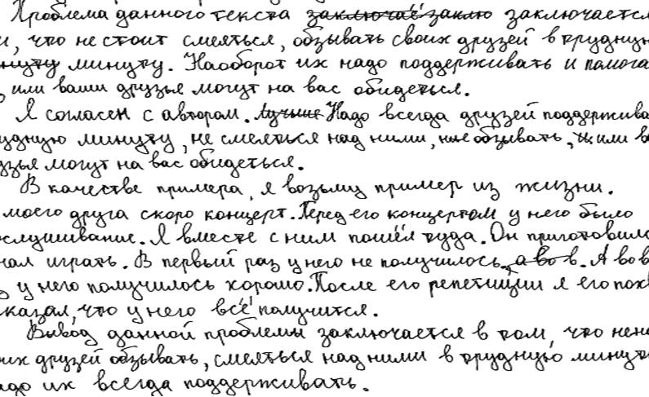

Пример 2
Наблюдается отсутствие абзацного членения в частях сочинения
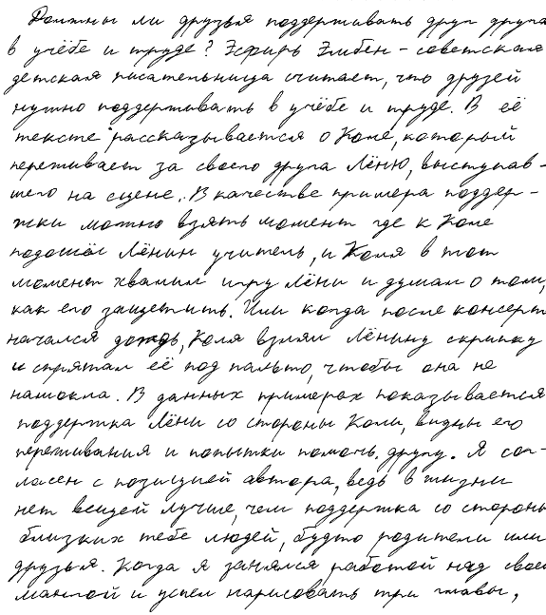

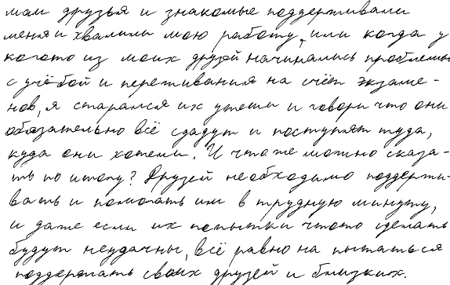

Для получения максимального балла по Критерию К5 сочинение может быть классическим трехчастным, то есть состоять из вступления, главной части и заключения, может члениться на несколько частей со своими микротемами в каждой. Главное условие – не допускать нарушения смысловой цельности, речевой связности и последовательности высказывания, поскольку именно смысловая цельность, речевая связность и последовательность изложения – обязательные признаки текста.
Типичными логическими ошибками являются:
неоправданные смысловые повторы, дублирующие информацию;
нарушение последовательности изложения, логических связей как внутри абзаца, так и между абзацами;
нарушение пропорций частей текста или отсутствие отдельных композиционных частей;
отсутствие смысловой цельности, наличие множества не связанных между собой мыслей (вместо текста даны отдельные, не связанные друг с другом высказывания; связь между отдельными предложениями и группами предложений нарушена до такой степени, что невозможно установить смысл целого);
нарушение причинно-следственных отношений при изложении фактов, аргументации;
необоснованное выделение предложения или нескольких предложений из состава смысловой части;
отсутствие завершённой мысли.

Критерий К6. Соблюдение этических норм
В 2025 году нарушений этических норм немного, в целом по всем вариантам – 0,45% (в 2024 году - 0,94%).
По критерию К6 (бывший К11) 0 баллов выставляется, если в сочинении приведены примеры экстремистских и/или иных запрещённых к производству и распространению среди несовершеннолетних материалов / социально неприемлемого поведения людей / имеются высказывания, нарушающие законодательство Российской Федерации (пропаганда фашизма, антигосударственных идей, нетрадиционных ценностей, употребление нецензурной брани, иностранных слов, имеющих общеупотребительные аналоги в русском языке и не содержащихся в нормативных словарях, и т.д.).
Как правило, в работах экзаменуемых корректно, этично выражены собственные суждения даже при условии несогласия с позицией автора, отсутствует языковая агрессия. Нарушение этических норм чаще всего выражается тогда, когда пишущий стремится высказать свою позицию в ультимативной форме.
Наиболее распространенной ошибкой по критерию К6 можно обозначить именование автора исходного текста или произведения, приводимого в качестве примера-аргумента, исключительно по имени (Эсфирь; Сама Эсфирь тоже считает, что друзья должны быть рядом…) / по отчеству и фамилии (Михайловна Эмден) / в виде сокращений (Л.Н.Т. – Лев Николаевич Толстой, АС – Александр Сергеевич Пушкин) / с использованием неуместных уменьшительно-ласкательных суффиксов (Когда Сашенька (А.С. Пушкин) был маленьким…). Это считается фамильярностью, то есть этической ошибкой:
Пример 1
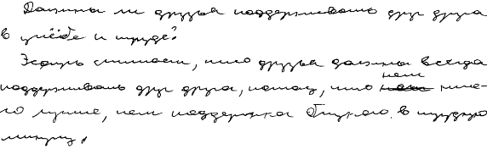

Пример 2
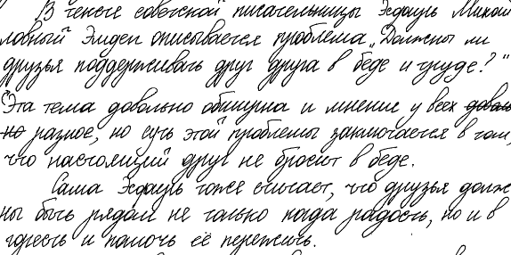

В целом по критерию К6 можно констатировать высокий уровень выполнения, что свидетельствует о соблюдении экзаменуемыми этических норм при написании сочинения-рассуждения по прочитанному тексту.

Критерии К7, К8, К9, К10. Грамотность
Уровень грамотности, выявленный в рамках заданий экзаменационной работы с кратким ответом, отчасти коррелирует с уровнем грамотности, показанным выпускниками в развернутых ответах (критерий К7). Однако практическая грамотность в части орфографии оказывается все-таки чуть лучше, что объясняется предоставленной экзаменуемым возможностью свободно подбирать слова из имеющегося у них словарного запаса. И хотя на экзамене не разрешено пользоваться орфографическими словарями, большая часть выпускников умело использует возможность выбора слова, написание которого он знает. Тем не менее в сравнении с 2024 г. наблюдаем снижение по критерию соблюдения орфографических норм.
Задание 27.К7 | % выполнения критерия
Задание 27.К7 | 0 баллов | 1 балл | 2 балла | 3 балла
2024 год | 12,88 | 15,71 | 37,07 | 33,89
2025 год | 14,45 | 17,4 | 38,27 | 29,52
В процессе анализа результатов выполнения задания части 2 экзаменационной работы выявились следующие слабо усвоенные орфографические темы:
правописание гласных и согласных в корне слов (словарные слова);
написание Н и НН в прилагательных и причастиях;
слитное и раздельное написание наречий;
правописание личных окончаний глагола.
Именно эти правила необходимо актуализировать и повторить при подготовке к ЕГЭ по русскому языку в 10-11 классах. При этом важно не натаскивать на решение тестовых заданий (формат ЕГЭ), а увеличить объём упражнений, позволяющих «оттачивать» умения применять теоретические знания орфографии на практике: разного вида диктанты, списывание, комментированное письмо, орфографический анализ, нахождение орфограмм и их квалификация и т.п.
Владение пунктуационной грамотностью (критерий К8) имеет большое общекультурное значение, является показателем уровня речевого развития человека, так как умение пишущим расставлять знаки препинания в своих и «чужих» текстах свидетельствует об осознанности их порождения. К наиболее частотным ошибкам при написании собственного сочинения можно отнести:
необоснованную постановку запятой;
отсутствие запятых при деепричастном обороте;
неверное пунктуационное оформление при цитировании;
неправильную расстановку знаков препинания в сложных синтаксических конструкциях.
В сравнении с 2024 г. уровень пунктуационной грамотности снизился.
Год | Задание | % выполнения критерия
Год | Задание | 0 баллов | 1 балл | 2 балла | 3 балла
2024 | 27. К8 | 34,27 | 21,07 | 27,59 | 16,63
2025 | 27.К8 | 39,7 | 20,82 | 26,2 | 12,98
Основой для повышения результативности выполнения заданий по пунктуации являются упражнения и задания, направленные на развитие способности соотносить конкретный языковой материал с абстрактной схемой, осознавать структуру синтаксической конструкции, а также упражнения и задания, предполагающие использование знаково-символических средств при анализе структуры предложения.
При формулировке задания 27 перед экзаменуемыми поставлена задача: «Сочинение пишите аккуратно и разборчиво, соблюдая нормы современного русского литературного языка». Тем не менее ежегодно встречаются так называемые «нечитаемые» работы, когда из-за особенностей почерка практически невозможно прочитать написанное экзаменуемым:
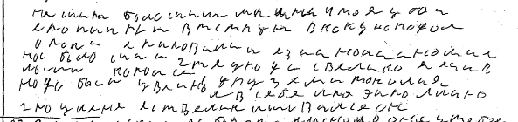
Следовательно, при подготовке к написанию сочинения-рассуждения по прочитанному тексту для учеников, почерк которых неразборчив, необходимо акцентировать внимание на важности «читаемости» сочинения.
Особое внимание, на наш взгляд, следует уделить грамматическим и речевым ошибкам, наиболее часто встречающимся в работах учащихся. Их анализ позволит учителю спланировать уроки так, чтобы акцентировать внимание именно на данных проблемах.
Оценивание грамматической и речевой правильности речи экзаменуемых в условиях создания самостоятельного речевого высказывания (Критерии К9, К10) в сравнении с 2024 годом изменилось: максимальный балл – 3 балла (в 2024 г. – 2 балла).
Задание 27. К9 | % выполнения задания
Задание 27. К9 | Не приступали к заданию | 0 баллов | 1 балл | 2 балла | 3 балла
2024 год | 0,44 | 11,46 | 52,01 | 36,09
2025 год | 0,28 | 3,9 | 19,39 | 51,88 | 24,55
Задание 27. К10 | % выполнения задания
Задание 27. К10 | Не приступали к заданию | 0 баллов | 1 балл | 2 балла | 3 балла
2024 год | 0,44 | 5,92 | 50,76 | 42,88
2025 год | 0,28 | 2,78 | 24,37 | 55,7 | 16,87

На наш взгляд, нарушение грамматических и речевых норм в условиях создания речевого высказывания (критерий К9) обусловлено как особенностью современной языковой ситуации, которая характеризуется как увеличением количества разного рода ошибок, возникающих под влиянием просторечия, территориальных и социальных диалектов, полудиалектов, так и резким падением уровня культуры речи выпускников
Выделим наиболее часто встречающиеся типы грамматических и речевых ошибок в работах учащихся.
Нарушение согласования, управления: Гриша не гнался за признанием, делал всё только от благородства; Именно об этом доносит до нас автор; В нём не было стремления похвастаться перед кем-либо; Ничего не может от них остановить; .
Нарушение связи между подлежащим и сказуемым: Молодёжь, сутками находясь в виртуальной сети, забывают о реальности; А те, кто обладает благородством, очень востребован в обществе.
Ошибки в построении предложения с однородными членами: В чём проявляется доброта и сострадание к людям?; Они злые, беспечные и бесчувственны; Важно уметь вовремя среагировать и оказать нужную помощь.
Ошибки в построении предложения с причастным / деепричастным оборотом: Читая множество произведений, у человека начинают появляться чувства, переживания…; Сидя у монитора долгое время, начинают болеть глаза.
Нарушение лексической сочетаемости: Нашествие Пугачева и отряд злодея не напугали его; В мою голову приходят только грусть и тоска; Нужно воспитывать свой внутренний мир; Баба Дуня страдает неспокойным сном; В экстремальной ситуации …нужно использовать смелость и отвагу.
В целом можно констатировать низкий уровень владения орфографическими, пунктуационными и грамматическими нормами русского языка. Анализ обозначенных ошибок позволяет учителю планировать упражнения и задания по их предупреждению и устранению. К сожалению, не всегда учителя обладают достаточным уровнем компетентности для того, чтобы подготовить выпускников к итоговой аттестации.
Таким образом, выполнение задания части 2 экзаменационной работы демонстрирует различный уровень сформированности коммуникативной компетенции (высокие показатели по критериям К1, К4, К6) и языковой компетенции (самые низкие показатели – по критерию К8 – только 12,98% экзаменуемых получили 3 балла, 26,2% – 2 балла) у всех групп экзаменуемых, выделенных на основе полученных результатов ЕГЭ по русскому языку в Алтайском крае.
Предметная комиссия при оценке творческих работ выпускников опирается на критерии проверки и оценки задания с развёрнутым ответом, рекомендованные Рособрнадзором, а при проведении апелляции – нормативными документами конфликтной комиссии. Всё это позволяет в некоторой степени избежать субъективности при проверке работ, соблюсти единый концептуальный подход к оценке уровня выпускников.
В 10-11 классах необходима целенаправленная работа по систематизации и обобщению учебного материала, которая должна быть направлена на развитие умений выделять в нем главное, устанавливать причинно-следственные связи между отдельными элементами содержания. Коммуникативная направленность преподавания русского языка должна проявляться через формирование умения рассуждать на предложенную тему с формулированием тезисов, аргументов и выводов. Стоит последовательно отрабатывать навыки рационального чтения разных текстов (учебных, научно-популярных, публицистических, художественных). Кроме этого, необходимо развивать у учащихся умение проводить смысловой и речеведческий анализ текста, обеспечивая стабильность и успешность коммуникативной практики выпускника школы.
Методическую помощь учителям и обучающимся при подготовке к ЕГЭ могут оказать материалы с сайта ФИПИ (www.fipi.ru):
открытый банк заданий ЕГЭ;
Навигатор самостоятельной подготовки к ЕГЭ по русскому языку;
Учебно-методические материалы для председателей и членов региональных предметных комиссий по проверке выполнения заданий с развернутым ответом экзаменационных работ ЕГЭ;
Методические рекомендации на основе анализа типичных ошибок участников ЕГЭ прошлых лет (2015–2023 гг.);
Методические рекомендации для учителей по преподаванию учебных предметов в образовательных организациях с высокой долей обучающихся с рисками учебной неуспешности. Русский язык;
журнал «Педагогические измерения»;
видеоконсультации Рособрнадзора по подготовке к ЕГЭ.

Анализ метапредметных результатов обучения, повлиявших на выполнение заданий КИМ

В данном отчёте из единой классификации метапредметных результатов (Раздел II, п. 8 федерального государственного образовательного стандарта среднего общего образования (ФГОС) (приказ Министерства образования и науки Российской Федерации от 17.05.2012 № 413 с изменениями, внесёнными приказами Министерства образования и науки Российской Федерации от 29.12.2014 № 1645, от 31.12.2015 № 1578, от 29.06.2017 № 613, приказами Министерства просвещения Российской Федерации от 24.09.2020 № 519, от 11.12.2020 № 712) в привязке в заданиям КИМ ЕГЭ по русскому языку рассматриваются только те метапредметные результаты освоения основной образовательной программы среднего общего образования, которые указаны в Таблице 3 Кодификатора проверяемых требований к результатам освоения основной образовательной программы среднего общего образования и элементов содержания для проведения единого государственного экзамена по РУССКОМУ ЯЗЫКУ.

Проверяемые требования к метапредметным результатам освоения основной образовательной программы среднего общего образования | Номер задания КИМ ЕГЭ по русскому языку
Познавательные УУД
1.1 Базовые логические действия
1.1.1 Устанавливать существенный признак или основания для сравнения, классификации и обобщения | Все задания
1.1.2 Выявлять закономерности и противоречия в рассматриваемых явлениях | Все задания
1.1.3 Самостоятельно формулировать и актуализировать проблему, рассматривать её всесторонне; определять цели деятельности, задавать параметры и критерии их достижения | Задание № 27
1.1.4 Вносить коррективы в деятельность, оценивать соответствие результатов целям, оценивать риски последствий деятельности | Все задания
1.1.5 Развивать креативное мышление при решении жизненных проблем | Задание 27
1.2 Базовые исследовательские действия
1.2.1 Владеть навыками учебно-исследовательской и проектной деятельности, навыками разрешения проблем | Все задания
1.2.2 Овладение видами деятельности по получению нового знания, его интерпретации, преобразованию и применению в различных учебных ситуациях, в том числе при создании учебных и социальных проектов | Задания на анализ текстового материала: №№ 1-3, 23-27
1.2.3 Формирование научного типа мышления, владение научной терминологией, ключевыми понятиями и методами | Все задания
1.2.4 Выявлять причинно-следственные связи и актуализировать задачу, выдвигать гипотезу её решения, находить аргументы для доказательства своих утверждений, задавать параметры и критерии решения | Все задания
1.2.5 Анализировать полученные в ходе решения задачи результаты, критически оценивать их достоверность, прогнозировать изменение в новых условиях | Все задания
1.2.6 Уметь переносить знания в познавательную и практическую области жизнедеятельности; уметь интегрировать знания из разных предметных областей; осуществлять целенаправленный поиск переноса средств и способов действия в профессиональную среду | Задание № 27
1.2.7 Способность и готовность к самостоятельному поиску методов решения практических задач, применению различных методов познания; ставить и формулировать собственные задачи в образовательной деятельности и жизненных ситуациях; ставить проблемы и задачи, допускающие альтернативные решения; выдвигать новые идеи, предлагать оригинальные подходы и решения; разрабатывать план решения проблемы с учётом анализа имеющихся материальных и нематериальных ресурсов | Все задания
1.3 Работа с информацией
1.3.1 Владеть навыками получения информации из источников разных типов, самостоятельно осуществлять поиск, анализ, систематизацию и интерпретацию информации различных видов и форм представления | Задание № 27
1.3.2 Создавать тексты в различных форматах с учётом назначения информации и целевой аудитории, выбирая оптимальную форму представления и визуализации | Задание № 27
1.3.3 Оценивать достоверность, легитимность информации, её соответствие правовым и морально-этическим нормам | Задания на анализ текстового материала: №№ 1-3, 23-27
1.3.4 Использовать средства информационных и коммуникационных технологий в решении когнитивных, коммуникативных и организационных задач с соблюдением требований эргономики, техники безопасности, гигиены, ресурсосбережения, правовых и этических норм, норм информационной безопасности | -
1.3.5 Владеть навыками распознавания и защиты информации, информационной безопасности личности | -
2 Коммуникативные УУД
2.1 Общение
2.1.1 Осуществлять коммуникации во всех сферах жизни; владеть различными способами общения и взаимодействия | Задание № 27
2.1.2 Развёрнуто и логично излагать свою точку зрения с использованием языковых средств | Задание № 27
2.1.3 Аргументированно вести диалог | Задание № 27
3 Регулятивные УУД
3.1 Самоорганизация
3.1.1 Самостоятельно осуществлять познавательную деятельность, выявлять проблемы, ставить и формулировать собственные задачи в образовательной деятельности и жизненных ситуациях; давать оценку новым ситуациям | Все задания
3.1.2 Самостоятельно составлять план решения проблемы с учётом имеющихся ресурсов, собственных возможностей и предпочтений; делать осознанный выбор, аргументировать его, брать ответственность за решение; оценивать приобретённый опыт; способствовать формированию и проявлению широкой эрудиции в разных областях знаний | Все задания
3.2 Самоконтроль
3.2.1 Давать оценку новым ситуациям, вносить коррективы в деятельность, оценивать соответствие результатов целям | Все задания
3.2.2 Владеть навыками познавательной рефлексии как осознания совершаемых действий и мыслительных процессов, их результатов и оснований; использовать приёмы рефлексии для оценки ситуации, выбора верного решения; уметь оценивать риски и своевременно принимать решения по их снижению | Все задания
3.3 Эмоциональный интеллект, предполагающий сформированность: саморегулирования, включающего самоконтроль, умение принимать ответственность за своё поведение, способность адаптироваться к эмоциональным изменениям и проявлять гибкость, быть открытым новому; внутренней мотивации, включающей стремление к достижению цели и успеху, оптимизм, инициативность, умение действовать, исходя из своих возможностей | Все задания

Ниже представлен анализ заданий / групп заданий, на успешность выполнения которых могла повлиять слабая сформированность метапредметных умений, типичные ошибки при выполнении заданий КИМ, обусловленные слабой сформированностью метапредметных умений.
Познавательные УУД (базовые логические и исследовательские действия, работа с информацией)
Задание 4: выбор слова с неверным ударением под влиянием местного диалекта / частотного употребления в естественной (разговорной) речи;
По всем блокам заданий:
неверная квалификация и (или) классификация языкового явления по родовидовым признакам и, как следствие, неправильное подведение под понятие;
неверное установление аналогий и причинно-следственных связей при анализе как отдельного языкового факта (явления), так фрагмента текста;
некорректная и (или) неверная работа с языковыми фактами: сопоставление, умение отличать недостоверную информацию, находить логическое несоответствие, определять двусмысленность и т.п.;
неправильный выбор способа действия при решении конкретно поставленной задачи, обусловленный незнанием теоретического материала (например, разрядов местоимений, неразличение прилагательного и причастия, незнание конкретного орфографического или пунктуационного правила и т.п.);
приведение фактов, противоречащих действительности (задание 27).
Задания 1, 3, 23, 24, 25, 27:
невнимательное отношение к информации, передаваемой в текстах, «поверхностное» восприятие текстового материала при аргументации своих решений;
неверная трактовка (аргументация) для принятия своего решения, обусловленная незнанием теоретического материала;
Задания 3, 5, 6, 25:
непонимание контекста и (или) формальный подход к анализу смыслового отрезка.
неправильная квалификация (смешение) паронимов;
неверное определение фразеологизма (фразеологического оборота);
ошибки при выполнении операций сравнения, анализа, обобщения, классификации, установления аналогий, подведения под понятие.
Задания 9-15 (орфография):
ошибки в квалификации конкретного слова при работе с правилом в процессе выполнения операций сравнения, классификации, выбора наиболее эффективного способа решения или правильного ответа.
Задания 16-21 (пунктуация):
неверная классификация языкового материала по родовидовым признакам;
неправильное установление аналогий и причинно-следственных связей при пунктуационном анализе предложений.
Задания 7, 8 (грамматические нормы):
неверное определение структуры предложения, обусловленное несформированностью умения использовать знаково-символические средства при анализе языкового материала (подчёркивание, выделение соответствующими символами подлежащего и сказуемого, причастного и деепричастного оборотов и т.п.);
неверная трактовка языкового материала при выполнении операций анализа, сравнения, классификации и квалификации, подведения под понятие.
Задание 22 (изобразительно-выразительные средства языка:
неверное определение изобразительно-выразительного средства языка на этапе анализа и подведения под понятие.
Задание 27 (сочинение по исходному тексту):
формальное заявление смысловой связи между примерами-иллюстрациями без её анализа; формальное указание на смысловую связь (эти примеры, дополняя друг друга, …), зачастую приводящее к логической ошибке;
отсутствие обоснования собственной аргументации / собственное мнение формально заявлено; подмена заявленной проблематики другой при анализе авторской позиции и собственной аргументации;
нагромождение лишних фактов или неуместных абстрактных рассуждений, наличие ненужных, не имеющих отношения к проблематике текста рассуждений;
нарушение логики и композиции сочинения; логически необоснованные формальные суждения общего характера; неудачные смысловые переходы между частями сочинения / абзацами / предложениями; формальное заключение-обобщение, не связанное с содержанием всего сочинения.
Коммуникативные УУД (общение)
Задание 27 (сочинение по исходному тексту):
расположение в сочинении предложений, в которых утверждается совершенно противоположное, либо приведение уточняющих высказываний, которые противоречат одному из высказываний;
наличие утверждения, которое не доказано ни примерами, ни последующим рассуждением;
некорректное употребление просторечных слов, сленга, слов-паразитов.
Регулятивные УУД (самоорганизация, самоконтроль, эмоциональный интеллект)
По всем блокам заданий:
внесение ответа в поле, не соответствующее заданию («перепутал клеточки»). Данный факт свидетельствует о слабой сформированности как ситуативной рефлексии – способности субъекта соотносить с предметной ситуацией собственные действия, координировать и контролировать элементы деятельности), так и ретроспективной рефлексии – анализ уже выполненной деятельности;
слабая сформированность регулятивных универсальных учебных действий, связанных с самоорганизацией и самоконтролем: вместо одного ответа записан другой; изменение графического облика слова; частичная запись верного ответа.
Задания 1, 3, 23, 24, 25): Неверные ответы (зачастую не поддающиеся даже никакому логическому объяснению) во многом обусловлены тем фактом, что у экзаменуемого нет того самого плана решения проблемы.
Задания 3, 5, 6, 25: неверный выбор способа действия при решении конкретно поставленной задачи, обусловленный незнанием теоретического материала.
Задания 9-15 (орфография): неприменение алгоритма решения орфографической задачи (плана решения проблемы с учетом имеющихся ресурсов, собственных возможностей).
Задания 16-21 (пунктуация): постановка знаков препинания там, где их не должно быть («лишние» запятые); неверная расстановка знаков препинания, обусловленная отсутствием умения использовать при анализе знаково-символические средства, структурировать языковой материал и делать соответствующие выводы.
Задание 22 (изобразительно-выразительные средства языка): неверная трактовка изобразительно-выразительных средств.
Задание 27 (сочинение по исходному тексту):
отсутствие последовательности в мыслях; бессвязность и нарушение порядка предложений, пропуск звена в объяснении, «логический скачок»;
наличие смысловых повторов, неоправданное повторение высказанной ранее мысли;
нарушение логики и композиции сочинения; логически необоснованные формальные суждения общего характера; неудачные смысловые переходы между частями сочинения / абзацами / предложениями; формальное заключение-обобщение, не связанное с содержанием всего сочинения;
проявление речевой агрессии как внешне выраженными, так и скрытыми средствами.
наличие фактических ошибок в фоновом материале.

Выводы об итогах анализа выполнения заданий, групп заданий:

Перечень элементов содержания / умений и видов деятельности, усвоение которых всеми школьниками региона в целом можно считать достаточным
Номер  задания в КИМ | Проверяемые элементы содержания / умения | Уровень сложности задания | Средний % выполнения задания в 2025 г. | Средний % выполнения задания в 2024 г.
6 | Основные лексические нормы современного русского литературного языка. Лексическая сочетаемость. Тавтология. Плеоназм 3.3.3 | Б | 87,67 | 82,32
7 | Основные морфологические нормы современного русского литературного языка 3.6.3-3.5.6 | Б | 82,14 | 51,55
23 | Информационно-смысловая переработка прочитанного текста 1.4 | Б | 72,16 | 53,61
25 | Лексикология и фразеология как разделы лингвистики. Лексический анализ слова 3.3.1 | Б | 82,92 | 69,92

Результаты ЕГЭ по русскому языку в 2025 году показали, что на базовом уровне сложности только 4 задания из 26 выполнены с процентом более 70%. При этом отмечается существенное увеличение процента выполнения в сравнении с 2024 годом заданий 7, 23, 25, что обусловлено, прежде всего, приоритетом текстоцентрического подхода на уроках русского языка в старших классах. От умения работать с текстом: читать, понимать главное и второстепенное, анализировать текст с разных точек зрения, формируя разные виды компетенции (речевую, языковую, лингвистическую), зависит сформированность самой языковой личности школьника и его способности во взрослой жизни ориентироваться в современном информационном пространстве.
Кроме того, в учебном процессе активно используются разнообразные виды языкового анализа с учетом семантической характеристики языкового явления и его функциональных особенностей, что влияет на развитие способности школьников к речевому самоконтролю, умению анализировать и корректировать свои устные и письменные высказывания в соответствии с нормами современного русского языка, а следовательно на выполнение задания 27.

Перечень элементов содержания / умений и видов деятельности, усвоение которых всеми школьниками региона в целом, школьниками с разным уровнем подготовки нельзя считать достаточным
Номер  задания в КИМ | Проверяемые элементы содержания / умения | Уровень сложности задания | Средний % выполнения задания в 2025 г. | Средний % выполнения задания в 2023 г.
3 | Функциональная стилистика. Культура речи 2.1–2.5 | Б | 26,02 | 31,14
10 | Употребление ъ и ь (в том числе разделительного). Правописание приставок. Буквы ы – и после приставок 373, 3.7.4 | Б | 38,95 | 49,47
12 | Правописание личных окончаний глаголов и суффиксов причастий, деепричастий 3.7.5, 3.7.8 | Б | 36,6 | 38,09
14 | Слитное, дефисное и раздельное написание слов разных частей речи 3.7.9 | Б | 32,93 | 30,83
21 | Пунктуационный анализ предложения 3.8.1 | П | 24 | 45,79
27.К8 | Пунктуационные ошибки | П | 37,39 | 42,05

Приведены задания, выполненные менее чем на 40%, что определяет перечень элементов содержания / умений и видов деятельности, усвоение которых всеми школьниками региона в целом, школьниками с разным уровнем подготовки нельзя считать достаточным. Отметим, что в сравнении с 2024 годом к этому перечню добавились задания 10, 21, что свидетельствует о недостаточной сформированности умений анализировать языковое явление при орфографическом и пунктуационном разборе. Данный факт свидетельствует о необходимости усиления работы по орфографии и пунктуации в старших классах. Кроме того, при планировании уроков русского языка в 10-11 классах необходимо обратить особое внимание на то, что основу должны составлять задания и упражнения по функциональной стилистике и культуре речи. С этих позиций можно выделить три группы заданий, являющиеся наиболее эффективными при оценке образовательных достижений по предмету «Русский язык и культура речи»:
задания репродуктивного уровня, позволяющие оценивать и диагностировать знание фактического материала (базовые понятия, алгоритмы, факты) и умение правильно использовать специальные термины и понятия в рамках определённого раздела дисциплины – например, стандартные задания и упражнения; изложение; диктант;
задания реконструктивного уровня, позволяющие оценивать и диагностировать умения синтезировать, анализировать, обобщать фактический и теоретический материал с формулированием конкретных выводов, установлением причинно-следственных связей – например, учебно-речевые текстовые задачи, кейс-задания; лингвистические и проблемные задачи и т.п.
задания творческого уровня, позволяющие оценивать и диагностировать умения интегрировать знания различных областей и аргументировать собственную точку зрения – например, сочинение, эссе, реферат, проектное задание.
В задании 27 наблюдается снижение уровня пунктуационной грамотности. При обучении синтаксису и пунктуации следует уделять большее внимание формированию умения распознавать разнообразные синтаксические структуры в тексте и применять полученные знания в продуктивной речевой деятельности. Необходимо добиваться осознанного подхода обучающихся к употреблению знаков препинания, формируя представления об их функциях в письменной речи.

Выводы об изменении успешности выполнения заданий разных лет по одной теме / проверяемому умению, виду деятельности (если это возможно сделать)
Выводы об изменении успешности выполнения заданий разных лет по одной теме / проверяемому умению, виду деятельности были сделаны по ходу содержательного анализа конкретного задания.

Выводы о связи динамики результатов проведения ЕГЭ с использованием рекомендаций для системы образования субъекта Российской Федерации и системы мероприятий, включенных с статистико-аналитические отчеты о результатах ЕГЭ по учебному предмету в предыдущие 2-3 года.
Запланированные и проведённые в 2024-2025 учебном году методические мероприятия (методические объединения учителей-предметников, вебинары по вопросам современных образовательных технологий, в том числе с дистанционные, курсы повышения квалификации учителей по вопросам подготовки к ЕГЭ с учётом типичных проблем, выявленных в ходе анализа выполнения заданий, разработка и публикация на уровне региона методических рекомендаций по обновлению содержания и технологий преподавания русского языка, целенаправленная работа с образовательными организациями, дающими стабильно низкие результаты и т.п.), безусловно, положительно влияют на рост решаемости отдельных заданий КИМ по русскому языку. Однако, следует констатировать общее снижение результатов ЕГЭ по русскому языку, что диктует необходимость усиления методической работы с корпусом учителей русского языка региона.
Использование материалов статистико-аналитического отчёта результатов ЕГЭ по русскому языку, в особенности в части рекомендаций для системы образования субъекта Российской Федерации и системы мероприятий, целесообразно для понимания целостной картины готовности обучающихся Алтайского края к прохождению ГИА по русскому языку (для региональной и муниципальных методических служб), для выявления проблемных зон в области методики подготовки школьников (для региональной, муниципальных методических служб, учителей, занимающихся подготовкой учащихся) к экзамену.

Раздел 4. РЕКОМЕНДАЦИИ ДЛЯ СИСТЕМЫ ОБРАЗОВАНИЯ АЛТАЙСКОГО КРАЯ

- При обучении русскому языку в старших классах должна проводиться многоплановая, системная и систематическая работа с текстом, а не с разрозненными предложениями и словами, поскольку только в текстовом материале слова, словосочетания и предложения приобретают особые смыслы, постигая которые учащиеся не только овладевают знаниям о языке, но и получают необходимый речевой опыт, так нужный им для выражения в последующей жизни собственных позиций, мыслей, чувств, переживаний. Изучение языка как системы и овладение лингвистическими знаниями должно быть функционально направленным на речевую практику, совершенствование устной и письменной речи.
- При подготовке к решению заданий открытого типа важно приучить школьников внимательно читать формулировку задания и выделять (подчёркивать) именно те слова, которые важны при решении, чтобы не возникало ошибки указания цифр вместо одной.
- Работа над орфографическими и пунктуационными правилами заключается не только в том, чтобы довести их до сознания ученика. Очень важно научить пользоваться этим правилом, выбрать навык правильного орфографического и пунктуационного письма, для чего необходимо при изучении любого правила продумать систему упражнений, которые будут способствовать как сознательному усвоению правила, так и выработке твердых навыков. Орфографические и пунктуационные упражнения должны развивать логическое мышление учеников, учитывать пройденное и готовить учащихся к восприятию следующего материала. Для выработки правильных навыков необходимо давать такие упражнения, выполнения которых научило бы быстро в любом контексте узнавать грамматические категории, чётко разбираться в составе слова, выбирать нужное правило.
- Необходима систематическая организация повторения теоретического материала и практического его применения на протяжении всех уроков в старших классах. Следует отметить, что проблемы правописания не могут быть решены только посредством традиционных орфографических упражнений. Для их решения необходимо формировать метапредметные умения анализа, синтеза, обобщения и классификации. Необходимо на каждом уроке формировать у обучающихся умение находить орфограммы и применять правила написания слов с орфограммами. Особенно много внимания учителю стоит уделить отглагольным прилагательным и причастиям: научить учащихся определять, какой частью речи являются приведенные слова, какие грамматическое и лексическое значения они имеют, какая у них структура. Незнание морфологических признаков слова, неумение определять часть речи, неумение различать созвучные словоформы могут привести не только к неверному ответу в заданиях, но и к ошибкам в письменной речи, что отражается в текстах изложения и сочинения.
- Необходимо рассмотрение синтаксических понятий и категорий как с точки зрения их лингвистической составляющей, так и с позиции речевой функции в предложении и тексте, то есть формирование умения распознавать разнообразные синтаксические структуры в тексте и применять полученные знания в продуктивной речевой (письменной) деятельности. Низкий уровень усвоения знаний по этим темам и недостаточный уровень сформированности навыков осмысленной расстановки знаков препинания – главные причины значительного количества пунктуационных ошибок и в практической части экзамена (в изложении и сочинении). Для того чтобы помочь школьникам преодолеть указанные трудности, учителю необходимо включить в систему подготовки к экзамену задания, направленные, во-первых, на повторение теоретической части синтаксиса и пунктуации (путем многократного обращения к однотипным конструкциям), во-вторых, на выработку навыков грамотного письма.

Рекомендации по совершенствованию организации и методики преподавания предмета в Алтайском крае

на основе выявленных типичных затруднений и ошибок

4.1.1. …по совершенствованию преподавания учебного предмета всем обучающимся

Учителям
- На заседаниях методических объединений образовательной организации не позднее 01.10.2025 рассмотреть анализ результатов участников ЕГЭ по русскому языку, разработать конкретный план мероприятий методического объединения школы по совершенствованию методики преподавания предмета в разрезе тем, вызвавших наибольшие затруднения при выполнении экзаменационной работы. При необходимости провести корректировку рабочей программы (перераспределение часов на изучаемые темы, выделение дополнительных часов на повторение и обобщение материала и др.).
- Ознакомить каждого обучающегося 11 класса с демоверсией контрольно-измерительных материалов 2026 года и внесёнными в содержание изменениями, а также с требованиями, предъявляемыми к уровню подготовки выпускника средней школы.
- В обязательном порядке при подготовке к ЕГЭ предусмотреть систематическую работу с Навигатором самостоятельной подготовки к ЕГЭ по русскому языку на официальном сайте ФГБНУ «ФИПИ» (https://fipi.ru/navigator-podgotovki/navigator-ege )
- В уроки русского языка в старших классах обязательно включать задания на анализ, сопоставление, обобщение, классификацию, интерпретацию языкового материала в контексте его использования в определенной речевой и коммуникативной ситуации, формировать коммуникативные метапредметные результаты на основе комплексного обучения всем видам речевой деятельности: аудирование, чтение, говорение и письмо.
- Усилить работу, направленную на овладение и использование учащимися знаково-символических средств (замещение, моделирование, кодирование и декодирование информации, логические операции).
- Организовывать систематическое обобщающее повторение, а также углубление и расширение знаний обучающихся по ранее изученным темам и разделам школьного курса русского языка, проверяемым с помощью заданий тестовой части ЕГЭ, при этом последовательно выстраивать подготовку не «по заданиям» или «частям» ЕГЭ (так называемое «натаскивание»), а по темам и разделам школьной программы по русскому языку.
- Предусмотреть обязательное включение в структуру уроков заданий на формирование навыков работы со словарями (толковым, орфографическим, фразеологическим, словообразовательным и др.), а также заданий, направленных на привычку внимательно вчитываться в любой текст, стараясь понять в нем не только общий смысл, но и смысл каждого слова.
- Обратить внимание на проверяемые метапредметные требования к уровню подготовки и планировать соответствующие типы заданий и упражнений (указаны при анализе конкретных блоков заданий).

КАУ ДПО АИРО имени А.М. Топорова, иным организациям, реализующим программы профессионального развития учителей
- КАУ ДПО «Алтайский институт развития образования имени Адриана Митрофановича Топорова» организовывать и проводить не реже 1 раза в четверть методические объединения учителей русского языка и литературы по вопросам совершенствования методик и технологий, используемых на уроках (опыт работы учителей с высокими результатами, целесообразность и эффективность методов и средств обучения в достижении оптимальных результатов образования; изучение инновационных педагогических технологий, обсуждение новинок методической литературы и т.п.).
- Транслировать опыт лучших практик учителей общеобразовательных организаций, показывающих устойчиво высокие результаты ЕГЭ через организацию вебинаров, онлайн-стажировок, семинаров-практикумов.
- Для учителей и школ, имеющих стабильно низкие результаты, а также для учителей, выпускники которых не преодолевают установленный минимальный предметный «порог», предусмотреть повышение квалификации через горизонтальное обучение, использование электронной-образовательной среды, повышение в КАУ ДПО «Алтайский институт развития образования имени Адриана Митрофановича Топорова» по темам, проблемам преподавания русского языка.

…по организации дифференцированного обучения школьников с разными уровнями предметной подготовки

Учителям
- Обеспечить дифференцированный подход не только к испытывающим трудности в обучении школьникам, но и к одаренным детям.
- В группе обучающихся, демонстрирующих низкие результаты обучения, необходимо использовать приёмы, направленные на предупреждение неуспеваемости:
работа над ошибками на уроке и включение её в домашние задание;
индивидуализация домашнего задания слабоуспевающим учащимся;
организация самостоятельного повторения материала, необходимого для изучения новой темы;
координация объема домашних заданий, доступность его выполнения в установленное время и др.
- Для группы сильных обучающихся давать опережающие задания поискового и проблемного характера: самостоятельно подобрать материал по теме, составить схему-опору или план, найти информацию в словарях и справочниках и др. Интенсификация процесса обучения за счёт повышенного уровня сложности учебного материала, разнообразия форм деятельности на уроке позволит сохранить мотивацию у школьников, демонстрирующих высокие результаты, создать условия для развития их интеллектуального потенциала.
- При работе со школьниками, относящимися к группам с разным уровнем подготовки, сосредоточить внимание на выявлении текущих трудностей и их оперативной коррекции во время учебного процесса.
- Отрабатывать навыки рационального чтения учебных, научно-популярных, публицистических текстов, формируя на этой основе умения работы с книгой; учить интерпретации и созданию текстов различных стилей и жанров; использовать эффективные приемы формирования речевых и коммуникативных умений.
- Использовать банк методических материалов для учителя, оценочных материалов, необходимых при обучении детей с ОВЗ русскому языку (сайт ФИПИ).

Администрациям образовательных организаций
- Предусмотреть внедрение дифференцированного подхода: разделение учащихся на группы внутри класса с целью осуществления учебной работы с ними на разных уровнях и с использованием разных методов и образовательных технологий.
- Организовать стажировки педагогов из школ с низкими результатами по ЕГЭ на базе образовательных организаций, имеющих высокие результаты ГИА.

КАУ ДПО АИРО имени А.М. Топорова, иным организациям, реализующим программы профессионального развития учителей
- КАУ ДПО «Алтайский институт развития образования имени Адриана Митрофановича Топорова» осуществить корректировку программ повышения квалификации по вопросам подготовки обучающихся к государственной итоговой аттестации с учетом результатов государственной итоговой аттестации 2025 г., анализа типичных ошибок по русскому языку при сдаче ЕГЭ, выявленных трудных для восприятия обучающимися тем и заданий; изменений в КИМ на следующий учебный год.
- Развивать методическое сопровождение деятельности общеобразовательных организаций по направлениям, способствующим формированию предметных и метапредметных результатов обучающихся. Оказывать методическую (консультативную) помощь учителям при подготовке к ГИА.
- Организовать и провести на уровне муниципалитета методические семинары в очном или очно-заочном (вебинары) форматах объемом не менее 1,5-2 часов по следующим темам:
Современные образовательные технологии и подходы в деятельности учителя русского языка при дифференцированном обучении;
Реализация единых подходов к формированию и оцениванию метапредметных результатов обучения при применении дифференцированного подхода;
Современные цифровые образовательные ресурсы и их применение в учебном процессе при дифференцированном подходе;
Интерактивные методы и приемы на уроке русского языка.

Рекомендуемые темы для обсуждения / обмена опытом на методических объединениях учителей-предметников, в том числе по трансляции эффективных педагогических практик ОО с наиболее высокими результатами
- Содержательный анализ результатов ЕГЭ (русский язык) 2025 года (на основе данного аналитического отчета).
- Опыт работы образовательных организаций с высоким результатом ЕГЭ по русскому языку.
- Индивидуальные маршруты подготовки учеников к экзамену по русскому языку, в том числе с использованием Навигатора самостоятельной подготовки к ЕГЭ https://fipi.ru/navigator-podgotovki/navigator-ege в системе работы в старших классах.
- Интерактивные методы и приемы при обучении русскому языку в старших классах.
- Возможности реализации мини-проекта на уроке русского языка.
- Работа с текстом на уроках русского языка: основные методы и приемы с учетом заданий ЕГЭ по русскому языку.

Рекомендуемые направления повышения квалификации работников образования

1) Технологии подготовки выпускников 11 кл. к государственной итоговой аттестации»
2) Интерактивные методы и формы работы в структуре урока русского языка
3) Методика работы с текстом на уроках русского языка
4) Современные цифровые образовательные ресурсы и их применение в учебном процессе

Рекомендации по другим направлениям
- В рамках развития механизмов управления качеством образования на уровне образовательной организации проанализировать полноту управленческого цикла по формированию предметных и метапредметных результатов у учащихся разных групп, проработать меры, необходимые для развития предметных и метапредметных результатов обучающихся, и обеспечить их реализацию.
- Администрациям образовательных организаций обеспечить своевременное повышение квалификации учителей-предметников, в обязательном порядке организовать повышение квалификации для учителей, имеющих стабильно низкие результаты.
- Осуществлять мониторинг уровня образовательных результатов учащихся в процессе освоения предметного содержания основной образовательной программы по русскому языку.
- Администрациям образовательных организаций развивать электронную образовательную среду, позволяющую обучающимся получать дополнительную информацию, а также самостоятельно и (или) с помощью учителя осваивать часть образовательной программы, что актуально для всех категорий учащихся.

СОСТАВИТЕЛИ ОТЧЕТА ПО УЧЕБНОМУ ПРЕДМЕТУ:
Специалисты, привлекаемые к анализу результатов ЕГЭ по учебному предмету
Фамилия, имя, отчество | Место работы, должность, ученая степень, ученое звание, принадлежность специалиста (к региональным организациям развития образования, к региональным организациям повышения квалификации работников образования, к региональной ПК по учебному предмету, пр.)
Крайник  Ольга Михайловна | ФГБОУ ВО «Алтайский государственный университет», директор департамента образовательной политики, начальник учебно-методического управления, кандидат педагогических наук, доцент, председатель ПК ОГЭ по русскому языку в Алтайском крае.
Татаурова  Юлия Евгеньевна | Учитель русского языка и литературы МБОУ «Гимназия № 27» г. Барнаула, заместитель председателя ПК ОГЭ по русскому языку в Алтайском крае.
Филиппова  Ирина Олеговна | Учитель русского языка и литературы МБОУ «СОШ № 59» г. Барнаула, заместитель председателя ПК ОГЭ по русскому языку в Алтайском крае.

Специалисты, привлекаемые к подготовке методических рекомендаций на основе результатов ЕГЭ по учебному предмету предмету
Фамилия, имя, отчество | Место работы, должность, ученая степень, ученое звание, принадлежность специалиста (к региональным организациям развития образования, к региональным организациям повышения квалификации работников образования, к региональной ПК по учебному предмету, пр.)
Филиппова  Ирина Олеговна | учитель русского языка и литературы МБОУ «СОШ № 59» г. Барнаула, заместитель председателя ПК ОГЭ по русскому языку в Алтайском крае.
Чеверда  Ирина Викторовна | заместитель директора КАУ ДПО «Алтайский институт развития образования имен Адриана Митрофановича Топорова»

Ответственный специалист в Алтайском крае по вопросам организации проведения анализа результатов ЕГЭ по учебным предметам
Фамилия, имя, отчество | Место работы, должность, ученая степень, ученое звание
Чибрякова  Татьяна Евгеньевна | консультант отдела организации общего образования и оценочных процедур Министерства образования и науки Алтайского края

Толковый словарь Кузнецова (онлайн) // https://gufo.me/dict/kuznetsov/%D0%B6%D0%B8%D0%B7%D0%BD%D1%8C
Толковый словарь Кузнецова (онлайн) https://gufo.me/dict/kuznetsov/%D1%81%D0%BA%D1%80%D0%BE%D0%BC%D0%BD%D1%8B%D0%B9
Навигатор самостоятельной подготовки к ЕГЭ 2025 https://doc.fipi.ru/navigator-podgotovki/navigator-ege/2025/ru-4-grammatika-sintaksis.pdf
См. Навигатор самостоятельной подготовки к ЕГЭ 2025: https://fipi.ru/navigator-podgotovki/navigator-ege#ru
? Навигатор самостоятельной подготовки к ЕГЭ 2025 https://doc.fipi.ru/navigator-podgotovki/navigator-ege/2025/ru-7-vyrazitelnost-russkoj-rechi.pdf
Орфографическое, пунктуационное и речевое оформление приводимых в отчёте примеров сохранено.
Орфографическое, пунктуационное и речевое оформление приводимых в отчёте примеров сохранено.
Ожегов С.И. и Шведова Н.Ю. Толковый словарь русского языка: 80 000 слов и фразеологических выражений / Российская академия наук. Институт русского языка им. В.В. Виноградова. – 4-е изд., дополненное. – М.: Азбуковник, 1999. – С.287.

